Приложение
к решению Переславль-Залесской
городской Думы
от №
Правила землепользования и застройки
городского округа город Переславль-Залесский Ярославской области

ЧАСТЬ I. Порядок применения правил землепользования и застройки и внесения в них изменений

Глава 1. Положение о регулировании землепользования и застройки органами местного самоуправления

Статья 1. Цели Правил землепользования и застройки

- Правила землепользования и застройки городского округа город Переславль-Залесский Ярославской области (далее – Правила, Правила землепользования и застройки) являются муниципальным правовым актом, разработанным в соответствии с Градостроительным кодексом Российской Федерации, Земельным кодексом Российской Федерации, иными законами и нормативными правовыми актами Российской Федерации, Ярославской области, городского округа город Переславль-Залесский Ярославской области, регулирующими отношения в сфере градостроительства.
- Правила разработаны в целях:
- обеспечение условий для реализации планов и программ развития территории, систем инженерного, транспортного обеспечения и социального обслуживания, сохранения природной и культурно-исторической среды;
- установление правовых гарантий по использованию и строительному изменению недвижимости для владельцев и лиц, желающих приобрести права владения, пользования и распоряжения земельными участками, иными объектами недвижимости;
- создание благоприятных условий для привлечения инвестиций в строительство и обустройство недвижимости посредством предоставления инвесторам возможности выбора наиболее эффективного вида использования недвижимости в соответствии с градостроительными регламентами;
- обеспечение свободного доступа граждан к информации и их участия в принятии решений по вопросам развития городского округа, землепользования и застройки посредством проведения публичных слушаний или общественных обсуждений;
- обеспечение контроля за соблюдением прав граждан и юридических лиц.

Статья 2. Назначение и область применения Правил землепользования и застройки

Настоящие Правила регламентируют деятельность по:
- проведению градостроительного зонирования территории городского округа и установлению градостроительных регламентов по видам и предельным параметрам разрешенного использования земельных участков, иных объектов недвижимости;
- разделению территории городского округа на земельные участки для закрепления ранее возникших, но неоформленных прав на них (включая права на земельные участки многоквартирных домов), а также для упорядочения планировочной организации сельской территории, ее дальнейшего строительного освоения и преобразования;
- обеспечению открытости и доступности для физических и юридических лиц информации о землепользовании и застройке, а также их участия в принятии решений по этим вопросам посредством публичных слушаний или общественных обсуждений;
- внесению изменений в настоящие Правила, включая изменение состава градостроительных регламентов, в том числе путем его дополнения применительно к различным территориальным зонам.
Настоящие Правила применяются наряду с:
- техническими регламентами и иными обязательными требованиями, установленными в соответствии с законодательством в целях обеспечения безопасности жизни и здоровья людей, надежности и безопасности зданий, строений и сооружений, сохранения окружающей природной среды и объектов культурного наследия;
- иными нормативными правовыми актами Ярославской области и городского округа по вопросам регулирования землепользования и застройки.
Настоящие Правила обязательны для органов местного самоуправления, физических и юридических лиц, должностных лиц, осуществляющих и контролирующих градостроительную деятельность на территории городского округа, а также судебных органов - как основание для разрешения споров по вопросам землепользования и застройки.

Статья 3. Соотношение Правил землепользования и застройки с Генеральным планом городского округа город Переславль-Залесский Ярославской области и документацией по планировке территории

- Правила землепользования и застройки разработаны на основе Генерального плана городского округа город Переславль-Залесский Ярославской области (далее – Генеральный план). Допускается конкретизация Правилами землепользования и застройки положений указанного Генерального плана, но с обязательным учётом функционального зонирования территории.
В случае внесения в установленном порядке изменений в Генеральный план, соответствующие изменения при необходимости вносятся в Правила.
- Документация по планировке территории разрабатывается на основе Генерального плана, Правил землепользования и застройки и не должна им противоречить.
- Нормативные правовые акты органов местного самоуправления городского округа город Переславль-Залесский Ярославской области, за исключением указанного Генерального плана, принятые до вступления в силу Правил землепользования и застройки, применяются в части, не противоречащей им.

Статья 4. Регулирование землепользования и застройки органами местного самоуправления

Органами, осуществляющие регулирование землепользования и застройки городского округа являются:
1) Администрация города Переславля-Залесского, к полномочиям которой относится:
- рассмотрение проекта правил землепользования и застройки на соответствие требованиям технических регламентов, генеральному плану городского округа;
- подготовка проектов решений Переславль-Залесской городской Думы об утверждении правил землепользования и застройки городского округа, о внесении изменений в правила землепользования и застройки городского округа;
- обеспечение возможности ознакомления с правилами землепользования и застройки путём их опубликования в газете «Переславская неделя» и обеспечение к ним доступа на официальном сайте органов местного самоуправления города Переславля-Залесского в информационно-телекоммуникационной сети «Интернет».
- размещение правил землепользования и застройки в государственной информационной системе обеспечения градостроительной деятельности Ярославской области и в Федеральной государственной информационной системе территориального планирования.
- иные функции, предусмотренные градостроительным законодательством.
2) Глава города Переславля-Залесского, к полномочиям которого относится:
- принятие решения о проведении общественных обсуждений или публичных слушаний;
- принятие решения о подготовке проекта Правил землепользования и застройки путем издания постановления Администрации города Переславля-Залесского с установлением этапов градостроительного зонирования применительно ко всей территории городского округа, порядка и сроков проведения работ по подготовке правил землепользования и застройки, иных положений, касающихся организации указанных работ;
- принятие решения о подготовке проекта о внесении изменений в Правила землепользования и застройки или об отклонении предложения о внесении изменений с указанием причин отклонения путем издания постановления Администрации города Переславля-Залесского и направляет копию такого решения заявителям;
- принятие решения путем издания постановления Администрации города Переславля-Залесского о предоставлении разрешения на условно разрешенный вид использования земельного участка или объекта капитального строительства или об отказе в предоставлении разрешения на условно разрешенный вид использования земельного участка или объекта капитального строительства с указанием причин принятого решения;
- принятие решения путем издания постановления Администрации города Переславля-Залесского о предоставлении разрешения на отклонение от предельных параметров разрешенного строительства, реконструкции объектов капитального строительства или об отказе в предоставлении разрешения на отклонение от предельных параметров разрешенного строительства, реконструкции объектов капитального строительства с указанием причин принятого решения;
- иные функции, предусмотренные градостроительным законодательством.
3) Комиссия по подготовке проекта Правил землепользования и застройки городского округа город Переславль-Залесский Ярославской области (далее – Комиссия), к полномочиям которой относится:
- обеспечение подготовки проекта Правил землепользования и застройки;
- организация и проведение в установленном порядке общественных обсуждений или публичных слушаний по проекту Правил землепользования и застройки (в том числе по проекту внесения в них изменений);
- рассмотрение вопросов о предоставлении разрешения на условно разрешенный
вид использования земельного участка или объекта капитального строительства и проведении общественных обсуждений или публичных слушаний;
- рассмотрение вопросов о предоставлении разрешения на отклонение от предельных параметров разрешенного строительства, реконструкции объектов капитального строительства и проведении общественных обсуждений или публичных слушаний;
- иные функции, предусмотренные градостроительным законодательством.
4) Переславль-Залесская городская Дума, к полномочиям которой относится:
- утверждение Правил землепользования и застройки, внесение изменений и (или) дополнений в них;
- иные функции, предусмотренные градостроительным законодательством.

Статья 5. Общие положения о градостроительном регламенте

- Правовой режим земельных участков, равно как всего, что находится над и под поверхностью земельных участков и используется в процессе их застройки и последующей эксплуатации объектов капитального строительства определяется градостроительным регламентом.
Действие градостроительного регламента распространяется в равной мере на все земельные участки и объекты капитального строительства, расположенные в пределах границ территориальной зоны, обозначенной на карте градостроительного зонирования.
- При использовании и застройке земельных участков соблюдение требований градостроительных регламентов является обязательным наряду с требованиями технических регламентов, санитарных норм, нормативов градостроительного проектирования Ярославской области и (или) городского округа город Переславль-Залесский Ярославской области, публичных сервитутов, предельных параметров, ограничений использования земельных участков и объектов капитального строительства, установленных в зонах с особыми условиями использования территории и другими требованиями, установленными в соответствии с действующим законодательством.
- Градостроительные регламенты установлены с учетом:
- фактического использования земельных участков и объектов капитального строительства в границах территориальной зоны;
- возможности сочетания в пределах одной территориальной зоны различных видов существующего и планируемого использования земельных участков и объектов капитального строительства;
- функциональных зон и характеристик их планируемого развития, определенных
Генеральным планом;
- видов территориальных зон;
- требований охраны объектов культурного наследия, а также особо охраняемых природных территорий, иных природных объектов.
- Градостроительные регламенты обязательны для исполнения правообладателями земельных участков и объектов капитального строительства, иными физическими и юридическими лицами в случаях, установленных настоящими
Правилами, при осуществлении планировки территории, архитектурно-строительного проектирования, строительства, реконструкции, эксплуатации объектов капитального строительства и иных действий, связанных с градостроительной деятельностью и земельными отношениями, осуществляемыми на территории городского округа.
- Действие установленных Правилами градостроительных регламентов распространяется в равной мере на все земельные участки и объекты капитального строительства, расположенные в границах территориальных зон, установленных на карте градостроительного зонирования, за исключением земельных участков, указанных в пункте 6 настоящей статьи.
- Действие градостроительных регламентов не распространяется на следующие земельные участки, расположенные на территории городского округа:
- в границах территорий памятников и ансамблей, включенных в единый государственный реестр объектов культурного наследия (памятников истории и культуры) народов Российской Федерации, а также в границах территорий памятников или ансамблей, которые являются выявленными объектами культурного наследия и решения о режиме содержания, параметрах реставрации, консервации, воссоздания, ремонта и приспособлении которых принимаются в порядке, установленном законодательством Российской Федерации об охране объектов культурного наследия;
- в границах территорий общего пользования;
- предназначенные для размещения линейных объектов и (или) занятые линейными объектами;
- предоставленные для добычи полезных ископаемых.
- Градостроительные регламенты не устанавливаются для земель лесного фонда, земель, покрытых поверхностными водами, земель особо охраняемых природных территорий (за исключением земель лечебно-оздоровительных местностей и курортов), сельскохозяйственных угодий в составе земель сельскохозяйственного назначения, земельных участков, расположенных в границах особых экономических зон и территорий опережающего социально-экономического развития.
- Применительно к зонам с особыми условиями использования территорий градостроительные регламенты устанавливаются в соответствии с законодательством Российской Федерации.
- Виды разрешенного использования земельных участков определяются в соответствии с классификатором, утвержденным федеральным органом исполнительной власти, осуществляющим функции по выработке государственной политики и нормативно-правовому регулированию в сфере земельных отношений.

Глава 2. Положение об изменении видов разрешенного использования земельных участков и объектов капитального строительства физическими и юридическими лицами

Статья 6. Изменение видов разрешенного использования земельных участков и объектов капитального строительства физическими и юридическими лицами.

1. Разрешенное использование земельных участков и объектов капитального строительства может быть следующих видов:
- основные виды разрешенного использования;
- условно разрешенные виды использования;
- вспомогательные виды разрешенного использования, допустимые только в качестве дополнительных по отношению к основным видам разрешенного использования и условно разрешенным видам использования и осуществляемые совместно с ними.
- Применительно к каждой территориальной зоне устанавливаются виды разрешенного использования земельных участков и объектов капитального строительства.
2.1. Установление основных видов разрешенного использования земельных участков и объектов капитального строительства является обязательным применительно к каждой территориальной зоне, в отношении которой устанавливается градостроительный регламент.
- Изменение одного вида разрешенного использования земельных участков и объектов капитального строительства на другой вид такого использования осуществляется в соответствии с градостроительным регламентом при условии соблюдения требований технических регламентов.
- Основные и вспомогательные виды разрешенного использования земельных участков и объектов капитального строительства правообладателями земельных участков и объектов капитального строительства, за исключением органов государственной власти, органов местного самоуправления, государственных и муниципальных учреждений, государственных и муниципальных унитарных предприятий, выбираются самостоятельно без дополнительных разрешений и согласования.
- Предоставление разрешения на условно разрешенный вид использования земельного участка или объекта капитального строительства регулируется статьей 39 Градостроительного кодекса Российской Федерации, Порядком деятельности Комиссии, утвержденным постановлением Администрации города Переславля-Залесского от 27 декабря 2018 года № ПОС.03-2387/18.
- Вопрос о предоставлении разрешения на условно разрешенный вид использования подлежит обсуждению на общественных обсуждениях или публичных слушаниях, в соответствии с решением Переславль-Залесской городской Думы от 29 марта 2018 года №31 «Об утверждении Положения об организации и проведении общественных обсуждений или публичных слушаний по вопросам градостроительной деятельности на территории городского округа город Переславль-Залесский».
- Срок проведения общественных обсуждений или публичных слушаний с момента оповещения жителей о времени и месте их проведения до дня опубликования заключения о результатах публичных слушаний не более одного месяца.
- В случае, если условно разрешенный вид использования земельного участка или объекта капитального строительства включен в градостроительный регламент в установленном для внесения изменений в правила землепользования и застройки порядке после проведения публичных слушаний по инициативе физического или юридического лица, заинтересованного в предоставлении разрешения на условно разрешенный вид использования, решение о предоставлении разрешения на условно разрешенный вид использования такому лицу принимается без проведения публичных слушаний.
- Физические и юридические лица вправе оспорить в судебном порядке решение о предоставлении разрешения на условно разрешенный вид использования или об отказе в предоставлении такого разрешения.
- Со дня поступления в Администрацию города Переславля-Залесского уведомления о выявлении самовольной постройки от исполнительного органа государственной власти, должностного лица, государственного учреждения или органа местного самоуправления, указанных в части 2 статьи 55.32 Градостроительного кодекса Российской Федерации, не допускается предоставление разрешения на условно разрешенный вид использования в отношении земельного участка, на котором расположена такая постройка, или в отношении такой постройки до ее сноса или приведения в соответствие с установленными требованиями, за исключением случаев, если по результатам рассмотрения данного уведомления Администрацией города Переславля-Залесского в исполнительный орган государственной власти, должностному лицу, в государственное учреждение или орган местного самоуправления, которые указаны в части 2 статьи 55.32 Градостроительного кодекса Российской Федерации и от которых поступило данное уведомление, направлено уведомление о том, что наличие признаков самовольной постройки не усматривается либо вступило в законную силу решение суда об отказе в удовлетворении исковых требований о сносе самовольной постройки или ее приведении в соответствие с установленными требованиями.
- Не требуется получение разрешения на условно разрешенный вид использования земельного участка или объекта капитального строительства, если такой земельный участок и (или) объект капитального строительства используется в соответствии с видом разрешенного использования, отнесенным к условно разрешенным на момент вступления в силу Правил, а также если правовой акт о предоставлении земельного участка для указанных целей принят до вступления в силу Правил.

Статья 7. Общие требования градостроительного регламента в части предельных размеров земельных участков и предельных параметров разрешённого строительства, реконструкции объектов капитального строительства

1. Предельные (минимальные и (или) максимальные) размеры земельных участков и предельные параметры разрешённого строительства, реконструкции объектов капитального строительства включают в себя:
- предельные (минимальные и (или) максимальные) размеры земельных участков, в том числе их площадь;
- минимальные отступы от границ земельных участков в целях определения мест допустимого размещения зданий, строений, сооружений, за пределами которых запрещено строительство зданий, строений, сооружений.
Расстояния измеряются до наружных граней стен строений;
- предельное количество этажей или предельную высоту зданий, строений, сооружений;
- максимальный процент застройки в границах земельного участка, определяемый как отношение суммарной площади земельного участка, которая может быть застроена, ко всей площади земельного участка.
2. В случае, если в градостроительном регламенте применительно к определенной территориальной зоне не устанавливаются предельные (минимальные и (или) максимальные) размеры земельных участков, в том числе их площадь, и (или) предусмотренные пунктом 1 настоящей статьи предельные параметры разрешённого строительства, реконструкции объектов капитального строительства, непосредственно в градостроительном регламенте применительно к этой территориальной зоне указывается, что такие предельные (минимальные и (или) максимальные) размеры земельных участков, предельные параметры разрешённого строительства, реконструкции объектов капитального строительства не подлежит установлению.

Статья 8. Общие требования градостроительного регламента в части ограничений использования земельных участков и объектов капитального строительства

- Ограничения использования земельных участков и объектов капитального строительства, находящихся в границах зон с особыми условиями использования территории, определяются в соответствии с законодательством Российской Федерации. Указанные ограничения могут относиться к видам разрешённого использования земельных участков и объектов капитального строительства, к предельным размерам земельных участков, к предельным параметрам разрешённого строительства, реконструкции объектов капитального строительства.
- Требования градостроительного регламента в части видов разрешённого использования земельных участков и объектов капитального строительства, предельных размеров земельных участков и предельных параметров разрешённого строительства, реконструкции объектов капитального строительства действуют лишь в той степени, в которой не противоречат ограничениям использования земельных участков и объектов капитального строительства, установленных в зонах с особыми условиями использования территории.
- В случае, если указанные ограничения исключают один или несколько видов разрешённого использования земельных участков и (или) объектов капитального строительства из числа предусмотренных градостроительным регламентом для соответствующей территориальной зоны, то в границах пересечения такой территориальной зоны с зоной с особыми условиями использования территории применяется ограниченный перечень видов разрешённого использования земельных участков и (или) объектов капитального строительства.
- В случае, если указанные ограничения устанавливают значения предельных размеров земельных участков и (или) предельных параметров разрешённого строительства, реконструкции объектов капитального строительства отличные от предусмотренных градостроительным регламентом для соответствующей территориальной зоны, то в границах пересечения такой территориальной зоны с зоной с особыми условиями использования территории применяются наименьшие значения.
- В случае, если указанные ограничения дополняют перечень предельных параметров разрешённого строительства, реконструкции объектов капитального строительства, установленные применительно к конкретной территориальной зоне, то в границах пересечения такой территориальной зоны с зоной с особыми условиями использования территории применяется расширенный перечень предельных параметров разрешённого строительства, реконструкции объектов капитального строительства.
- В случае, если указанные ограничения устанавливают, в соответствии с законодательством, перечень согласующих организаций, то в границах пересечения такой территориальной зоны с зоной с особыми условиями использования территории, установленные виды разрешённого использования, предельные размеры и предельные параметры земельных участков и объектов капитального строительства применяются с учётом необходимых исключений, дополнений и иных изменений, изложенных в заключениях согласующих организаций.
- Границы зон с особыми условиями использования территории могут не совпадать с границами территориальных зон и пересекать границы земельных участков.

Статья 9. Использование земельных участков и объектов капитального строительства, не соответствующих градостроительному регламенту

1. Земельные участки, объекты капитального строительства, образованные, созданные в установленном порядке до введения в действие Правил землепользования и застройки и расположенные на территориях, для которых установлен соответствующий градостроительный регламент и на которые распространяется действие указанного градостроительного регламента, являются несоответствующими градостроительному регламенту, в случаях, когда:
- существующие виды использования земельных участков и объектов капитального строительства не соответствуют указанным в градостроительном регламенте соответствующей территориальной зоны видам разрешённого использования земельных участков и объектов капитального строительства;
- существующие виды использования земельных участков и объектов капитального строительства соответствуют указанным в градостроительном регламенте соответствующей территориальной зоны видам разрешённого использования земельных участков и объектов капитального строительства, но одновременно данные участки и объекты расположены в границах зон с особыми условиями использования территории, в пределах которых указанные виды использования земельных участков и объектов капитального строительства не допускаются;
- существующие параметры объектов капитального строительства не соответствуют предельным параметрам разрешённого строительства, реконструкции объектов капитального строительства, указанным в градостроительном регламенте соответствующей территориальной зоны;
- существующие параметры объектов капитального строительства соответствуют предельным параметрам разрешённого строительства, реконструкции объектов капитального строительства, указанным в градостроительном регламенте соответствующей территориальной зоны, но одновременно данные объекты расположены в границах зон с особыми условиями использования территории, в пределах которых размещение объектов капитального строительства, имеющих указанные параметры, не допускается.
2. Порядок использования земельных участков и объектов капитального строительства, не соответствующих градостроительному регламенту, определяется статьей 5 настоящих Правил.

Статья 10. Застройка и использование земельных участков, объектов капитального строительства на территориях, на которые действие градостроительных регламентов не распространяется или для которых градостроительные регламенты не подлежат установлению

- В границах территорий памятников и ансамблей, включенных в единый государственный реестр объектов культурного наследия (памятников истории и культуры) народов Российской Федерации, а также в границах территорий памятников или ансамблей, которые являются выявленными объектами культурного наследия, решения о режиме содержания, параметрах реставрации, консервации, воссоздания, ремонта и приспособлении принимаются в порядке, установленном законодательством Российской Федерации об охране объектов культурного наследия.
- В границах территорий общего пользования (улиц, проездов, набережных, пляжей, скверов, парков, бульваров и других подобных территорий) решения об использовании земельных участков, использовании и строительстве, реконструкции объектов капитального строительства принимает Администрация города ПереславляЗалесского в соответствии с требованиями технических регламентов, нормативов градостроительного проектирования Ярославской области и (или) городского округа город Переславль-Залесский Ярославской области, правил благоустройства территории городского округа город Переславль-Залесский Ярославской области, документации по планировке территории, проектной документации и другими требованиями действующего законодательства.
- В границах территорий линейных объектов решения об использовании земельных участков, использовании, строительстве, реконструкции объектов капитального строительства принимает Администрация города Переславля-Залесского в пределах своей компетенции в соответствии с законодательством Российской Федерации. 4. Использование земель, покрытых поверхностными водами, находящимися на территории городского округа, определяется уполномоченными федеральными органами исполнительной власти, уполномоченными органами исполнительной власти Ярославской области или Администрацией города Переславля-Залесского в соответствии с федеральными законами.

Глава 3. Положение о подготовке документации по планировке территории органами местного самоуправления

Статья 11. Подготовка документации по планировке территории

Подготовка документации по планировке территории осуществляется в целях обеспечения устойчивого развития территорий, в том числе выделения элементов планировочной структуры, установления границ земельных участков, установления границ зон планируемого размещения объектов капитального строительства.
Подготовка документации по планировке территории в целях размещения объекта капитального строительства является обязательной в следующих случаях:
- необходимо изъятие земельных участков для государственных или муниципальных нужд в связи с размещением объекта капитального строительства федерального, регионального или местного значения;
- необходимы установление, изменение или отмена красных линий;
- необходимо образование земельных участков в случае, если в соответствии с земельным законодательством образование земельных участков осуществляется только в соответствии с проектом межевания территории;
- размещение объекта капитального строительства планируется на территориях двух и более муниципальных образований, имеющих общую границу (за исключением случая, если размещение такого объекта капитального строительства планируется осуществлять на землях или земельных участках, находящихся в государственной или муниципальной собственности, и для размещения такого объекта капитального строительства не требуются предоставление земельных участков, находящихся в государственной или муниципальной собственности, и установление сервитутов);
- планируются строительство, реконструкция линейного объекта (за исключением случая, если размещение линейного объекта планируется осуществлять на землях или земельных участках, находящихся в государственной или муниципальной собственности, и для размещения такого линейного объекта не требуются предоставление земельных участков, находящихся в государственной или муниципальной собственности, и установление сервитутов);
- планируется размещение объекта капитального строительства, не являющегося линейным объектом, и необходимых для обеспечения его функционирования объектов капитального строительства в границах особо охраняемой природной территории или в границах земель лесного фонда;
- планируется осуществление комплексного развития территории;
- в случае создания искусственного земельного участка (статья 9 Федерального закона от 19 июля 2011 года № 246-ФЗ);
- в случае размещения объектов дорожного сервиса в границах полосы отвода автомобильной дороги (статья 22 Федерального закона от 08 ноября 2007 года № 257ФЗ);
- планируется строительство объектов индивидуального жилищного строительства с привлечением денежных средств участников долевого строительства в соответствии с Федеральным законом от 30 декабря 2004 года № 214-ФЗ «Об участии в долевом строительстве многоквартирных домов и иных объектов недвижимости и о внесении изменений в некоторые законодательные акты Российской Федерации».
Постановлением Правительства Российской Федерации от 12 ноября 2020 года № 1816 «Об утверждении перечня случаев, при которых для строительства, реконструкции линейного объекта не требуется подготовка документации по планировке территории, перечня случаев, при которых для строительства, реконструкции объекта капитального строительства не требуется получение разрешения на строительство, внесении изменений в перечень видов объектов, размещение которых может осуществляться на землях или земельных участках, находящихся в государственной или муниципальной собственности, без предоставления земельных участков и установления сервитутов, и о признании утратившими силу некоторых актов Правительства Российской Федерации», установлены случаи, при которых для строительства, реконструкции линейного объекта не требуется подготовка документации по планировке территории.

Статья 12. Виды документации по планировке территории

Видами документации по планировке территории являются: 1) проект планировки территории; 2) проект межевания территории.
Применительно к территории, в границах которой не предусматривается осуществление комплексного развития территории, а также не планируется размещение линейных объектов, допускается подготовка проекта межевания территории без подготовки проекта планировки территории в целях, предусмотренных частью 2 статьи 43 Градостроительного кодекса Российской Федерации.
Проект планировки территории является основой для подготовки проекта межевания территории, за исключением случаев, предусмотренных частью 5 статьи 41 Градостроительного кодекса Российской Федерации. Подготовка проекта межевания территории осуществляется в составе проекта планировки территории или в виде отдельного документа.
Подготовка документации по планировке территории осуществляется в отношении выделяемых проектом планировки территории одного или нескольких смежных элементов планировочной структуры, определенных правилами землепользования и застройки территориальных зон и (или) установленных генеральным планом городского округа функциональных зон, территории, в отношении которой предусматривается осуществление комплексного развития территории.
Подготовка проектов планировки территории осуществляется для выделения элементов планировочной структуры, установления границ территорий общего пользования, границ зон планируемого размещения объектов капитального строительства, определения характеристик и очередности планируемого развития территории.
Подготовка проекта межевания территории осуществляется применительно к территории, расположенной в границах одного или нескольких смежных элементов планировочной структуры, границах определенной правилами землепользования и застройки территориальной зоны и (или) границах установленной генеральным планом городского округа функциональной зоны, территории, в отношении которой предусматривается осуществление комплексного развития территории.
Статьями 41.1 и 41.2 Градостроительного кодекса Российской Федерации установлены общие требования к документации по планировке территории и инженерным изысканиям для подготовки документации по планировке территории.
Правила выполнения инженерных изысканий, необходимых для подготовки документации по планировке территории, перечня видов инженерных изысканий, необходимых для подготовки документации по планировке территории, установлены Постановлением Правительства Российской Федерации от 31 марта 2017 года № 402 «Об утверждении Правил выполнения инженерных изысканий, необходимых для подготовки документации по планировке территории, перечня видов инженерных изысканий, необходимых для подготовки документации по планировке территории, и о внесении изменений в постановление Правительства Российской Федерации от 19 января 2006 года № 20».
Порядок подготовки и утверждения документации по планировке территории устанавливаются Градостроительным кодексом Российской Федерации и нормативными правовыми актами городского округа город Переславль-Залесский Ярославской области.

Глава 4. Положение о проведении общественных обсуждений или публичных слушаний по вопросам землепользования и застройки

Статья 13. Проведение общественных обсуждений или публичных слушаний по вопросам землепользования и застройки

Проведение общественных обсуждений или публичных слушаний по вопросам землепользования и застройки на территории городского округа город Переславль-Залесский Ярославской области осуществляется в соответствии с требованиями установленными статьями 5.1, 31, 32 Градостроительного кодекса Российской Федерации и на уровне городского округа регулируется решением Переславль-Залесской городской Думы от 29 марта 2018 года № 31 «Об утверждении положения об организации и проведении общественных обсуждений или публичных слушаний по вопросам градостроительной деятельности на территории городского округа город Переславль-Залесский».

Глава 5. Положение о внесении изменений в правила землепользования и застройки

Статья 14. Внесение изменений в Правила землепользования и застройки

- Внесение изменений в Правила землепользования и застройки городского округа город Переславль-Залесский Ярославской области осуществляется в порядке, предусмотренном статьями 31 и 32 Градостроительного кодекса Российской Федерации.
- Основаниями для внесения изменений в Правила землепользования и застройки городского округа город Переславль-Залесский Ярославской области являются:
- несоответствие Правил землепользования и застройки Генеральному плану городского округа город Переславль-Залесский Ярославской области, возникшее в результате внесения в Генеральный план городского округа город Переславль-Залесский Ярославской области изменений;
- поступление от уполномоченного Правительством Российской Федерации федерального органа исполнительной власти обязательного для исполнения в сроки, установленные законодательством Российской Федерации, предписания об устранении нарушений ограничений использования объектов недвижимости, установленных на приаэродромной территории, которые допущены в Правилах землепользования и застройки городского округа;
- поступление предложений об изменении границ территориальных зон, изменении градостроительных регламентов;
- несоответствие сведений о местоположении границ зон с особыми условиями использования территорий, территорий объектов культурного наследия, отображенных на карте градостроительного зонирования, содержащемуся в Едином государственном реестре недвижимости описанию местоположения границ указанных зон, территорий;
- несоответствие установленных градостроительным регламентом ограничений использования земельных участков и объектов капитального строительства, расположенных полностью или частично в границах зон с особыми условиями использования территорий, территорий достопримечательных мест федерального, регионального и местного значения, содержащимся в Едином государственном реестре недвижимости ограничениям использования объектов недвижимости в пределах таких зон, территорий;
- установление, изменение, прекращение существования зоны с особыми условиями использования территории, установление, изменение границ территории объекта культурного наследия, территории исторического поселения федерального
значения, территории исторического поселения регионального значения;
- принятие решения о комплексном развитии территории;
- обнаружение мест захоронений погибших при защите Отечества, расположенных в границах муниципальных образований.
Предложения о внесении изменений в Правила оформляются в виде заявления на имя председателя Комиссии.
3. Предложения о внесении изменений в Правила направляются:
- федеральными органами исполнительной власти в случаях, если правила землепользования и застройки могут воспрепятствовать функционированию, размещению объектов капитального строительства федерального значения;
- органами исполнительной власти Ярославской области в случаях, если правила землепользования и застройки могут воспрепятствовать функционированию, размещению объектов капитального строительства регионального значения;
- органами местного самоуправления городского округа в случаях, если правила землепользования и застройки могут воспрепятствовать функционированию, размещению объектов капитального строительства местного значения;
- органами местного самоуправления в случаях, если необходимо совершенствовать порядок регулирования землепользования и застройки на соответствующих территориях городского округа;
- физическими или юридическими лицами в инициативном порядке либо в случаях, если в результате применения правил землепользования и застройки земельные участки и объекты капитального строительства не используются эффективно, причиняется вред их правообладателям, снижается стоимость земельных участков и объектов капитального строительства, не реализуются права и законные интересы граждан и их объединений.
- уполномоченным федеральным органом исполнительной власти или юридическим лицом, созданным Российской Федерацией и обеспечивающим реализацию принятого Правительством Российской Федерации решения о комплексном развитии территории;
- Правительством Ярославской области, органом местного самоуправления, принявшими решение о комплексном развитии территории, юридическим лицом, созданным Правительством Ярославской области и обеспечивающим реализацию принятого Правительством Ярославской области решения о комплексном развитии территории, либо лицом, с которым заключен договор о комплексном развитии территории в целях реализации решения о комплексном развитии территории.
4. Со дня поступления в Администрацию города Переславля-Залесского уведомления о выявлении самовольной постройки от исполнительного органа государственной власти, должностного лица, государственного учреждения или органа местного самоуправления, указанных в части 2 статьи 55.32 Градостроительного кодекса Российской Федерации, не допускается внесение в правила землепользования и застройки изменений, предусматривающих установление применительно к территориальной зоне, в границах которой расположена такая постройка, вида разрешенного использования земельных участков и объектов капитального строительства, предельный параметров разрешенного строительства, реконструкции объектов капитального строительства, которым соответствует вид разрешенного использования и параметры такой постройки, до ее сноса или приведения в соответствие с установленными требованиями, за исключением случаем, если по результатам рассмотрения данного уведомления Администрацией города Переславля-Залесского в исполнительный орган государственной власти, должностному лицу, в государственное учреждение или орган местного самоуправления, которые указаны в части 2 статьи 55.32 Градостроительного кодекса Российской Федерации и от которых поступило данное уведомление, направлено уведомление о том, что наличие признаков самовольной постройки не усматривается либо вступило в законную силу решение суда об отказе в удовлетворении исковых требований о сносе самовольной постройки или ее приведении в соответствие с установленными требованиями.

Глава 6. Положение о регулировании иных вопросов землепользования и застройки

Статья 15. Образование и перераспределение земельных участков из земель или земельных участков, находящихся в муниципальной собственности

1. Образование земельных участков из земель или земельных участков, находящихся в муниципальной собственности, осуществляется в соответствии с одним из следующих документов:
1) проект межевания территории, утвержденный в соответствии с
Градостроительным кодексом Российской Федерации;
2) проектная документация лесных участков;
3) утверждённая схема расположения земельного участка или земельных участков на кадастровом плане территории.
- Образование земельных участков из земель или земельных участков, находящихся в муниципальной собственности, допускается в соответствии с утвержденной схемой расположения земельного участка или земельных участков на кадастровом плане территории при отсутствии утверждённого проекта межевания территории с учетом положений, предусмотренных пунктом 4 настоящей статьи.
- Исключительно в соответствии с утверждённым проектом межевания территории осуществляется образование земельных участков:
- из земельного участка, предоставленного для комплексного освоения территории;
- из земельного участка, предоставленного садоводческому или огородническому некоммерческому товариществу;
- в границах территории, в отношении которой в соответствии с
законодательством о градостроительной деятельности заключен договор о ее развитии;
- в границах элемента планировочной структуры, застроенного многоквартирными домами, за исключением образования земельного участка для целей, предусмотренных статьей 13 Федерального закона от 30 декабря 2004 года № 214-ФЗ «Об участии в долевом строительстве многоквартирных домов и иных объектов недвижимости и о внесении изменений в некоторые законодательные акты Российской Федерации», образования земельного участка для размещения объектов федерального значения, объектов регионального значения, объектов местного значения, не являющихся линейными объектами, а также образования земельного участка в целях его предоставления собственникам расположенных на нем зданий, сооружений;
- для строительства, реконструкции линейных объектов федерального, регионального или местного значения.
- Границы земельных участков не должны пересекать границы муниципальных образований и (или) границы населенных пунктов.
- Не допускается образование земельных участков, если их образование приводит к невозможности разрешенного использования расположенных на таких земельных участках объектов недвижимости.
- Образование земельных участков не должно приводить к вклиниванию, вкрапливанию, изломанности границ, чересполосице, невозможности размещения объектов недвижимости и другим препятствующим рациональному использованию и охране земель недостаткам, а также нарушать требования, установленные настоящим Кодексом, другими федеральными законами.
- Не допускается образование земельного участка, границы которого пересекают границы территориальных зон, лесничеств, лесопарков, за исключением земельного участка, образуемого для проведения работ по геологическому изучению недр, разработки месторождений полезных ископаемых, размещения линейных объектов, гидротехнических сооружений, а также водохранилищ, иных искусственных водных объектов.
- При образовании (изменении) земельных участков должен быть обеспечен доступ (проход или проезд от земель общего пользования, земельных участков общего пользования, территории общего пользования) к образуемым или измененным земельным участкам.

Статья 16. Предоставление земельных участков, находящихся в муниципальной собственности

1. Предоставление земельных участков, находящихся в муниципальной собственности, осуществляется:
- в собственность, в аренду, в постоянное (бессрочное) пользование или в безвозмездное пользование;
- на торгах или без проведения торгов;
- за плату или бесплатно;
- без предварительного согласования или с предварительным согласованием предоставления земельного участка.
Порядок предоставления земельных участков, находящихся в муниципальной собственности, установлен земельным законодательством.
2. Земли и земельные участки, находящиеся в муниципальной собственности, могут использоваться без предоставления земельных участков и установления сервитута в порядке, установленном земельным законодательством.

Статья 17. Обмен земельного участка, находящегося в муниципальной собственности, на земельный участок, находящийся в частной собственности

1. Обмен земельного участка, находящегося в муниципальной собственности, на земельный участок, находящийся в частной собственности, допускается при обмене:
- земельного участка, находящегося в муниципальной собственности, на земельный участок, находящийся в частной собственности и изымаемый для муниципальных нужд;
- земельного участка, находящегося в муниципальной собственности, на земельный участок, который находится в частной собственности и предназначен в соответствии с утверждёнными проектом планировки территории и проектом межевания территории для размещения объекта социальной инфраструктуры (если размещение объекта социальной инфраструктуры необходимо для соблюдения нормативов градостроительного проектирования), объектов инженерной и транспортной инфраструктур или на котором расположены указанные объекты.
2. Порядок и условия заключения договора мены земельного участка, находящегося в муниципальной собственности, на земельный участок, находящийся в частной собственности, устанавливаются гражданским и земельным законодательством.

Статья 18. Изъятие земельных участков и резервирование земель для муниципальных нужд

1. Изъятие земельных участков для муниципальных нужд осуществляется в исключительных случаях по основаниям, связанным с:
- выполнением международных договоров Российской Федерации;
- строительством, реконструкцией следующих объектов местного значения при отсутствии других возможных вариантов строительства, реконструкции этих объектов: объекты систем электро-, газоснабжения, объекты систем теплоснабжения, объекты централизованных систем горячего водоснабжения, холодного водоснабжения и (или) водоотведения местного значения; автомобильные дороги местного значения; 3) иными основаниями, предусмотренными федеральными законами.
- Изъятие земельных участков для муниципальных нужд в целях строительства, реконструкции объектов местного значения допускается, если указанные объекты предусмотрены Генеральным планом и утверждёнными проектами планировки территории.
- Принятие решения об изъятии земельных участков для муниципальных нужд в целях, не предусмотренных пунктом 2 настоящей статьи, должно быть обосновано:
- решением о создании или расширении особо охраняемой природной территории (в случае изъятия земельных участков для создания или расширения особо охраняемой природной территории);
- международным договором Российской Федерации (в случае изъятия земельных участков для выполнения международного договора);
- лицензией на пользование недрами (в случае изъятия земельных участков для проведения работ, связанных с пользованием недрами, в том числе осуществляемых за счет средств недропользователя);
- решением о признании многоквартирного дома аварийным и подлежащим сносу или реконструкции (в случае изъятия земельного участка в связи с признанием расположенного на таком земельном участке многоквартирного дома аварийным и подлежащим сносу или реконструкции).
- Решение об изъятии земельных участков для муниципальных нужд для строительства, реконструкции объектов местного значения может быть принято не позднее чем в течение шести лет со дня утверждения проекта планировки территории, предусматривающего размещение таких объектов.
Решение об изъятии земельных участков для государственных или муниципальных нужд для строительства, реконструкции объектов федерального значения, объектов регионального значения или объектов местного значения может быть принято не позднее чем в течение шести лет со дня утверждения проекта планировки территории, предусматривающего размещение таких объектов.
- Резервирование земель для муниципальных нужд осуществляется в случаях, предусмотренных пунктом 1 настоящей статьи, а земель, находящихся в муниципальной собственности и не предоставленных гражданам и юридическим лицам, также в случаях, связанных с размещением объектов инженерной, транспортной и социальной инфраструктур, созданием особо охраняемых природных территорий, строительством водохранилищ и иных искусственных водных объектов, объектов инфраструктуры особой экономической зоны, предусмотренных планом обустройства и соответствующего материально-технического оснащения особой экономической зоны и прилегающей к ней территории. Резервирование земель может осуществляться также в отношении земельных участков, необходимых для целей недропользования.
- Резервирование земель допускается в установленных документацией по планировке территории зонах планируемого размещения объектов местного значения, в пределах территории, указанной в заявке Администрации города Переславля-Залесского на создание особой экономической зоны, а также в пределах иных необходимых в соответствии с федеральными законами для обеспечения муниципальных нужд территорий.
- Земли для муниципальных нужд могут резервироваться на срок не более чем три года, а при резервировании земель, находящихся в муниципальной собственности и указанных в заявке Администрации города Переславля-Залесского на создание особой экономической зоны, на срок не более чем два года. Допускается резервирование земель, находящихся в муниципальной собственности и не предоставленных гражданам и юридическим лицам, для строительства и реконструкции объектов внутреннего водного транспорта, транспортно-пересадочных узлов, строительства и реконструкции автомобильных дорог местного значения и других линейных объектов муниципального значения на срок до двадцати лет.
- Порядок изъятия земельных участков и резервирования земель для муниципальных нужд определяется земельным законодательством.
- Особенности изъятия земельных участков и (или) расположенных на них объектов недвижимого имущества в целях комплексного и устойчивого развития территории по инициативе органа местного самоуправления определяются земельным законодательством.

Статья 19. Государственный земельный надзор, муниципальный земельный контроль, общественный земельный контроль

- На территории городского округа город Переславль-Залесский Ярославской области осуществляется государственный земельный надзор, муниципальный земельный контроль и общественный земельный контроль за использованием земель.
- Государственный земельный надзор и общественный земельный контроль осуществляются в соответствии с земельным законодательством Российской Федерации.
- Муниципальный земельный контроль осуществляется в соответствии с законодательством Российской Федерации и в порядке, установленном муниципальными правовыми актами органов местного самоуправления городского округа город Переславль-Залесский Ярославской области.

Статья 20. Право ограниченного пользования чужим земельным участком (сервитут)

- Сервитут устанавливается в соответствии с гражданским законодательством, а в отношении земельного участка, находящегося в государственной или муниципальной собственности, с учетом особенностей, предусмотренных главой V.3 Земельного кодекса Российской Федерации.
- Сервитут может быть установлен решением исполнительного органа государственной власти или органа местного самоуправления в целях обеспечения государственных или муниципальных нужд, а также нужд местного населения без изъятия земельных участков (публичный сервитут).
- Публичный сервитут устанавливается в соответствии с Земельным кодексом Российской Федерации. К правоотношениям, возникающим в связи с установлением, осуществлением и прекращением действия публичного сервитута, положения Гражданского кодекса Российской Федерации о сервитуте и положения главы V.3 Земельного кодекса Российской Федерации не применяются.
- Публичный сервитут может устанавливаться для:
- прохода или проезда через земельный участок, в том числе в целях обеспечения свободного доступа граждан к водному объекту общего пользования и его береговой полосе;
- размещения на земельном участке межевых знаков, геодезических пунктов государственных геодезических сетей, гравиметрических пунктов, нивелирных пунктов и подъездов к ним;
- проведения дренажных работ на земельном участке;
- забора (изъятия) водных ресурсов из водных объектов и водопоя;
- прогона сельскохозяйственных животных через земельный участок;
- сенокошения, выпаса сельскохозяйственных животных в установленном порядке на земельных участках в сроки, продолжительность которых соответствует местным условиям и обычаям;
- использования земельного участка в целях охоты, рыболовства, аквакультуры (рыбоводства);
- использования земельного участка в целях, предусмотренных статьей 39.37 Земельного кодекса Российской Федерации.
- Публичный сервитут может быть установлен в отношении одного или нескольких земельных участков и (или) земель.
Обременение земельного участка сервитутом, публичным сервитутом не лишает правообладателя такого земельного участка прав владения, пользования и (или) распоряжения таким земельным участком.
- Переход прав на земельный участок, обремененный публичным сервитутом, предоставление обремененного публичным сервитутом земельного участка, находящегося в государственной или муниципальной собственности, гражданам или юридическим лицам не являются основанием для прекращения публичного сервитута и (или) изменения условий его осуществления.
- Срок сервитута определяется по соглашению сторон. Срок сервитута в отношении земельного участка, находящегося в государственной или муниципальной собственности, определяется с учетом ограничений, предусмотренных пунктом 4 статьи 39.24 Земельного кодекса Российской Федерации.
Срок публичного сервитута определяется решением о его установлении.
Срок сервитута, срок публичного сервитута в отношении земельного участка, расположенного в границах земель, зарезервированных для государственных или муниципальных нужд, не может превышать срок резервирования таких земель.
- Сервитут, публичный сервитут должны устанавливаться и осуществляться на условиях, наименее обременительных для использования земельного участка в соответствии с его целевым назначением и разрешенным использованием.
- Установление сервитута, публичного сервитута применительно к землям и земельным участкам из состава земель сельскохозяйственного назначения осуществляется с учетом требований об обеспечении рационального использования земель.
- В случае, если размещение объекта, указанного в подпункте 1 статьи 39.37 Земельного кодекса Российской Федерации, на земельном участке приведет к невозможности использовать земельный участок в соответствии с его разрешенным использованием или существенным затруднениям в его использовании в течение срока, превышающего срок, предусмотренный подпунктом 4 пункта 1 статьи 39.44 Земельного кодекса Российской Федерации, размещение указанного сооружения на земельном участке, принадлежащем гражданину или юридическому лицу, на условиях публичного сервитута не осуществляется. В данном случае размещение указанного сооружения может быть осуществлено после изъятия земельного участка для государственных или муниципальных нужд при соблюдении условий, предусмотренных статьями 49 и 56.3 Земельного кодекса Российской Федерации.
- Деятельность, для обеспечения которой устанавливаются сервитут, публичный сервитут, может осуществляться на земельном участке независимо от его целевого назначения и разрешенного использования, за исключением случаев, если осуществление данной деятельности не допускается в границах определенных зон, земель и территорий в соответствии с их режимом.
- Правообладатель земельного участка, обремененного сервитутом, вправе требовать соразмерную плату от лиц, в интересах которых установлен сервитут, если иное не предусмотрено Земельным кодексом Российской Федерации или федеральным законом.
- В случае, когда установление публичного сервитута приводит к существенным затруднениям в использовании земельного участка, его правообладатель вправе требовать от органа государственной власти или органа местного самоуправления, установивших публичный сервитут, соразмерную плату, если иное не предусмотрено Земельным кодексом Российской Федерации.
- Лица, права и законные интересы которых затрагиваются установлением публичного сервитута, могут осуществлять защиту своих прав в судебном порядке.
- Отсутствие в Едином государственном реестре недвижимости сведений о зарегистрированных правах на обременяемые публичным сервитутом земельные участки и (или) о координатах характерных точек границ таких земельных участков, наличие споров о правах на такие земельные участки не являются препятствием для установления публичного сервитута.
- Наличие на земельном участке обременения не является препятствием для установления публичного сервитута в отношении такого земельного участка, за исключением случаев, если ранее установленные ограничения прав на земельный участок, публичный сервитут не допускают осуществление деятельности, для обеспечения которой устанавливается публичный сервитут.
- Сервитуты подлежат государственной регистрации в соответствии с Федеральным законом от 13.07.2015 № 218-ФЗ «О государственной регистрации недвижимости», за исключением сервитутов, предусмотренных пунктом 4 статьи 39.25 Земельного кодекса Российской Федерации. Сведения о публичных сервитутах вносятся в Единый государственный реестр недвижимости.
- Порядок установления публичного сервитута в отношении земельных участков и (или) земель для их использования в целях, предусмотренных статьей 39.37 Земельного кодекса Российской Федерации, срок публичного сервитута, условия его осуществления и порядок определения платы за такой сервитут устанавливаются главой V.7 Земельного кодекса Российской Федерации.
- Особенности установления сервитута, публичного сервитута в отношении земельных участков, находящихся в границах полос отвода автомобильных дорог, устанавливаются Федеральным законом от 8 ноября 2007 года № 257-ФЗ «Об автомобильных дорогах и о дорожной деятельности в Российской Федерации и о внесении изменений в отдельные законодательные акты Российской Федерации».

Статья 21. Использование земель или земельных участков, находящихся в государственной или муниципальной собственности, без предоставления земельного участка и установления сервитута, публичного сервитута

1. Использование земель или земельных участков, находящихся в государственной или муниципальной собственности, за исключением земельных участков, предоставленных гражданам или юридическим лицам, может осуществляться без предоставления земельных участков и установления сервитута, публичного сервитута в следующих случаях:
- проведение инженерных изысканий;
- капитальный или текущий ремонт линейного объекта;
- строительство временных или вспомогательных сооружений (включая ограждения, бытовки, навесы), складирование строительных и иных материалов, техники для обеспечения строительства, реконструкции линейных объектов федерального, регионального или местного значения;
- осуществление геологического изучения недр;
- осуществление деятельности в целях сохранения и развития традиционных образа жизни, хозяйствования и промыслов коренных малочисленных народов Севера, Сибири и Дальнего Востока Российской Федерации в местах их традиционного проживания и традиционной хозяйственной деятельности, за исключением земель и земельных участков в границах земель лесного фонда;
- размещение нестационарных торговых объектов, рекламных конструкций, а также иных объектов, виды которых установлены постановлением Правительства Российской Федерации от 3 декабря 2014 года № 1300 «Об утверждении перечня видов объектов, размещение которых может осуществляться на землях или земельных участках, находящихся в государственной или муниципальной собственности, без предоставления земельных участков и установления сервитутов».
- Использование земель или земельных участков, находящихся в государственной или муниципальной собственности, в целях, указанных в подпунктах 1 - 5 пункта 1 настоящей статьи, осуществляется на основании разрешений на использование земель или земельных участков, находящихся в государственной или муниципальной собственности, без предоставления земельных участков и установления сервитутов.
- Порядок выдачи разрешений на использование земель или земельных участков, находящихся в государственной или муниципальной собственности, без предоставления земельных участков и установления сервитутов регулируется статьей 39.34 Земельного кодекса Российской Федерации и осуществляется в соответствии с постановлением Правительства Ярославской области от 2 апреля 2015 года № 366-п «Об утверждении Порядка и условий размещения объектов на землях или земельных участках, находящихся в государственной или муниципальной собственности, без предоставления земельных участков и установления сервитутов на территории Ярославской области».
- В случае, если использование земель или земельных участков, находящихся в государственной или муниципальной собственности, на основании разрешений на использование земель или земельных участков привело к порче либо уничтожению плодородного слоя почвы в границах таких земель или земельных участков, лица, которые пользовались такими землями или земельными участками, обязаны:
- привести такие земли или земельные участки в состояние, пригодное для их использования в соответствии с разрешенным использованием;
- выполнить необходимые работы по рекультивации таких земель или земельных участков.
- Размещение нестационарных торговых объектов на землях или земельных участках, находящихся в государственной или муниципальной собственности, осуществляется на основании схемы размещения нестационарных торговых объектов в соответствии с Федеральным законом от 28 декабря 2009 года № 381-ФЗ «Об основах государственного регулирования торговой деятельности в Российской Федерации».
- Установка и эксплуатация рекламных конструкций на землях или земельных участках, находящихся в государственной или муниципальной собственности, осуществляются на основании договора на установку и эксплуатацию рекламной конструкции в соответствии с Федеральным законом от 13 марта 2006 года N 38-ФЗ «О рекламе».

Статья 22. Права собственников земельных участков на использование земельных участков

1. Собственник земельного участка имеет право:
- использовать в установленном порядке для собственных нужд имеющиеся на земельном участке общераспространенные полезные ископаемые, пресные подземные воды, а также пруды, обводненные карьеры в соответствии с законодательством Российской Федерации;
- возводить жилые, производственные, культурно-бытовые и иные здания, сооружения в соответствии с целевым назначением земельного участка и его разрешенным использованием с соблюдением требований градостроительных регламентов, строительных, экологических, санитарно-гигиенических, противопожарных и иных правил, нормативов;
- проводить в соответствии с разрешенным использованием оросительные, осушительные, культуртехнические и другие мелиоративные работы, строить пруды и иные водные объекты в соответствии с установленными законодательством экологическими, строительными, санитарно-гигиеническими и иными специальными требованиями;
- осуществлять другие права на использование земельного участка, предусмотренные законодательством.
2. Собственник земельного участка имеет право собственности на посевы и посадки сельскохозяйственных культур, полученную сельскохозяйственную продукцию и доходы от ее реализации, за исключением случаев, если он передает земельный участок в аренду, постоянное (бессрочное) пользование или пожизненное наследуемое владение либо безвозмездное пользование.

Статья 23. Права на использование земельных участков
землепользователями, землевладельцами и арендаторами земельных участков

- Лица, не являющиеся собственниками земельных участков, за исключением обладателей сервитутов, обладателей публичных сервитутов, осуществляют права собственников земельных участков, установленные статьей 40 Земельного кодекса Российской Федерации.
- Права лиц, использующих земельный участок на основании сервитута, определяются законом и соглашением об установлении сервитута, права лиц, использующих земельный участок на основании публичного сервитута, определяются решением уполномоченного органа исполнительной власти или органа местного самоуправления, которыми установлен публичный сервитут, а в случаях, предусмотренных главой V.7 Земельного кодекса Российской Федерации, также соглашением об осуществлении публичного сервитута.

Статья 24. Обязанности собственников земельных участков и лиц, не являющихся собственниками земельных участков, по использованию земельных участков

Собственники земельных участков и лица, не являющиеся собственниками земельных участков, обязаны:
- использовать земельные участки в соответствии с их целевым назначением способами, которые не должны наносить вред окружающей среде, в том числе земле как природному объекту;
- сохранять межевые, геодезические и другие специальные знаки, установленные на земельных участках в соответствии с законодательством;
- осуществлять мероприятия по охране земель, лесов, водных объектов и других природных ресурсов, в том числе меры пожарной безопасности;
- своевременно приступать к использованию земельных участков в случаях, если сроки освоения земельных участков предусмотрены договорами;
- своевременно производить платежи за землю;
- соблюдать при использовании земельных участков требования градостроительных регламентов, строительных, экологических, санитарногигиенических, противопожарных и иных правил, нормативов, осуществлять на земельных участках строительство, реконструкцию зданий, сооружений в соответствии с требованиями законодательства о градостроительной деятельности;
- не допускать загрязнение, истощение, деградацию, порчу, уничтожение земель и почв и иное негативное воздействие на земли и почвы;
- не препятствовать организации - собственнику объекта системы газоснабжения, нефтепровода или нефтепродуктопровода либо уполномоченной ею организации в выполнении ими работ по обслуживанию и ремонту расположенных на земельных участках и (или) под поверхностью земельных участков объектов системы газоснабжения, нефтепроводов и нефтепродуктопроводов, аммиакопроводов, по предупреждению чрезвычайных ситуаций, по ликвидации последствий возникших на них аварий, катастроф;
- выполнять иные требования, предусмотренные Земельным кодексом Российской Федерации, федеральными законами.

Статья 25. Порядок предоставления разрешения на отклонение от предельных параметров разрешенного строительства, реконструкции объектов капитального строительства

- Правообладатели земельных участков, размеры которых меньше установленных градостроительным регламентом минимальных размеров земельных участков либо конфигурация, инженерно-геологические или иные характеристики, которых неблагоприятны для застройки, вправе обратиться за разрешениями на отклонение от предельных параметров разрешенного строительства, реконструкции объектов капитального строительства.
- Отклонение от предельных параметров разрешенного строительства, реконструкции объектов капитального строительства разрешается для отдельного земельного участка при соблюдении требований технических регламентов.
- Заинтересованное в получении разрешения на отклонение от предельных параметров разрешенного строительства, реконструкции объектов капитального строительства лицо направляет в Комиссию заявление о предоставлении такого разрешения.
К заявлению прилагаются материалы, обосновывающие требования о предоставлении указанного разрешения. Обосновывающие материалы предоставляются в виде эскизного проекта строительства, реконструкции объекта капитального строительства, который предлагается реализовать в случае предоставления разрешения на отклонение от предельных параметров разрешённого строительства. Могут предоставляться иные материалы, обосновывающие целесообразность, возможность и допустимость реализации соответствующих предложений.
- Проект решения о предоставлении разрешения на отклонение от предельных параметров разрешенного строительства, реконструкции объектов капитального строительства подлежит обсуждению на общественных обсуждениях или публичных слушаниях. Порядок организации и проведения общественных обсуждений или публичных слушаний по проекту решения о предоставлении разрешения на отклонение от предельных параметров разрешенного строительства, реконструкции объектов капитального строительства определяется Градостроительным кодексом Российской Федерации, Положением об организации и проведении общественных обсуждений или публичных слушаний по вопросам градостроительной деятельности на территории городского округа город Переславль-Залесский, утверждаемым решением Переславль-Залесской городской Думы.
- На основании заключения о результатах общественных обсуждений или публичных слушаний по проекту решения о предоставлении разрешения на отклонение от предельных параметров разрешённого строительства, реконструкции объектов капитального строительства Комиссия осуществляет подготовку рекомендаций о предоставлении такого разрешения или об отказе в предоставлении такого разрешения с указанием причин принятого решения и направляет указанные рекомендации Главе городского округа города Переславля-Залесского.
- Глава города Переславля-Залесского в течение семи дней со дня поступления указанных в части 5 настоящей статьи рекомендаций принимает решение о предоставлении разрешения на отклонение от предельных параметров разрешённого строительства, реконструкции объектов капитального строительства или об отказе в предоставлении такого разрешения с указанием причин принятого решения.
- Расходы, связанные с организацией и проведением общественных обсуждений или публичных слушаний по проекту решения о предоставлении разрешения на отклонение от предельных параметров разрешённого строительства, реконструкции объектов капитального строительства, несёт физическое или юридическое лицо, заинтересованное в предоставлении такого разрешения.
- Физическое или юридическое лицо вправе оспорить в судебном порядке решение о предоставлении разрешения на отклонение от предельных параметров разрешённого строительства, реконструкции объектов капитального строительства или об отказе в предоставлении такого разрешения.
- Со дня поступления в Администрацию города Переславля-Залесского уведомления о выявлении самовольной постройки от исполнительного органа государственной власти, должностного лица, государственного учреждения или органа местного самоуправления, указанных в части 2 статьи 55.32 Градостроительного кодекса Российской Федерации, не допускается предоставление разрешения на отклонение от предельных параметров разрешенного строительства, реконструкции объектов капитального строительства в отношении земельного участка, на котором расположена такая постройка, до ее сноса или приведения в соответствие с установленными требованиями, за исключением случаев, если по результатам рассмотрения данного уведомления Администрацией города Переславля-Залесского в исполнительный орган государственной власти, должностному лицу, в государственное учреждение или орган местного самоуправления, которые указаны в части 2 статьи 55.32 Градостроительного кодекса Российской Федерации и от которых поступило данное уведомление, направлено уведомление о том, что наличие признаков самовольной постройки не усматривается либо вступило в законную силу решение суда об отказе в удовлетворении исковых требований о сносе самовольной постройки или ее приведении в соответствие с установленными требованиями.
- Предоставление разрешения на отклонение от предельных параметров разрешенного строительства, реконструкции объектов капитального строительства не допускается, если такое отклонение не соответствует ограничениям использования объектов недвижимости, установленным на приаэродромной территории.

Статья 26. Регулирование иных вопросов землепользования и застройки

- Допускается блокировка построек на смежных земельных участках по взаимному согласию собственников жилых домов, а также блокировка хозяйственных построек к основному строению.
- Расстояние между жилым строением (или домом) и границей соседнего участка измеряется от цоколя дома или от стены дома (при отсутствии цоколя), если элементы дома (эркер, крыльцо, навес, свес крыши и др.) выступают не более чем на 50 см от плоскости стены. Если элементы выступают более чем на 50 см, расстояние измеряется от выступающих частей или от проекции их на землю (консольный навес крыши, элементы второго этажа, расположенные на столбах и др.).
- При возведении на участке хозяйственных построек, располагаемых на расстоянии 1 м от границы соседнего участка, следует скат крыши ориентировать на свой участок.
- Вспомогательные строения и сооружения, за исключением гаражей, размещать со стороны улиц не допускается.
- При размещении жилых зданий должны соблюдаться градостроительные, санитарные и противопожарные нормы.
- Рекомендации к ограждению земельных участков:
- ограждение участка обеспечивает изоляцию его от внешней среды и создает уют, в то же время оно не должно ухудшать ансамбля застройки, а выходящая на улицу часть ограждения должна отвечать повышенным архитектурным требованиям;
- со стороны улиц или проездов ограждения должны быть высотой до 1,8 метров, могут быть сквозными (проветриваемыми) или сплошными;
- ограждения смежных участков должны быть сетчатые, решетчатые высотой не более 1,8 м., по соглашению сторон, сплошные;
- характер ограждения и его высота должны быть единообразными как минимум на протяжении одного квартала с обеих сторон улицы или проездов;
- если жилой дом принадлежит на праве собственности нескольким совладельцам и земельный участок находится в их общем пользовании, допускается устройство только решетчатых или сетчатых (не глухих) заборов для определения внутренних границ пользования.
7. Выполнение вертикальной планировки земельного участка производится с согласия собственников смежных земельных участков.

Статья 27. Ответственность за нарушение Правил

Лица, виновные в нарушении настоящих Правил, несут дисциплинарную, имущественную, административную, уголовную и иную ответственность в соответствии с законодательством Российской Федерации и Ярославской области.

Часть II. Карта градостроительного зонирования
Статья 28. Карта градостроительного зонирования. Границы территориальных зон.
В результате градостроительного зонирования территория городского округа поделена на территориальные зоны, отображенные на карте градостроительного зонирования:
Обозначение территориальной зоны на карте градостроительного зонирования | Наименование видов и состава территориальных зон
Ж-1 | Зона застройки индивидуальными жилыми домами в границах города
Ж-1.1 | Зона застройки индивидуальными жилыми домами в границах сельских населенных пунктов
Ж-2 | Зона застройки малоэтажными жилыми домами
Ж-3 | Зона застройки среднеэтажными жилыми домами
Ж-4 | Зона застройки многоэтажными жилыми домами
ОД-1 | Многофункциональная общественно-деловая зона
ОД-2 | Зона размещения объектов социального и коммунально-бытового назначения
ОД-3 | Зона специализированной общественной застройки
О-1 | Зона объектов отдыха и туризма
П-1 | Производственная зона
П-2 | Коммунально-складская зона
Р-1 | Зона парков
Р-2 | Зона рекреационно-ландшафтных территорий
Р-3 | Туристско-рекреационная зона
Р-4 | Природно-рекреационная зона
С-1 | Зона мест погребения
С-2 | Зона иного специализированного назначения
СХ-1 | Зона сельскохозяйственных угодий
СХ-2 | Зона сельскохозяйственного производства
СХ-3 | Зона сельскохозяйственного использования в границах населенного пункта
СХ-4 | Зона, предназначенная для ведения садоводства
ИТ-1 | Зона инженерной и транспортной инфраструктур
КРТ | Комплексное развитие территории
Границы территориальных зон установлены с учетом:
- возможности сочетания в пределах одной территориальной зоны различных видов существующего и планируемого использования земельных участков;
- функциональных зон и параметров их планируемого развития, определенных Генеральным планом;
- определенных Градостроительным кодексом Российской Федерации территориальных зон;
- сложившейся планировкой и существующего землепользования;
- планируемых изменений границ различных категорий;
- предотвращения возможности причинения вреда объектам капитального строительства, расположенным на смежных земельных участках.
Границы территориальных зон установлены по:
- линиям магистралей, улиц, проездов, разделяющих транспортные потоки противоположных направлений;
- красным линиям;
- границам земельных участков;
- границам городского округа город Переславль-Залесский; 5) естественным границам природных объектов; 6) иным границам.
Границы территориальных зон отвечают требованиям принадлежности каждого земельного участка только к одной зоне.
Правилами для каждой территориальной зоны индивидуально, с учетом особенностей ее расположения и развития, а также возможности территориального сочетания различных видов использования земельных участков установлен градостроительный регламент.
Для земельных участков, расположенных в границах одной территориальной зоны, устанавливается единый градостроительный регламент.
Карта градостроительного зонирования применяется одновременно с картой зон с особыми условиями использования территорий.
Границы территориальных зон определены на карте градостроительного зонирования (приложения № 1 - №10 к Правилам).
Сведения о границах территориальных зон, содержащие графическое описание местоположения границ территориальных зон, перечень координат характерных точек границ в системе координат, используемой для ведения Единого государственного реестра недвижимости, содержатся в приложении № 21 к Правилам.

Статья 29. Карта градостроительного зонирования. Границы зон с особыми условиями использования территории

В результате градостроительного анализа территории городского округа город Переславль-Залесский Ярославской области, определены зоны с особыми условиями использования территории и отображены на картах (приложения № 11 - № 20 к Правилам).
В настоящей статье указаны ограничения использования земельных участков и объектов капитального строительства в границах зон с особыми условиями использования территорий, установленные законодательством Российской Федерации со ссылками на соответствующие нормативные правовые акты.
1. Водоохранная зона (ВОЗ)
1) В соответствии со статьей 65 Водного кодекса Российской Федерации в отношении земельных участков, находящихся в границах водоохранной зоны, запрещается:
- использование сточных вод в целях повышения почвенного плодородия;
- размещение кладбищ, скотомогильников, объектов размещения отходов производства и потребления, химических, взрывчатых, токсичных, отравляющих и
ядовитых веществ, пунктов захоронения радиоактивных отходов;
- осуществление авиационных мер по борьбе с вредными организмами;
-движение и стоянка транспортных средств (кроме специальных транспортных средств), за исключением их движения по дорогам и стоянки на дорогах и в специально оборудованных местах, имеющих твердое покрытие;
- строительство и реконструкция автозаправочных станций, складов горюче-смазочных материалов (за исключением случаев, если автозаправочные станции, склады горюче-смазочных материалов размещены на территориях портов, инфраструктуры внутренних водных путей, в том числе баз (сооружений) для стоянки маломерных судов, объектов органов федеральной службы безопасности), станций технического обслуживания, используемых для технического осмотра и ремонта транспортных средств, осуществление мойки транспортных средств;
- хранение пестицидов и агрохимикатов (за исключением хранения агрохимикатов в специализированных хранилищах на территориях морских портов за пределами границ прибрежных защитных полос), применение пестицидов и агрохимикатов;
- сброс сточных, в том числе дренажных, вод;
- разведка и добыча общераспространенных полезных ископаемых (за исключением случаев, если разведка и добыча общераспространенных полезных ископаемых осуществляются пользователями недр, осуществляющими разведку и добычу иных видов полезных ископаемых, в границах предоставленных им в соответствии с законодательством Российской Федерации о недрах горных отводов и (или) геологических отводов на основании утвержденного технического проекта в соответствии со статьей 19.1 Закона Российской Федерации от 21 февраля 1992 года №2395-1 «О недрах»).
2) В границах водоохранных зон устанавливаются прибрежные защитные полосы, на территории которых вводятся дополнительные ограничения хозяйственной деятельности. Запрещаются:
- распашка земель;
- размещение отвалов размываемых грунтов;
- выпас сельскохозяйственных животных и организация для них летних лагерей, ванн.
Ширина прибрежной защитной полосы устанавливается в соответствии с частью 11 статьи 65 Водного кодекса Российской Федерации.
3) В границах водоохранных зон допускается проектирование, строительство, реконструкция, ввод в эксплуатацию, эксплуатация хозяйственных и иных объектов при условии оборудования таких объектов сооружениями, обеспечивающими охрану водных объектов от загрязнения, засорения, заиления и истощения вод в соответствии с водным законодательством и законодательством в области охраны окружающей среды. Выбор типа сооружения, обеспечивающего охрану водного объекта, осуществляется с учетом необходимости соблюдения установленных в соответствии с законодательством в области охраны окружающей среды нормативов допустимых выбросов загрязняющих веществ, иных веществ и микроорганизмов:
- централизованные системы водоотведения (канализации), централизованные ливневые системы водоотведения;
- сооружения и системы для отведения (сброса) сточных вод (в том числе дождевых, талых, инфильтрационных, поливомоечных и дренажных вод), если они предназначены для приема таких вод;
- локальные очистные сооружения для очистки вод (в том числе дождевых, талых, инфильтрационных, поливомоечных и дренажных вод), обеспечивающие их очистку исходя из нормативов, установленных законодательством в области охраны окружающей среды, и Водного кодекса Российской Федерации;
- сооружения для сбора отходов производства и потребления, а также сооружения и системы для отведения (сброса) сточных вод (в том числе дождевых, талых, инфильтрационных, поливомоечных и дренажных вод) в приемники, изготовленные из водонепроницаемых материалов.
В отношении территорий садоводческих, огороднических некоммерческих объединений граждан, размещенных в границах водоохранных зон и не оборудованных сооружениями для очистки сточных вод, до момента их оборудования такими сооружениями и (или) подключения к централизованным системам водоотведения (канализации), централизованным ливневым системам водоотведения допускается применение приемников, изготовленных из водонепроницаемых материалов, предотвращающих поступление загрязняющих веществ, иных веществ и микроорганизмов в окружающую среду.
- Территории объектов культурного наследия (памятников истории и культуры)
На земельные участки в границах территорий памятников и ансамблей, включенных в единый государственный реестр объектов культурного наследия (памятников истории и культуры) народов Российской Федерации, а также в границах территорий памятников и ансамблей, которые являются вновь выявленными объектами культурного наследия, решение о режиме их содержания, параметрах реставрации, консервации, воссоздания, ремонта и приспособлении принимается в порядке, установленном законодательством Российской Федерации об охране объектов культурного наследия.
Ограничения использования земельных участков и объектов капитального строительства на территории зон охраны объектов культурного наследия устанавливаются в целях охраны объектов культурного наследия. В соответствии со статьей 34 Федерального закона от 25.06.2002 № 73-ФЗ «Об объектах культурного наследия (памятниках истории и культуры) народов Российской Федерации» устанавливаются зоны охраны объекта культурного наследия: охранная зона, зона регулирования застройки и хозяйственной деятельности, зона охраняемого природного ландшафта.
Проект охранных территорий памятников истории и культуры города Переславля-Залесского утвержден решением исполнительного комитета Ярославского областного совета народных депутатов от 17.02.1978 № 116.
- Санитарно-защитные зоны
В целях ограждения жилой зоны от неблагоприятного влияния промышленных (и/или сельскохозяйственных) предприятий, а также некоторых видов складов, коммунальных и транспортных сооружений устанавливаются санитарно-защитные зоны (далее – ССЗ) таких объектов.
На территории СЗЗ в соответствии с законодательством Российской Федерации, в том числе в соответствии с Федеральным законом от 30.03.1999 № 52-ФЗ «О санитарно- эпидемиологическом благополучии населения», устанавливается специальный режим использования земельных участков и объектов капитального строительства.
Размеры и границы санитарно-защитных зон определяются в проектах санитарно- защитных зон в соответствии с действующим законодательством, санитарными нормами и правилами в области использования промышленных (и/или сельскохозяйственных) предприятий, складов, коммунальных и транспортных сооружений, которые согласовываются с федеральным органом по надзору в сфере защиты прав потребителей и благополучия человека.
В санитарно-защитной зоне не допускается размещать: жилую застройку, включая отдельные жилые дома, ландшафтно-рекреационные зоны, зоны отдыха, территории курортов, санаториев и домов отдыха, территории садоводческих товариществ и коттеджной застройки, коллективных или индивидуальных дачных и садово-огородных участков, а также другие территории с нормируемыми показателями качества среды обитания; спортивные сооружения, детские площадки, образовательные и детские учреждения, лечебно-профилактические и оздоровительные учреждения общего пользования.
В санитарно-защитной зоне и на территории объектов других отраслей промышленности не допускается размещать объекты по производству лекарственных веществ, лекарственных средств и (или) лекарственных форм, склады сырья и полупродуктов для фармацевтических предприятий; объекты пищевых отраслей промышленности, оптовые склады продовольственного сырья и пищевых продуктов, комплексы водопроводных сооружений для подготовки и хранения питьевой воды, которые могут повлиять на качество продукции.
Допускается размещать в границах санитарно-защитной зоны промышленного объекта или производства: нежилые помещения для дежурного аварийного персонала, помещения для пребывания работающих по вахтовому методу (не более двух недель), здания управления, конструкторские бюро, здания административного назначения, научно-исследовательские лаборатории, поликлиники, спортивно-оздоровительные сооружения закрытого типа, бани, прачечные, объекты торговли и общественного питания, мотели, гостиницы, гаражи, площадки и сооружения для хранения общественного и индивидуального транспорта, пожарные депо, местные и транзитные коммуникации, ЛЭП, электроподстанции, нефте- и газопроводы, артезианские скважины для технического водоснабжения, водоохлаждающие сооружения для подготовки технической воды, канализационные насосные станции, сооружения оборотного водоснабжения, автозаправочные станции, станции технического обслуживания автомобилей.
В санитарно-защитной зоне объектов пищевых отраслей промышленности, оптовых складов продовольственного сырья и пищевой продукции, производства лекарственных веществ, лекарственных средств и (или) лекарственных форм, складов сырья и полупродуктов для фармацевтических предприятий допускается размещение новых профильных, однотипных объектов, при исключении взаимного негативного воздействия на продукцию, среду обитания и здоровье.
- Зоны санитарной охраны источников питьевого водоснабжения
Основной целью создания и обеспечения режима в зоне санитарной охраны источников питьевого водоснабжения (далее – ЗСО) является санитарная охрана от загрязнения источников водоснабжения и водопроводных сооружений, а также территорий, на которых они расположены. В соответствии с СанПиНом 2.1.4.1110-02 «Зоны санитарной охраны источников водоснабжения и водопроводов питьевого назначения» ЗСО организуются в составе трех поясов: первый пояс (строгого режима) включает территорию расположения водозаборов, площадок всех водопроводных сооружений и водопроводящего канала. Его назначение - защита места водозабора и водозаборных сооружений от случайного или умышленного загрязнения и повреждения. Второй и третий пояса (пояса ограничений) включают территорию, предназначенную для предупреждения загрязнения воды источников водоснабжения.
- Зоны регулирования застройки
Это территории, в пределах которых необходимо сохранить зрительные взаимосвязи основных архитектурных ансамблей, наиболее ценные панорамы и силуэт города, сложившийся масштаб и своеобразие отдельных частей застройки.
- Зона регулирования исторически сложившейся городской застройки:
допускается замена обветшавших строений новыми, которые не должны противоречить сложившемуся масштабу улиц и площадей.
- Зона регулирования застройки старых слобод: допускается замена обветшавших домов новыми, того же характера.
- Зона малоэтажной застройки: высота зданий ограничивается 10-тью метрами.
- Зона лугопарков: в отдельных местах допускается сооружение спортивных площадок и небольших парковых строений. Зеленые насаждения парковые строения и малые архитектурные формы не должны нарушать главные видовые взаимосвязи основных архитектурных ансамблей. Территории, на которых этажность застройки не оказывает существенного влияния на восприятие исторически сложившегося ландшафта, могут застраиваться многоэтажными зданиями, с высотными акцентами вне зон композиционных связей существующих доминант.
Статья 30. Особо охраняемые природные территории (ООПТ) в границах территории городского округа город Переславль-Залесский Ярославской области

На территории городского округа расположена 21 особо охраняемая природная территория, из них: 1 федерального значения - национальный парк «Плещеево озеро» и 20 регионального значения (2 государственных природных заказника и 18 памятников природы).

№  п/п | Категория, значение, профиль, наименование ООПТ | Площадь,  га | Правоустанавливающий документ об организации ООПТ (вид документа, наименование органа власти, принявшего документ, дата, номер, наименование документа) | Ширина охранной зоны, м; площадь, га
ОСОБО ОХРАНЯЕМЫЕ ПРИРОДНЫЕ ТЕРРИТОРИИ ФЕДЕРАЛЬНОГО
ЗНАЧЕНИЯ
1 | Особо охраняемая природная территория федерального значения  – «Национальный парк  «Плещеево озеро» | 24149,11 | 1. Постановления Совета  Министров РСФСР от  26.09.1988 № 400 «О создании Переславского  государственного природно- | согласно схеме

исторического национального парка в Ярославской области»;
- Решение Малого Совета Ярославского областного Совета народных депутатов 21-го созыва от 27.05.1993 № 118 «Об особо охраняемых природных территориях Ярославской
области»;
- Постановление правительства Российской Федерации от 17.07.1998 № 777 «О национальном парке «Плещеево озеро»;
- Приказ Министерства природных ресурсов и экологии Российской
Федерации от 15.03.2012 № 60 «Об утверждении положения о национальном парке
«Плещеево озеро»;
- Постановление
Губернатора Ярославской области от 14.08.2002 № 551 «О создании охранной зоны национального парка
«Плещеево озеро».
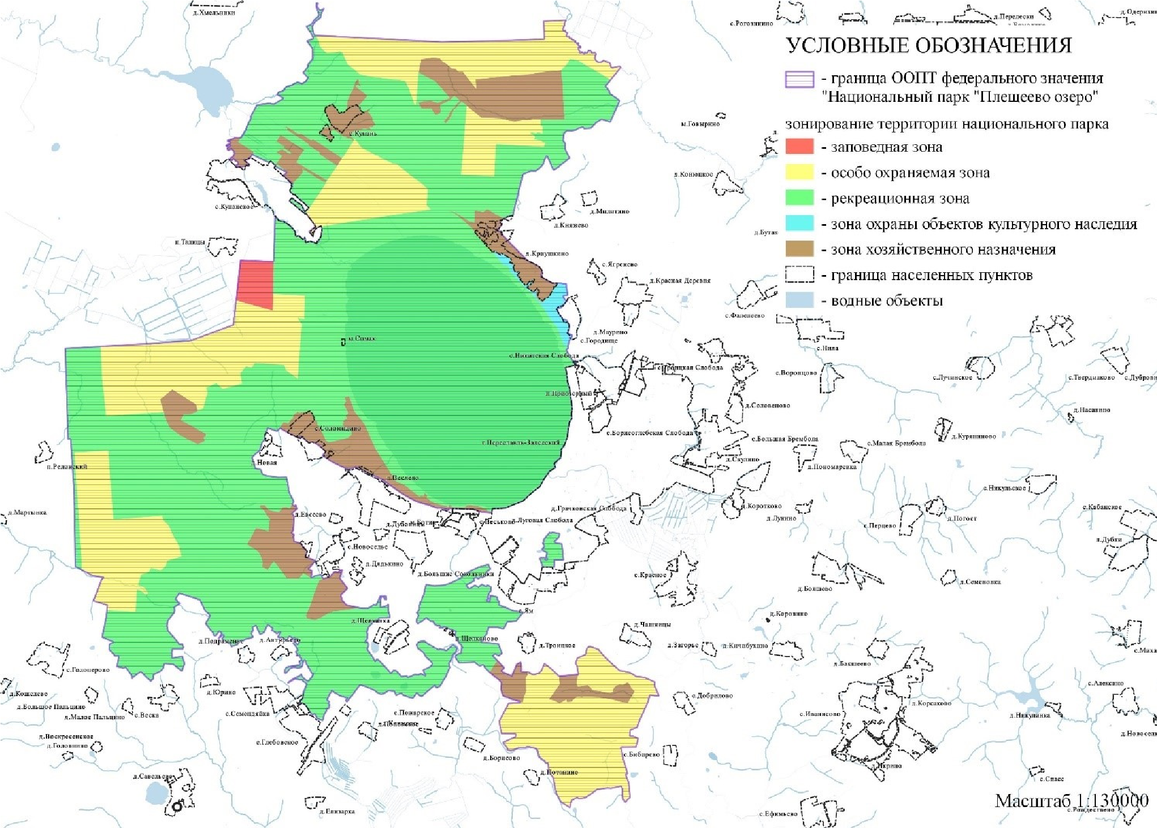

В границах территории особо охраняемой природной территории федерального
значения
–

«Национальный парк «Плещеево озеро»:

-

полностью расположены населенные пункты
–

с.Купань, м.Симак;

-

частично расположены населенные пункты
–

с.Купанское, с.Соломидино, д.Веслево,
г.Переславль
-
Залесский,

с.Городище, д.Криушкино.

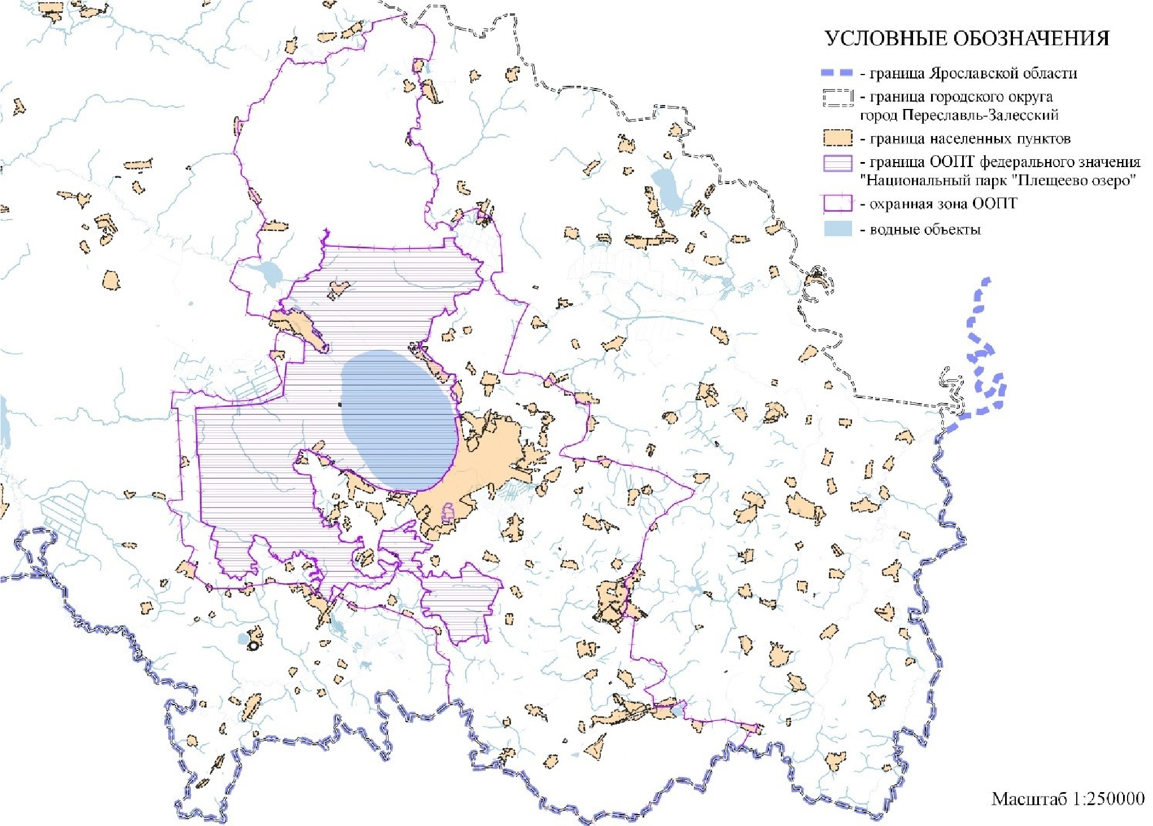

ОСОБО ОХРАНЯЕМЫЕ ПРИРОДНЫЕ ТЕРРИТОРИИ РЕГИОНАЛЬНОГО
ЗНАЧЕНИЯ
1 | Государственный природный заказник  регионального значения ландшафтного профиля – «Болото Нагорьевское»  (реестровый номер в  ЕГРН 76:11-6.29) | 1784 | - Решение исполнительного комитета Ярославского областного Совета народных депутатов от 12.08.1988 № 351  «Об упорядочении сети государственных памятников природы области».  - Постановление  Правительства Ярославской области от 01.07.2010 №460-п «Об утверждении Перечня особо охраняемых природных территорий Ярославской области и о признании утратившими силу отдельных постановлений  Администрации области и  Правительства области».  - Постановление  Правительства Ярославской области от 17.10.2018 № 760-п «Об утверждении режима | -

 |  |  | особой охраны территорий государственных природных заказников регионального значения в Ярославской области».
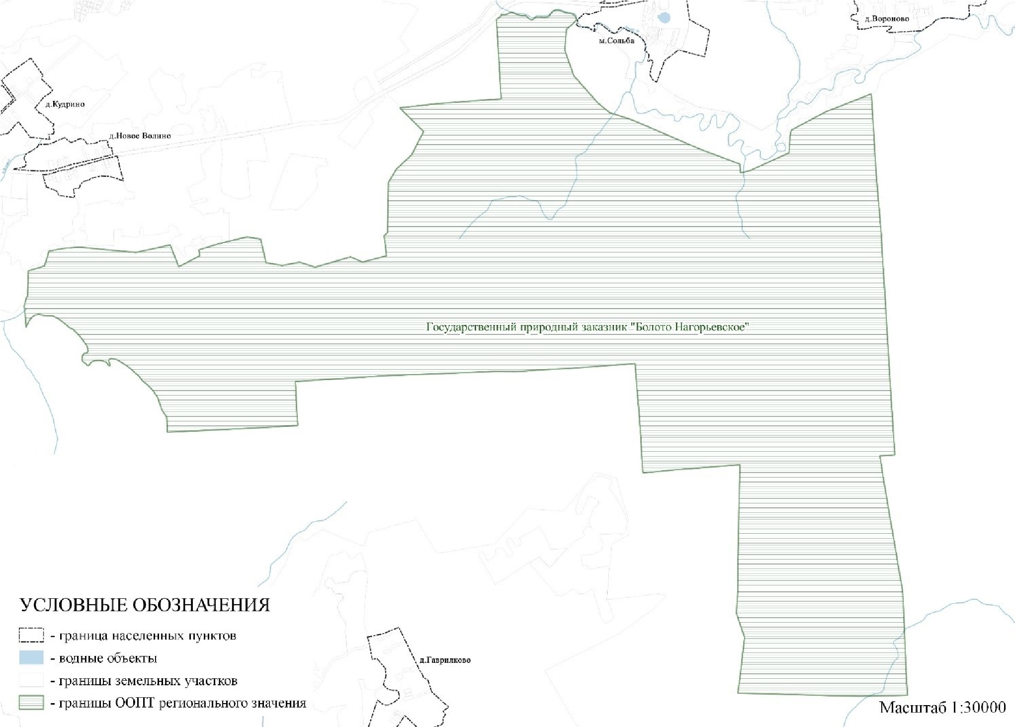
2 | Государственный природный заказник  регионального значения ландшафтного профиля - Болотная система Белая (болото Половецко-  Купанское, Жупеево)  (реестровый номер в  ЕГРН 76:11-6.33) | 2621,684 | - Решение малого Совета Ярославского областного Совета народных депутатов от 27.05.1993 № 118 «Об особо охраняемых природных территориях Ярославской области».  - Постановление  Правительства Ярославской области от 01.07.2010 № 460-п «Об утверждении Перечня особо охраняемых природных территорий Ярославской области и о признании утратившими силу отдельных постановлений  Администрации области и Правительства области». 3.Постановление  Правительства Ярославской области от 17.10.2018 № 760-п | -

«Об утверждении режима особой охраны территорий государственных природных заказников регионального значения в Ярославской
области»
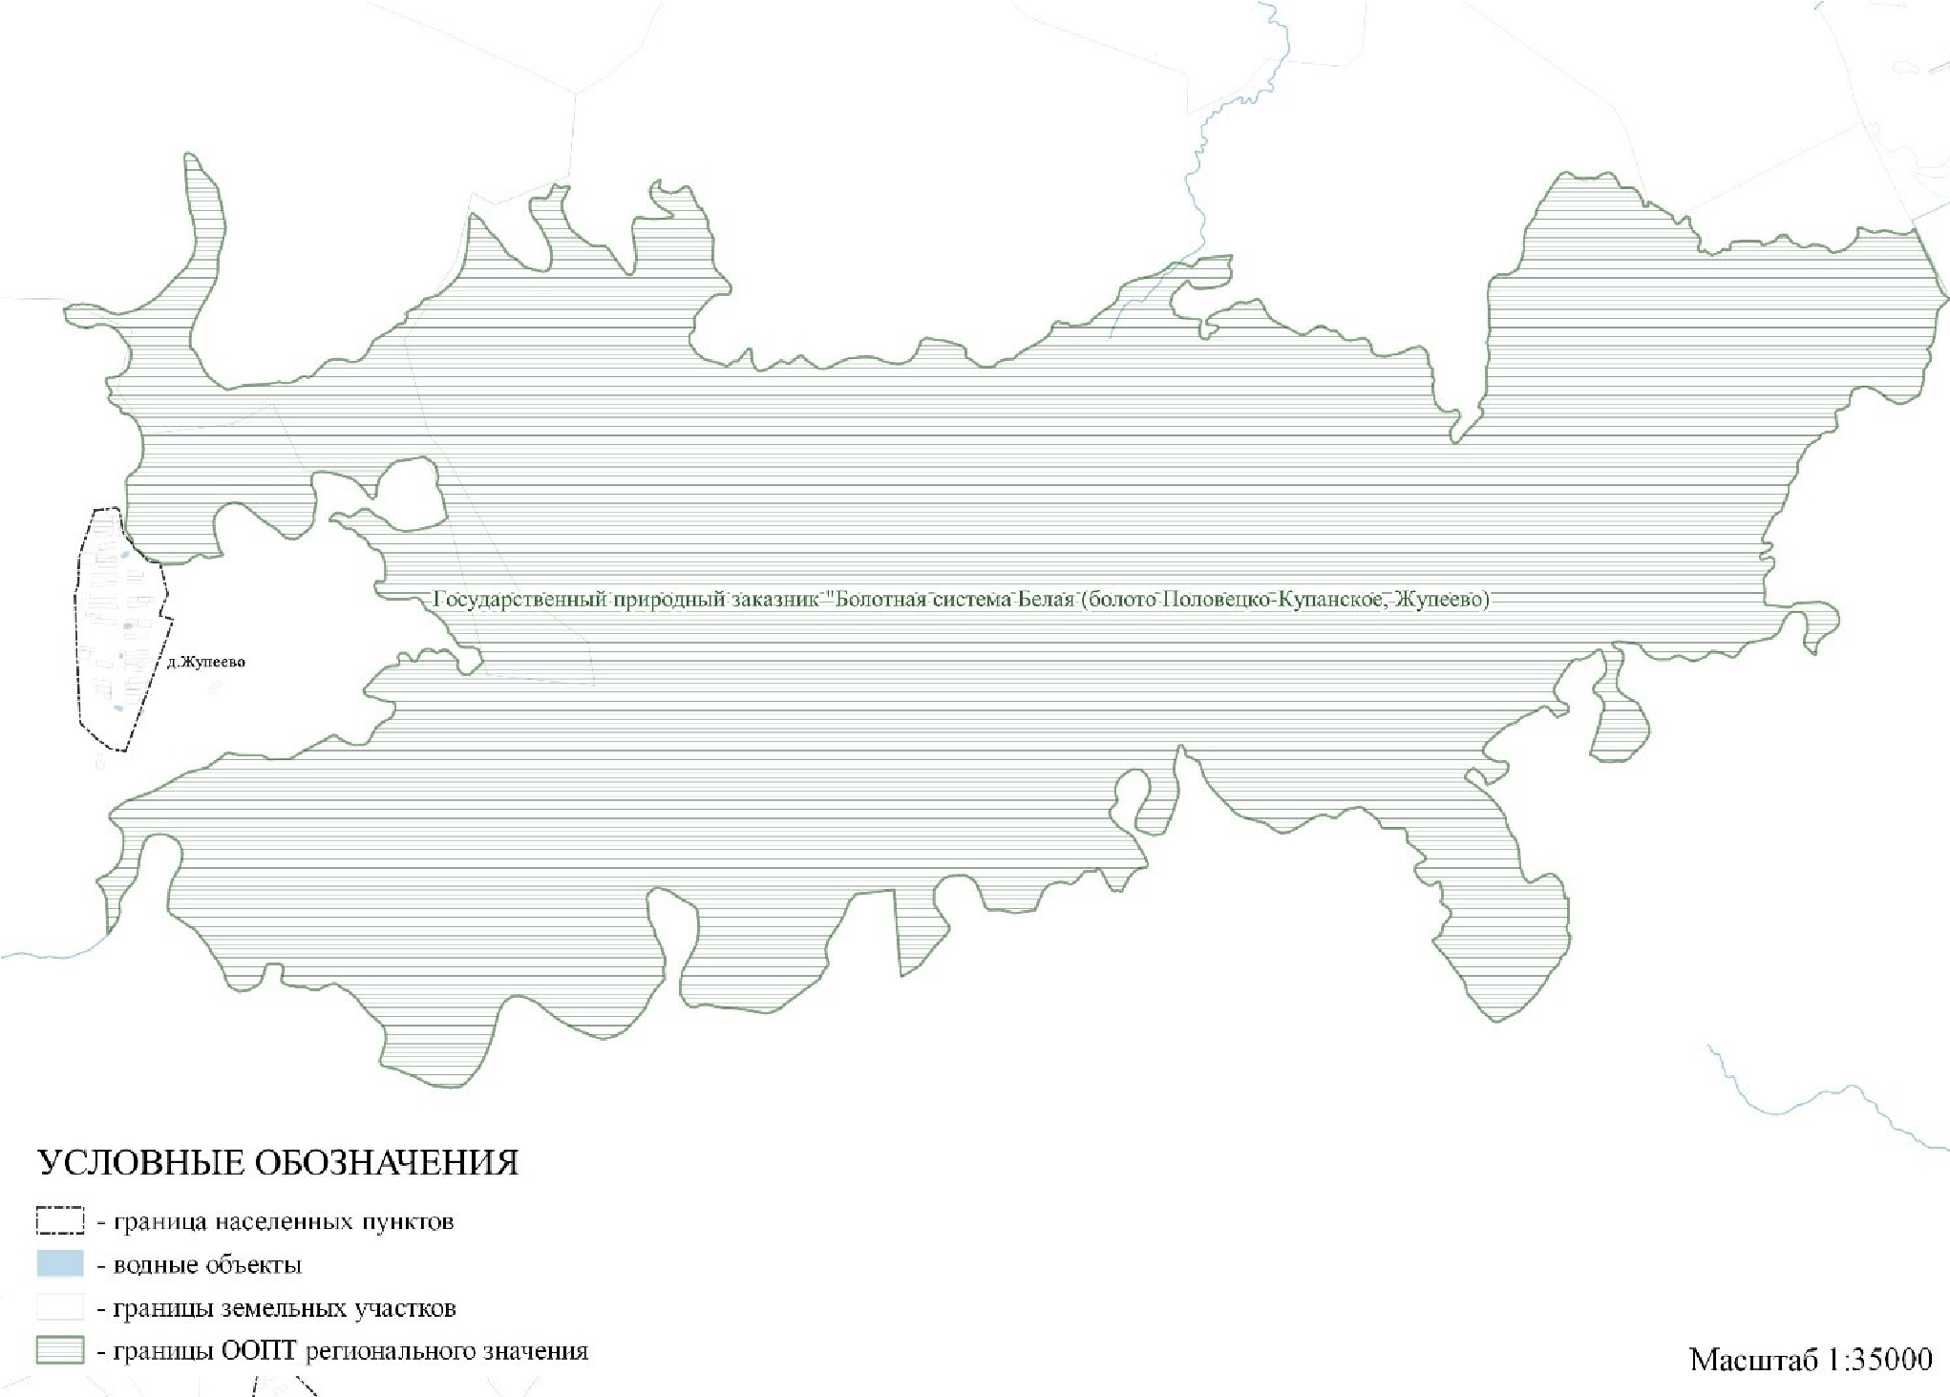
3 | Памятник природы  регионального значения ландшафтного профиля- «Долина р. Нерли Волжской»  (реестровый номер в  ЕГРН 76:11-6.26) | 1022,7919 | - Постановление Администрации Ярославской области от 21.01.2005 № 8 «Об особо охраняемых природных территориях Ярославской области».  - Постановление  Правительства Ярославской области от 01.07.2010 № 460-п «Об утверждении Перечня особо охраняемых природных территорий Ярославской области и о признании утратившими силу отдельных постановлений  Администрации области и  Правительства области».  - Постановление  Правительства Ярославской области от 23.11.2018 № 864-п | 50

«О выделении зоны ограниченного хозяйственного использования, об утверждении Положения о памятнике природы "Долина р. Нерли Волжской" и о внесении изменений в постановления Правительства области от 01.07.2010 № 460-п, от
02.11.2017 № 823-п».
4. Постановление
Правительства Ярославской области от 26.11.2013 №1539-п
«О переименовании государственных заказников и памятников природы, установлении охранных зон и внесении изменений в отдельные постановления Администрации области и Правительства области» (границы охранных зон памятников природы - пункт 46 постановления).
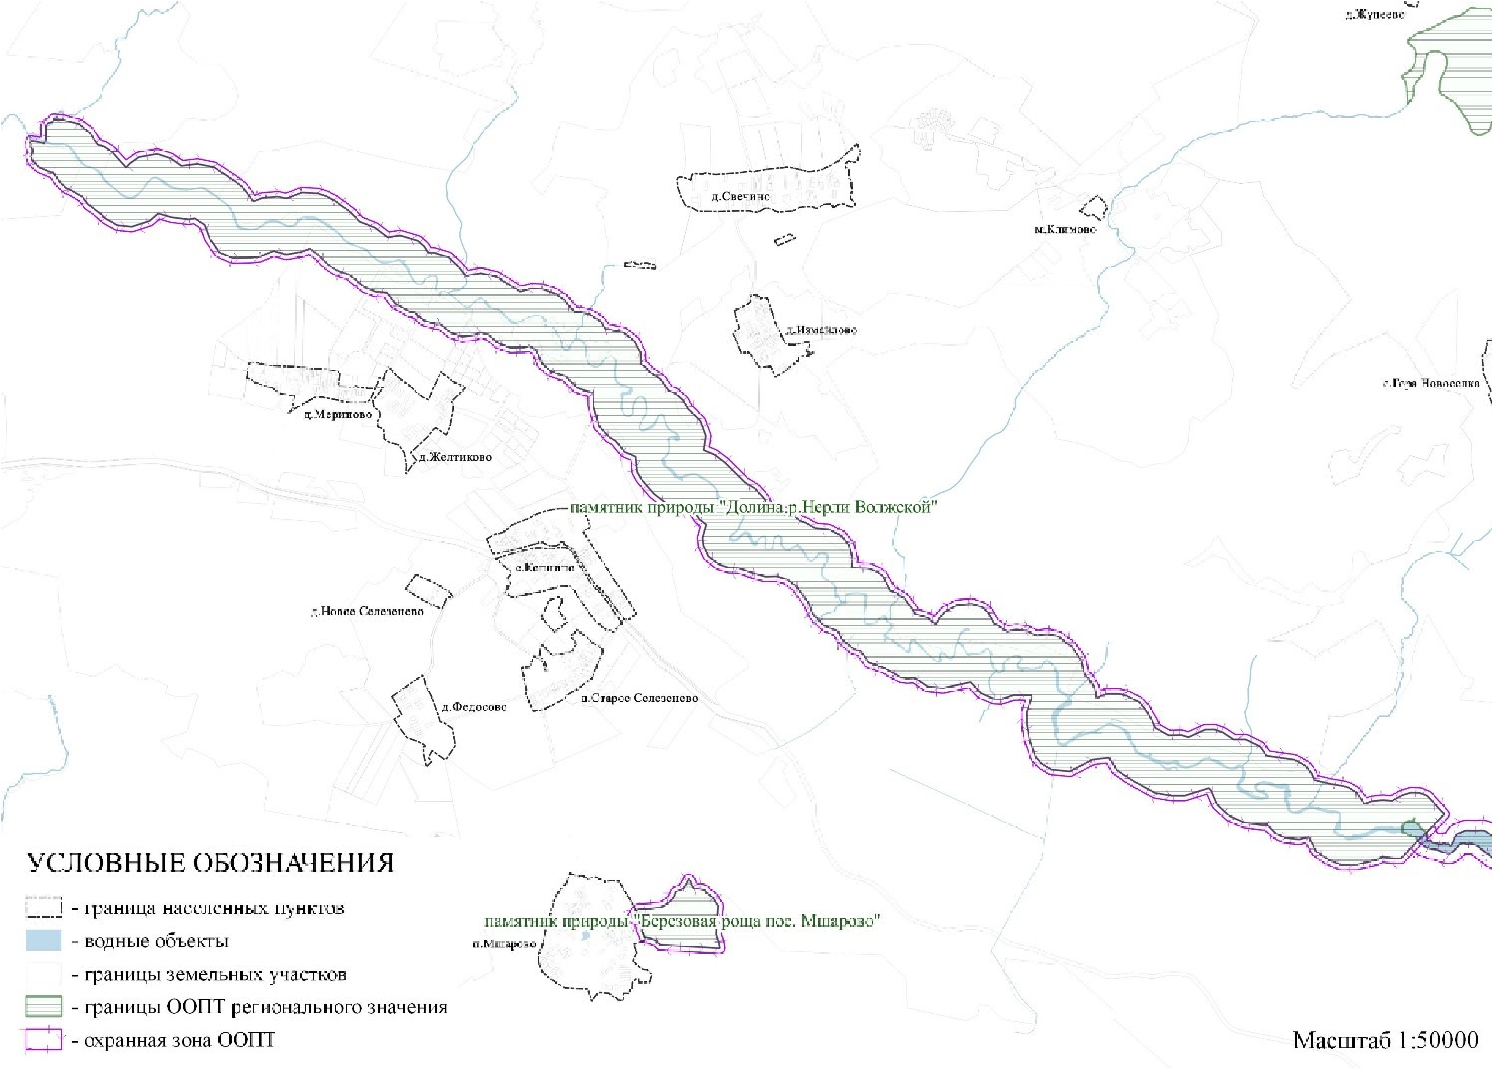
4 | Памятник природы  регионального | 376,2703 | 1. Постановление  Администрации Ярославской | 50

 | значения ландшафтного  профиля-  р. Нерли  Клязьминской»  (реестровый номер в  ЕГРН 76:11-6.394) |  | области от 21.01.2005 № 8 «Об особо охраняемых природных территориях Ярославской области».  - Постановление  Правительства Ярославской области от 01.07.2010 № 460-п «Об утверждении Перечня особо охраняемых природных территорий Ярославской области и о признании утратившими силу отдельных постановлений  Администрации области и  Правительства области».  - Постановление  Правительства Ярославской области от 26.11.2013 № 1539-  п «О переименовании государственных заказников и памятников природы, установлении охранных зон и внесении изменений в отдельные постановления Администрации области и Правительства области» (границы охранных зон памятников природы - пункт 46 постановления).  - Постановление  Правительства Ярославской области от 02.11.2017 № 823-п «Об утверждении режима особой охраны территорий памятников природы регионального значения в Ярославской области».

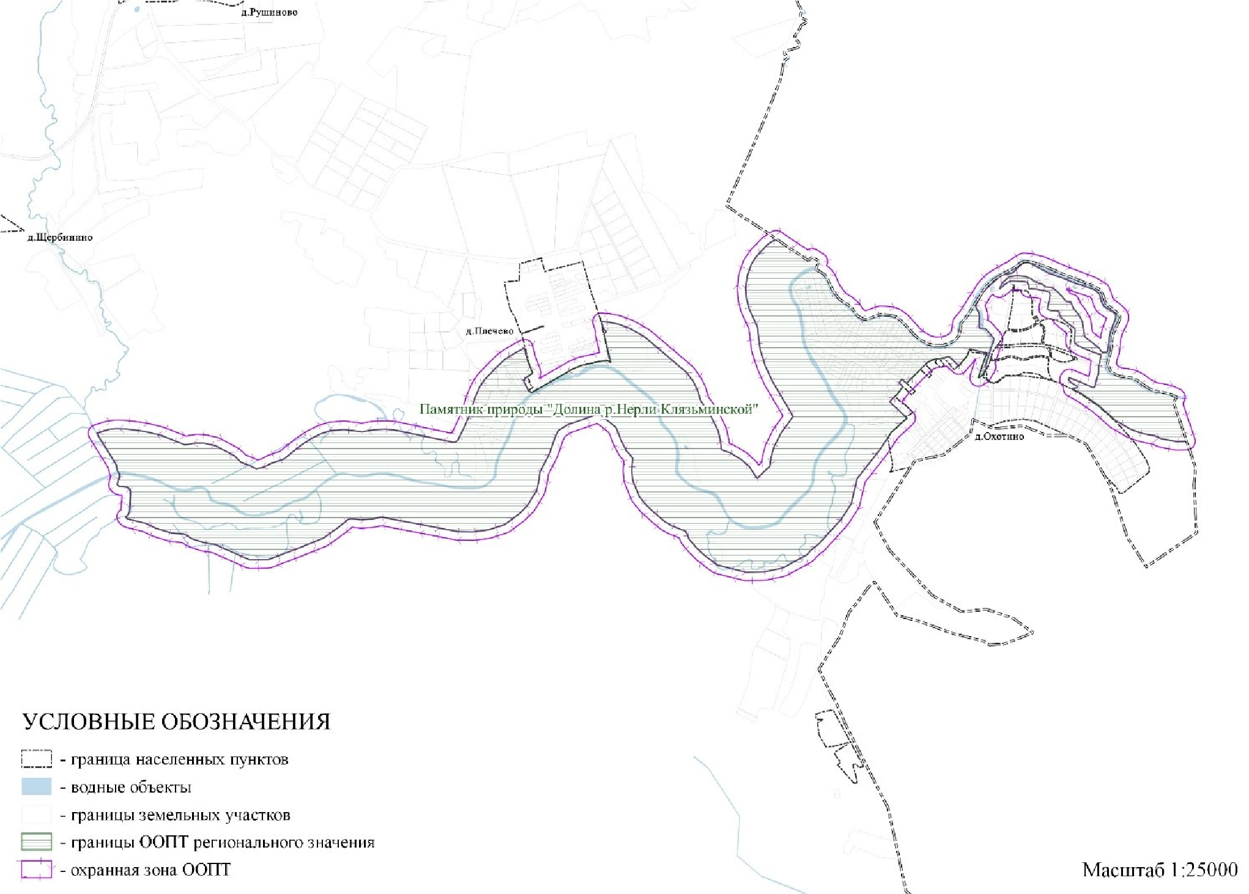
5 | Памятник природы  регионального значения  ландшафтного  профиля- «Долина реки Кубрь с водохранилищем»  (реестровый номер в  ЕГРН 76:11-6.27) | 1018,377 | - Постановление  Администрации Ярославской области от 21.01.2005 № 8 «Об особо охраняемых природных территориях Ярославской области».  - Постановление  Правительства Ярославской области от 01.07.2010 № 460-п «Об утверждении Перечня особо охраняемых природных территорий Ярославской области и о признании утратившими силу отдельных постановлений  Администрации области и  Правительства области».  - Постановление  Правительства Ярославской области от 26.07.2018 № 544-п  «Об изменении границ, утверждении Положения о памятнике природы "Долина р. Кубрь с водохранилищем" и о внесении изменений в постановления Правительства | 50  (реестровый номер в ЕГРН  76:11-6.1380),  189,3597 га

области от 01.07.2010 № 460-п, от 02.11.2017 № 823-п».
4. Постановление
Правительства Ярославской области от 26.11.2013 № 1539-
п «О переименовании государственных заказников и памятников природы, установлении охранных зон и внесении изменений в отдельные постановления Администрации области и Правительства области» (границы охранных зон памятников природы - пункт 46 постановления).
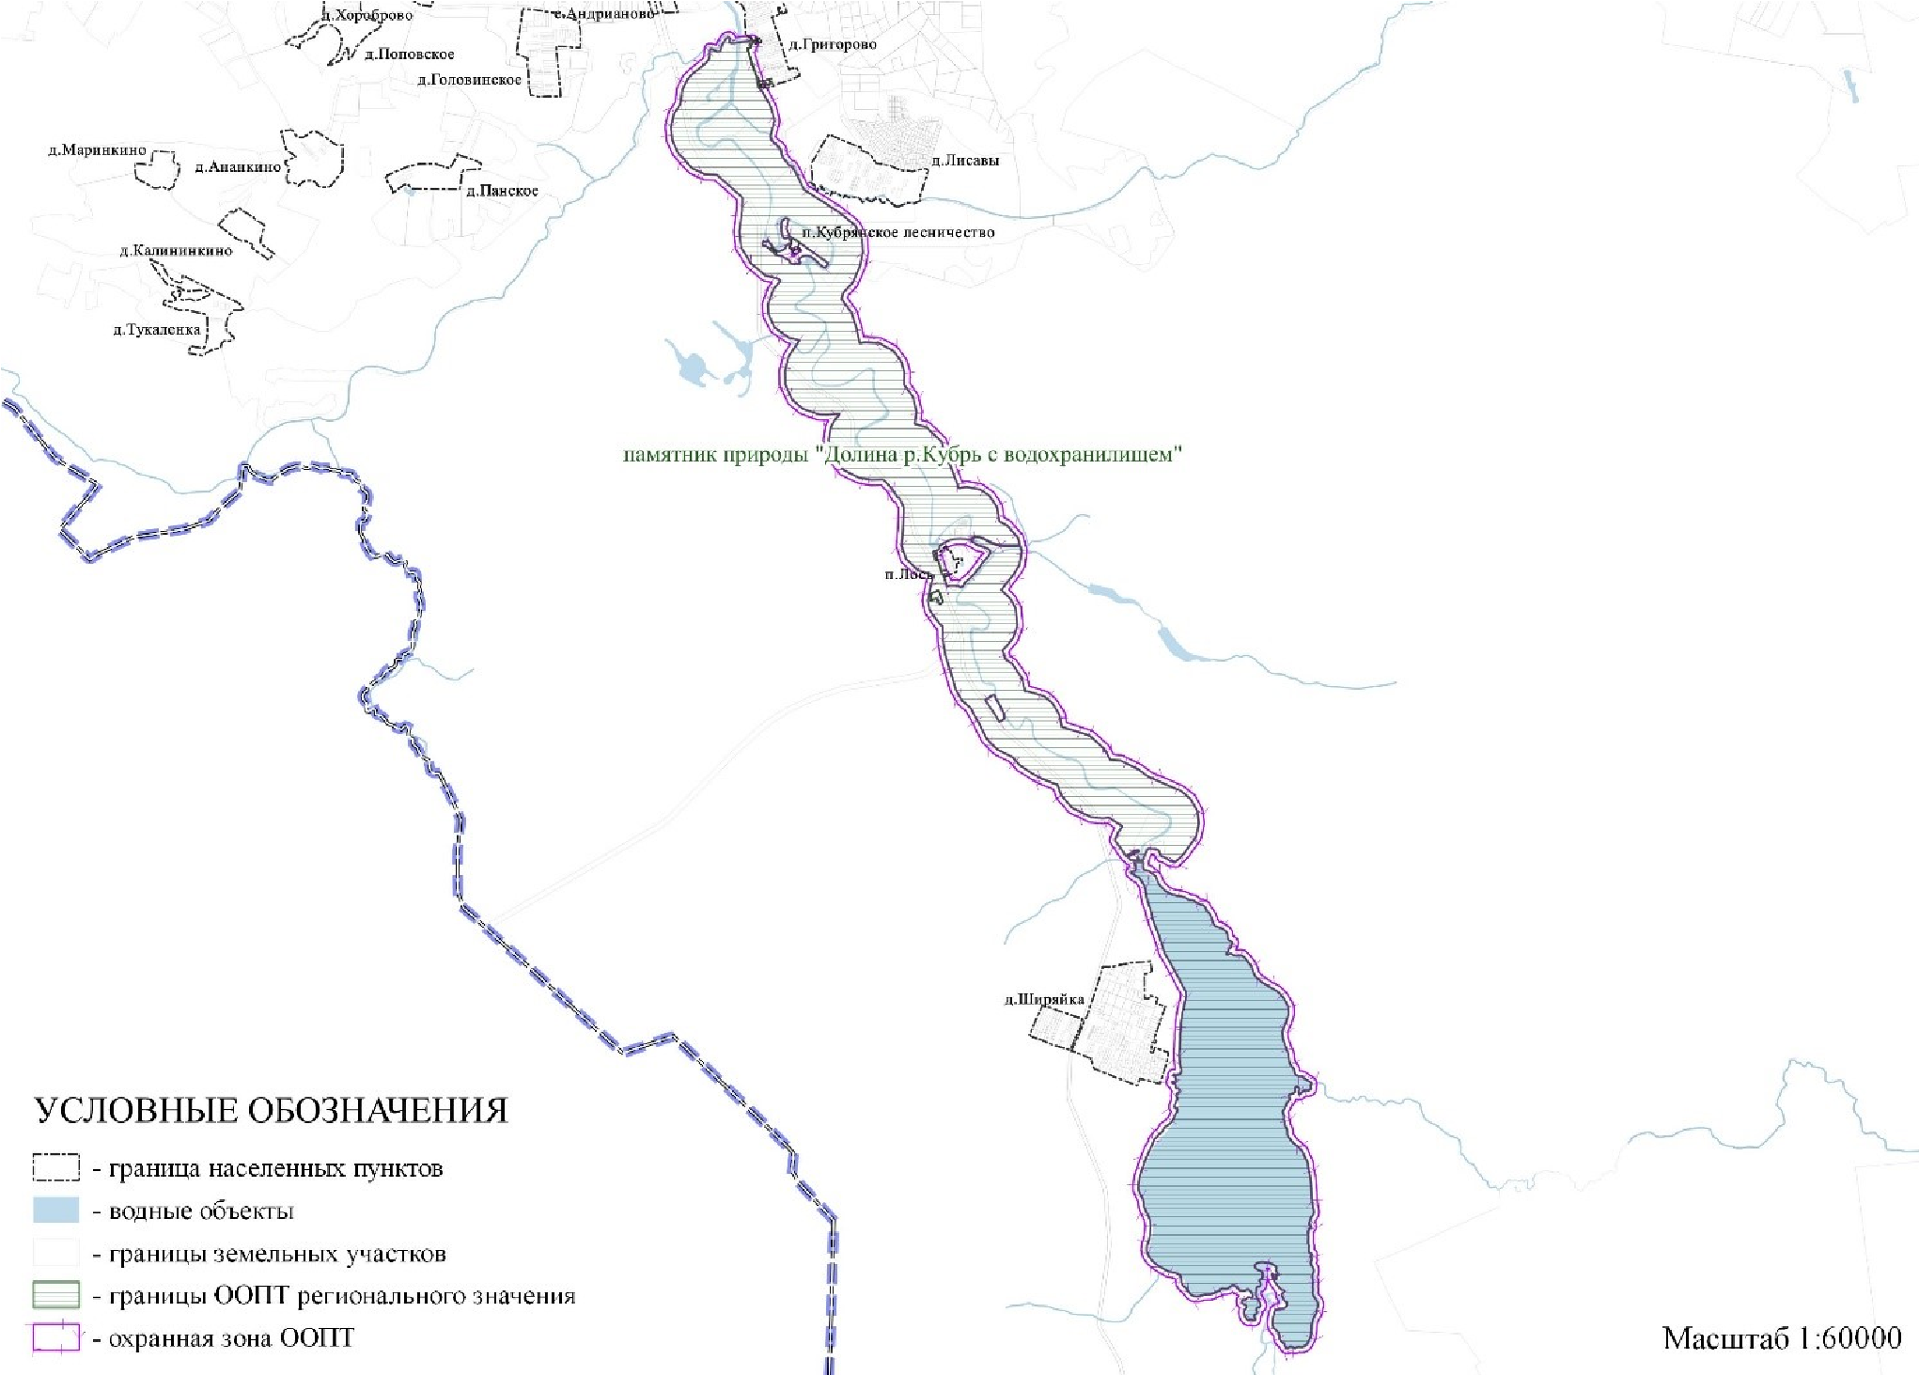
6 | Памятник природы  регионального значения  ландшафтного профиля- «Долина р.Трубеж»  (реестровый номер в  ЕГРН 76:11-6.32) | 300 | - Постановление Администрации Ярославской области от 21.01.2005 № 8 «Об особо охраняемых природных территориях Ярославской области».  - Постановление  Правительства Ярославской области от 01.07.2010 № 460-п  «Об утверждении Перечня | 50  (реестровый номер в ЕГРН  76:11-6.1378),  61,1798 га

особо охраняемых природных территорий Ярославской области и о признании утратившими силу отдельных постановлений
Администрации области и
Правительства области».
- Постановление
Правительства Ярославской области от 26.11.2013 № 1539-
п «О переименовании государственных заказников и памятников природы, установлении охранных зон и внесении изменений в отдельные постановления Администрации области и Правительства области» (границы охранных зон памятников природы - пункт 46 постановления).
- Постановление Правительства Ярославской области от 02.11.2017 №823-п «Об утверждении режима особой охраны территорий памятников природы регионального значения в Ярославской области».

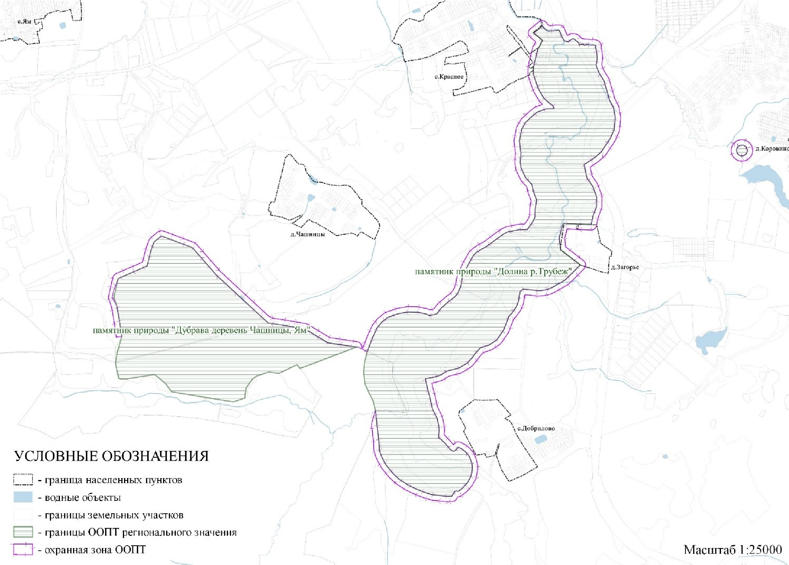
7 | Памятник природы  регионального значения ландшафтного профиля- «Долина р. Вёксы» (реестровый  номер в ЕГРН 76:11-  6.43) | 99,3785 | - Постановление Администрации Ярославской области от 21.01.2005 № 8 «Об особо охраняемых природных территориях Ярославской области».  - Постановление  Правительства Ярославской области от 01.07.2010 № 460-п «Об утверждении Перечня особо охраняемых природных территорий Ярославской области и о признании утратившими силу отдельных постановлений  Администрации области и  Правительства области».  - Постановление  Правительства Ярославской области от 26.11.2013 № 1539-  п «О переименовании государственных заказников и памятников природы, установлении охранных зон и внесении изменений в отдельные постановления | 50  (реестровый номер 76:11-  6.1377),  3,9408 га

Администрации области и Правительства области» (границы охранных зон памятников природы - пункт 46 постановления).
4. Постановление
Правительства Ярославской области от 02.11.2017 № 823-п «Об утверждении режима особой охраны территорий памятников природы регионального значения в Ярославской области».
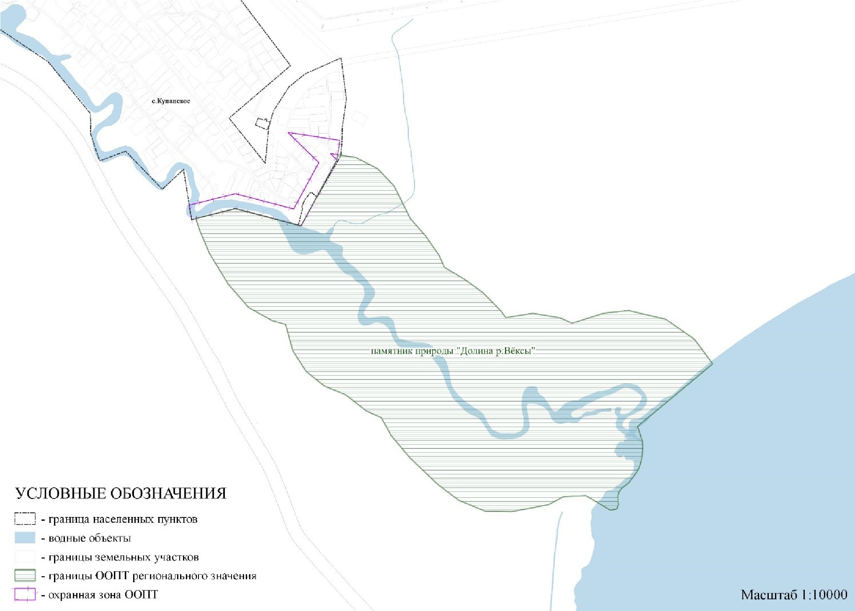
8 | Памятник природы  регионального значения  ландшафтного  профиля- «Озеро Вашутинское с участком леса»  (реестровый номер в  ЕГРН 76:11-6.28) | 415,3488 | - Решение Ярославского областного Совета депутатов трудящихся от 25.07.1966 № 582 «Об охране природных ландшафтов, памятников садово-паркового искусства, имеющих оздоровительную, культурно-эстетическую, научно-познавательную и историко-мемориальную ценность».  - Постановление  Правительства Ярославской | 100  (реестровый номер в ЕГРН  76:11-6.1379),  131,1395 га

области от 01.07.2010 № 460-п «Об утверждении Перечня особо охраняемых природных территорий Ярославской области и о признании утратившими силу отдельных постановлений
Администрации области и
Правительства области».
- Постановление
Правительства Ярославской области от 26.11.2013 № 1539-
п «О переименовании государственных заказников и памятников природы, установлении охранных зон и внесении изменений в отдельные постановления Администрации области и Правительства области» (границы охранных зон памятников природы - пункт 46 постановления).
- Постановление
Правительства Ярославской области от 02.11.2017 № 823-п «Об утверждении режима особой охраны территорий памятников природы регионального значения в Ярославской области».

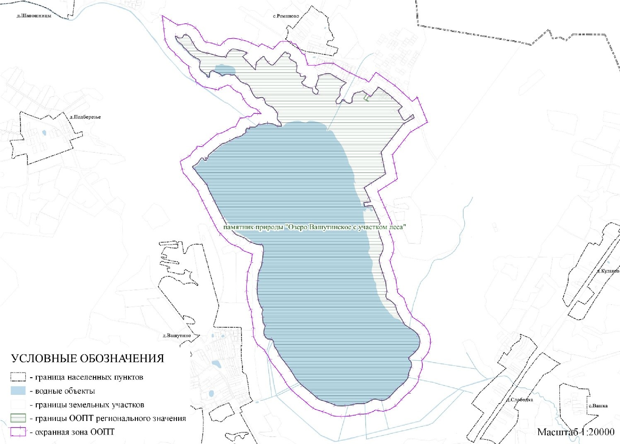
9 | Памятник природы  регионального значения  ландшафтного  профиля- «Озеро  Сомино» (реестровый  номер в ЕГРН 76:11-  6.31) | 185 | - Решение  исполнительного комитета Ярославского областного Совета депутатов трудящихся от 18.04.1975 № 282 «О признании водных объектов, находящихся на территории области, памятниками природы».  - Постановление  Правительства Ярославской области от 01.07.2010 № 460-п «Об утверждении Перечня особо охраняемых природных территорий Ярославской области и о признании утратившими силу отдельных постановлений  Администрации области и  Правительства области».  - Постановление  Правительства Ярославской области от 26.11.2013 № 1539-  п «О переименовании государственных заказников и памятников природы, | 100  (реестровый номер в ЕГРН  76:11-6.913),  82,14 га
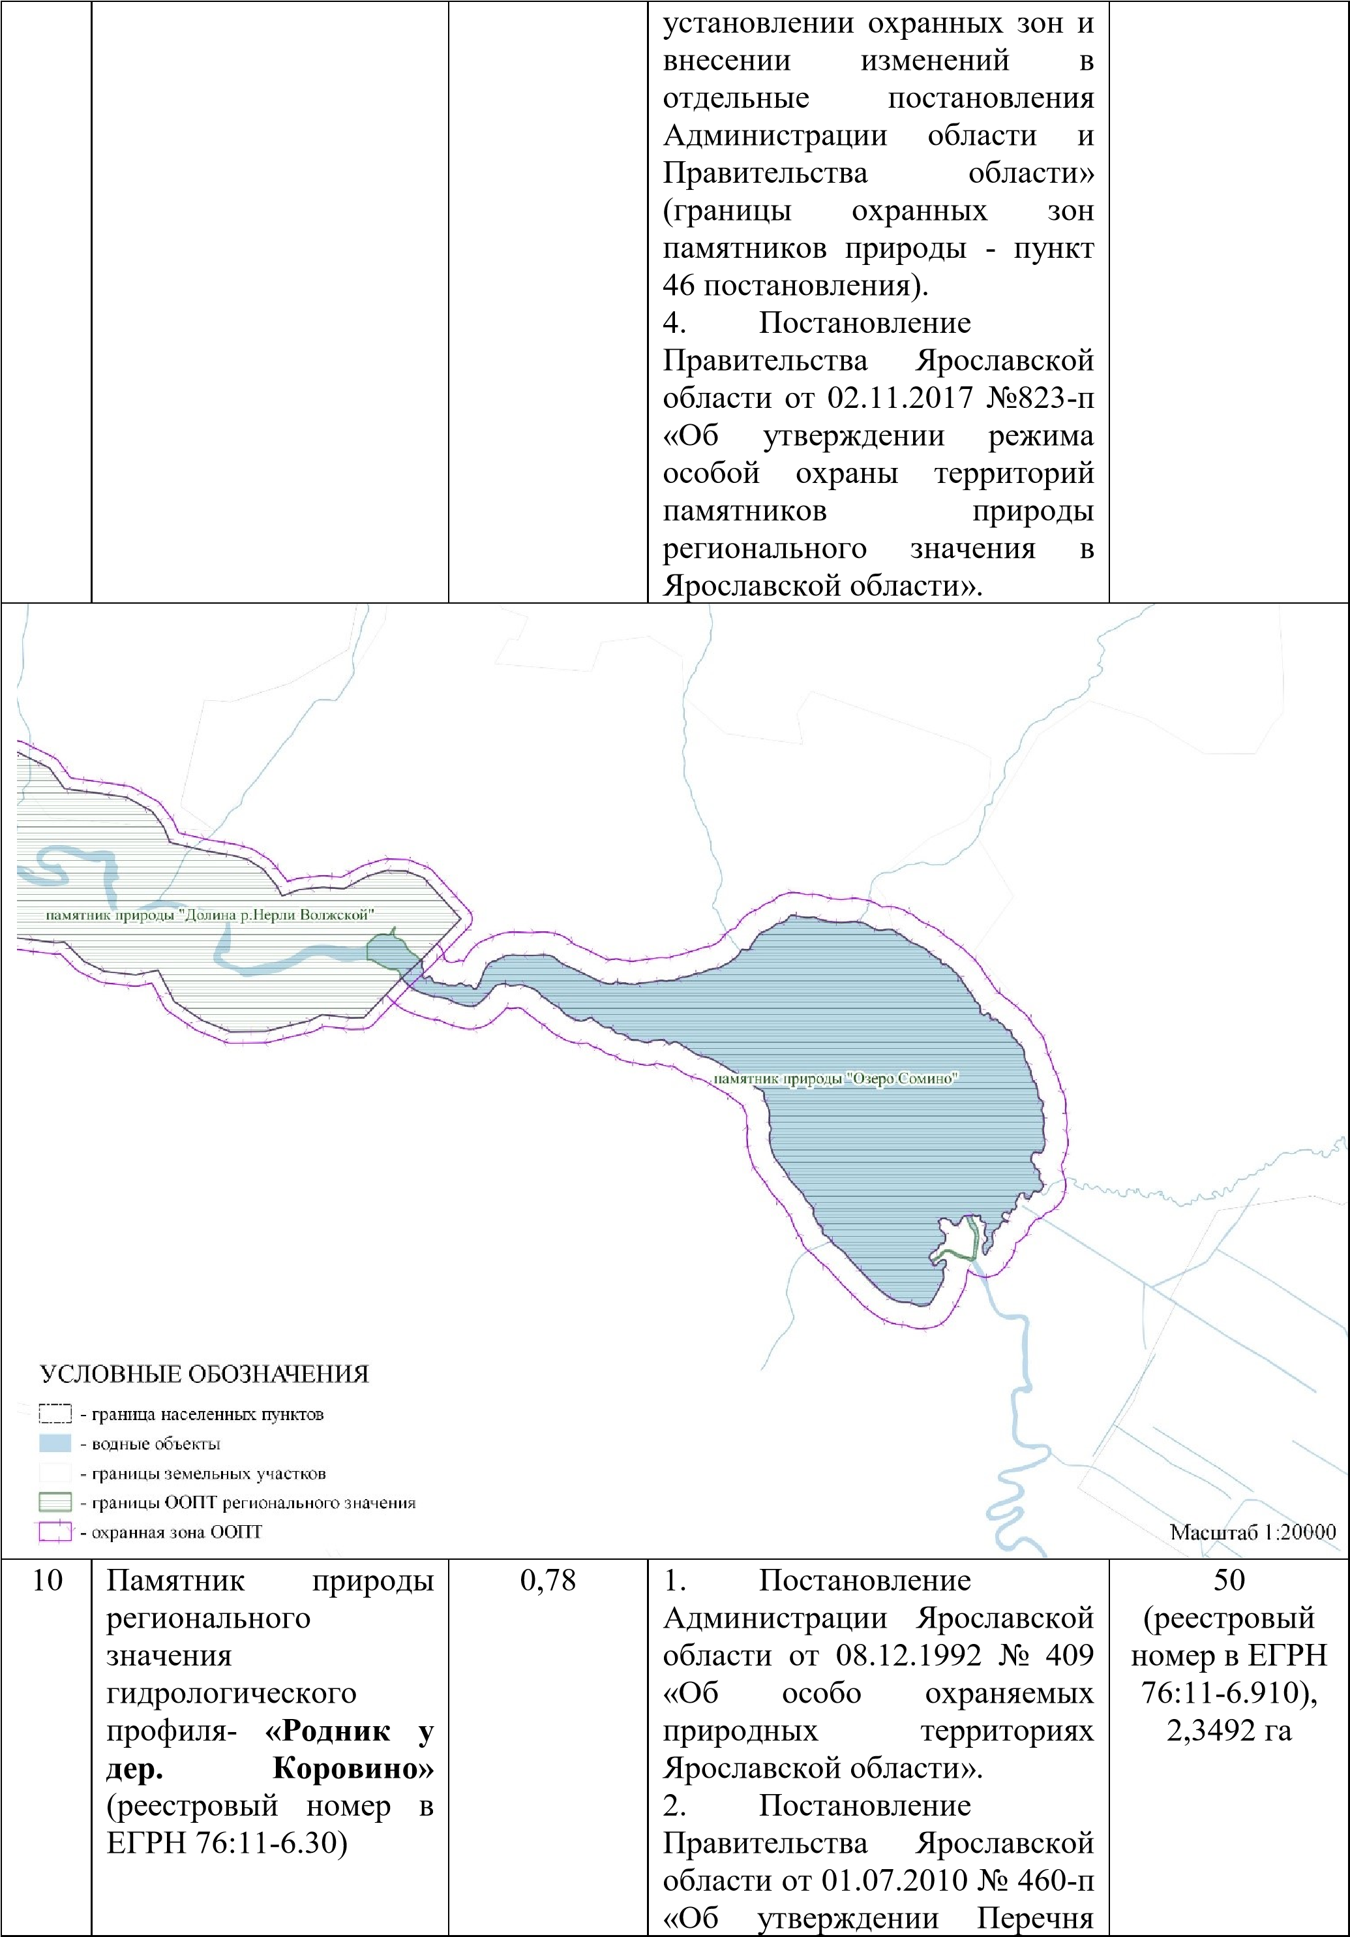

особо охраняемых природных территорий Ярославской области и о признании утратившими силу отдельных постановлений
Администрации области и
Правительства области».
- Постановление
Правительства Ярославской области от 26.11.2013 № 1539-
п «О переименовании государственных заказников и памятников природы, установлении охранных зон и внесении изменений в отдельные постановления Администрации области и Правительства области» (границы охранных зон памятников природы - пункт 46 постановления).
- Постановление
Правительства Ярославской области от 02.11.2017 № 823-п «Об утверждении режима особой охраны территорий памятников природы регионального значения в Ярославской области».

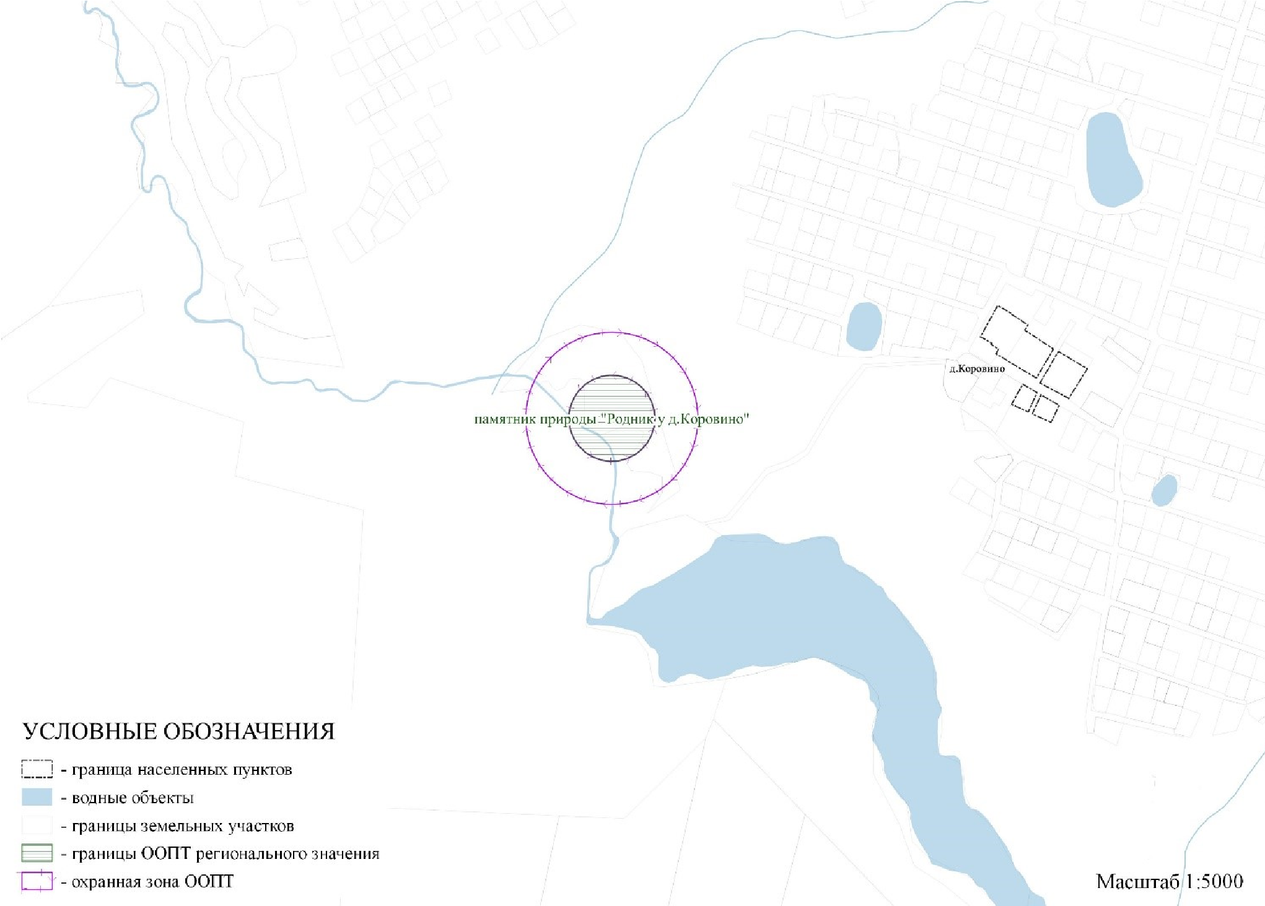
11 | Памятник природы  регионального значения гидрологического профиля- «Родник у дер. Криушкино»  (реестровый номер в  ЕГРН 76:11-6.40) | 3 | - Постановление Администрации Ярославской области от 08.12.1992 № 409  «Об особо охраняемых природных территориях  Ярославской области».  - Постановление  Правительства Ярославской области от 01.07.2010 № 460-п «Об утверждении Перечня особо охраняемых природных территорий Ярославской области и о признании утратившими силу отдельных постановлений  Администрации области и  Правительства области».  - Постановление  Правительства Ярославской области от 26.11.2013 № 1539-  п «О переименовании государственных заказников и памятников природы, установлении охранных зон и внесении изменений в отдельные постановления | 50
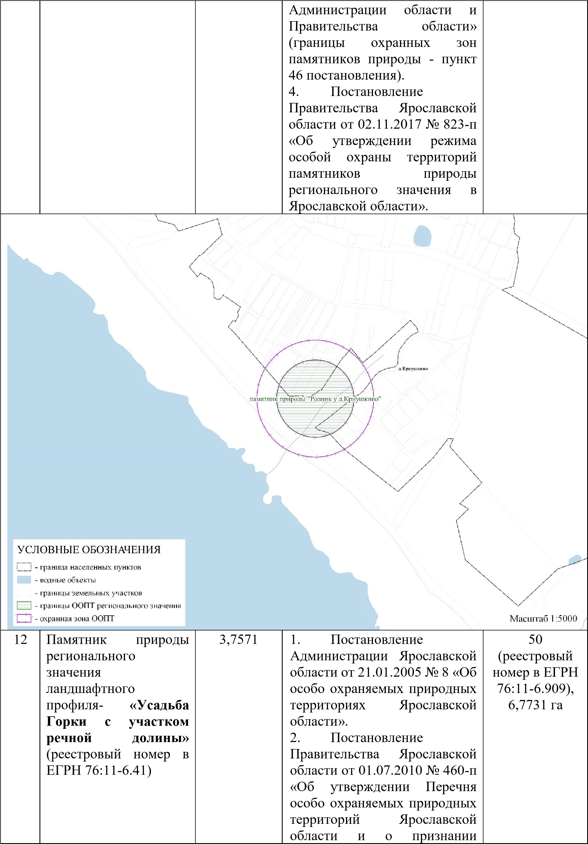

утратившими силу отдельных постановлений
Администрации области и
Правительства области».
- Постановление
Правительства Ярославской области от 26.11.2013 № 1539-
п «О переименовании государственных заказников и памятников природы, установлении охранных зон и внесении изменений в отдельные постановления Администрации области и Правительства области» (границы охранных зон памятников природы - пункт 46 постановления).
- Постановление
Правительства Ярославской области от 02.11.2017 № 823-п «Об утверждении режима особой охраны территорий памятников природы регионального значения в Ярославской области».
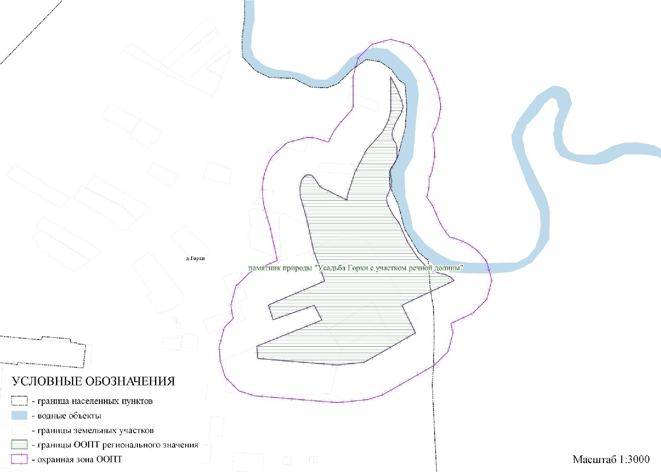

13 | Памятник природы  регионального значения ландшафтного профиля- «Парк дер. Елпатьево»  (реестровый номер в  ЕГРН 76:11-6.39) | 9,4629 | - Решение Ярославского областного Совета депутатов трудящихся от 25.07.1966 № 582 «Об охране природных ландшафтов, памятников садово-паркового искусства, имеющих оздоровительную, культурно-эстетическую, научно-познавательную и историко-мемориальную ценность».  - Постановление  Правительства Ярославской области от 01.07.2010 № 460-п «Об утверждении Перечня особо охраняемых природных территорий Ярославской области и о признании утратившими силу отдельных постановлений  Администрации области и  Правительства области».  - Постановление  Правительства Ярославской области от 26.11.2013 № 1539-  п «О переименовании государственных заказников и памятников природы, установлении охранных зон и внесении изменений в отдельные постановления Администрации области и Правительства области» (границы охранных зон памятников природы - пункт 46 постановления).  - Постановление  Правительства Ярославской области от 02.11.2017 № 823-п «Об утверждении режима особой охраны территорий памятников природы регионального значения в Ярославской области». | 25  (реестровый номер в ЕГРН  76:11-6.911),  4,347 га

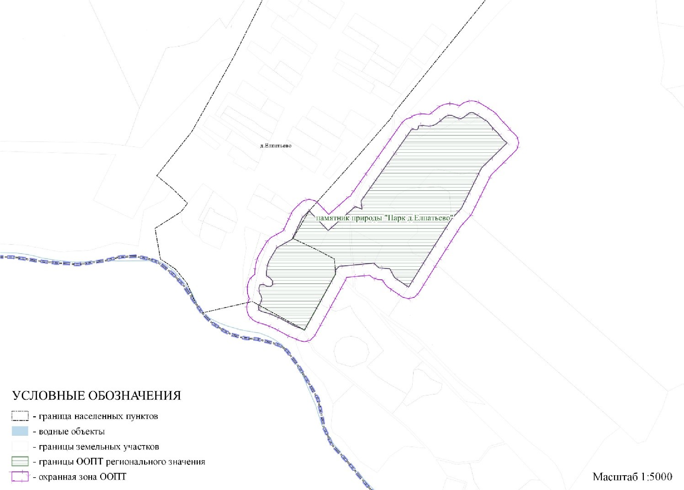
14 | Памятник природы  регионального значения ландшафтного профиля- «Парк с. Бектышева»  (реестровый номер в  ЕГРН 76:11-6.35) | 8,7559 | - Решение Ярославского областного Совета депутатов трудящихся от 25.07.1966 № 582 «Об охране природных ландшафтов, памятников садово-паркового искусства, имеющих оздоровительную, культурно-эстетическую, научно-познавательную и историко-мемориальную ценность».  - Постановление Правительства Ярославской области от 01.07.2010 № 460-п «Об утверждении Перечня особо охраняемых природных территорий Ярославской области и о признании утратившими силу отдельных постановлений  Администрации области и  Правительства области».  - Постановление  Правительства Ярославской области от 26.11.2013 № 1539-  п «О переименовании | 25  (реестровый номер в ЕГРН  76:11-6.912),  3,2414 га

государственных заказников и памятников природы, установлении охранных зон и внесении изменений в отдельные постановления Администрации области и Правительства области» (границы охранных зон памятников природы - пункт 46 постановления).
4. Постановление
Правительства Ярославской области от 02.11.2017 № 823-п «Об утверждении режима особой охраны территорий памятников природы регионального значения в Ярославской области».
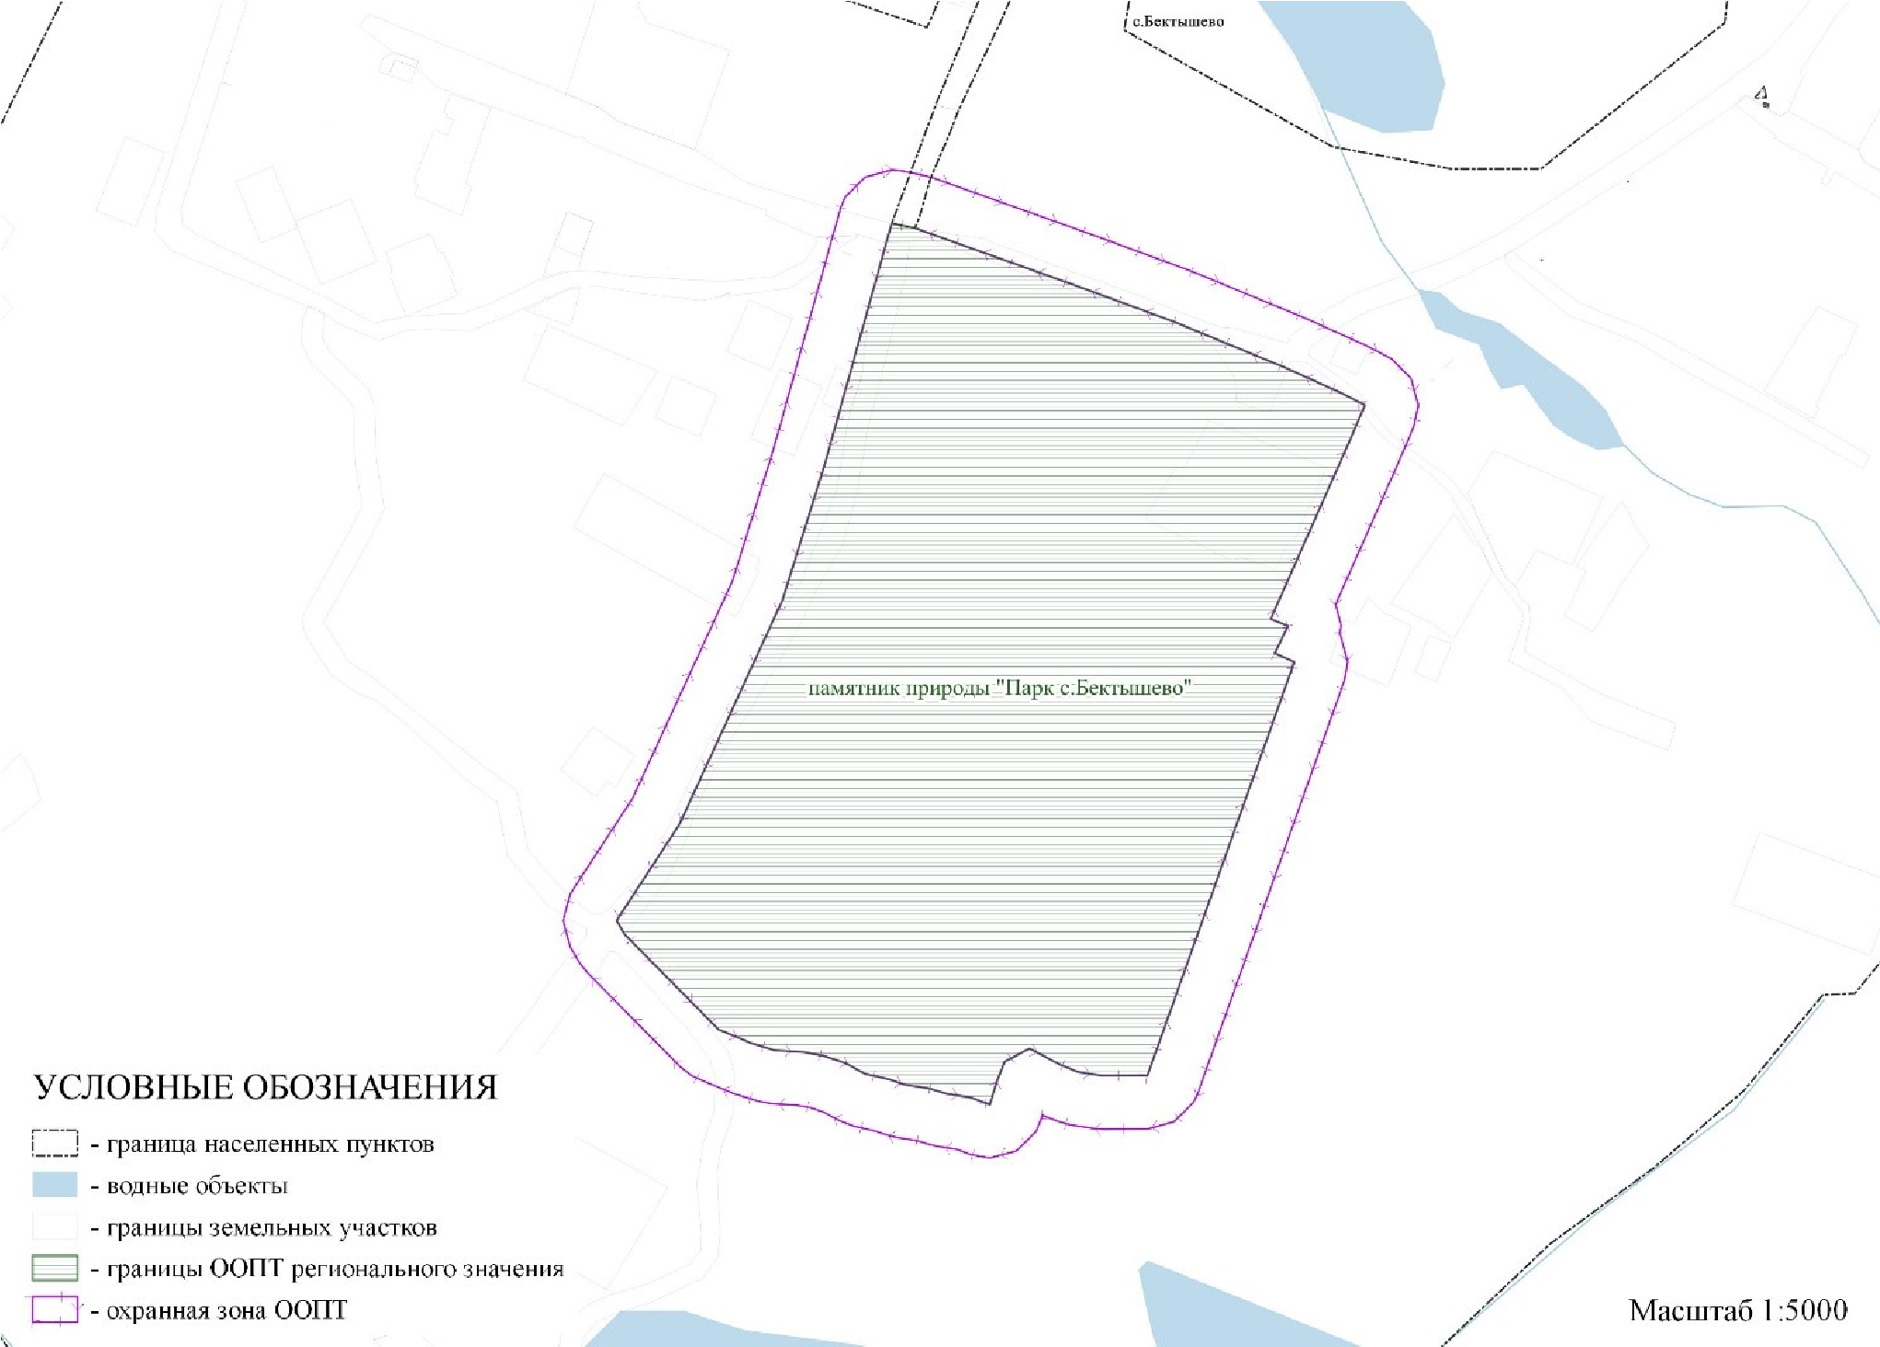
15 | Памятник природы  регионального значения ландшафтного профиля- «Парк с. Загорье» (реестровый  номер в ЕГРН 76:11-  6.37) | 4,0736 | 1. Решение Ярославского областного Совета депутатов трудящихся от 25.07.1966 № 582 «Об охране природных ландшафтов, памятников садово-паркового искусства, имеющих оздоровительную, культурно-эстетическую, | 25  (реестровый номер в ЕГРН  76:11-6.917),  2,2034 га

научно-познавательную и историко-мемориальную ценность».
- Постановление Правительства Ярославской области от 01.07.2010 № 460-п «Об утверждении Перечня особо охраняемых природных территорий Ярославской области и о признании утратившими силу отдельных постановлений
Администрации области и
Правительства области».
- Постановление
Правительства Ярославской области от 26.11.2013 № 1539-
п «О переименовании государственных заказников и памятников природы, установлении охранных зон и внесении изменений в отдельные постановления Администрации области и Правительства области» (границы охранных зон памятников природы - пункт 46 постановления).
- Постановление
Правительства Ярославской области от 02.11.2017 № 823-п «Об утверждении режима особой охраны территорий памятников природы регионального значения в Ярославской области».

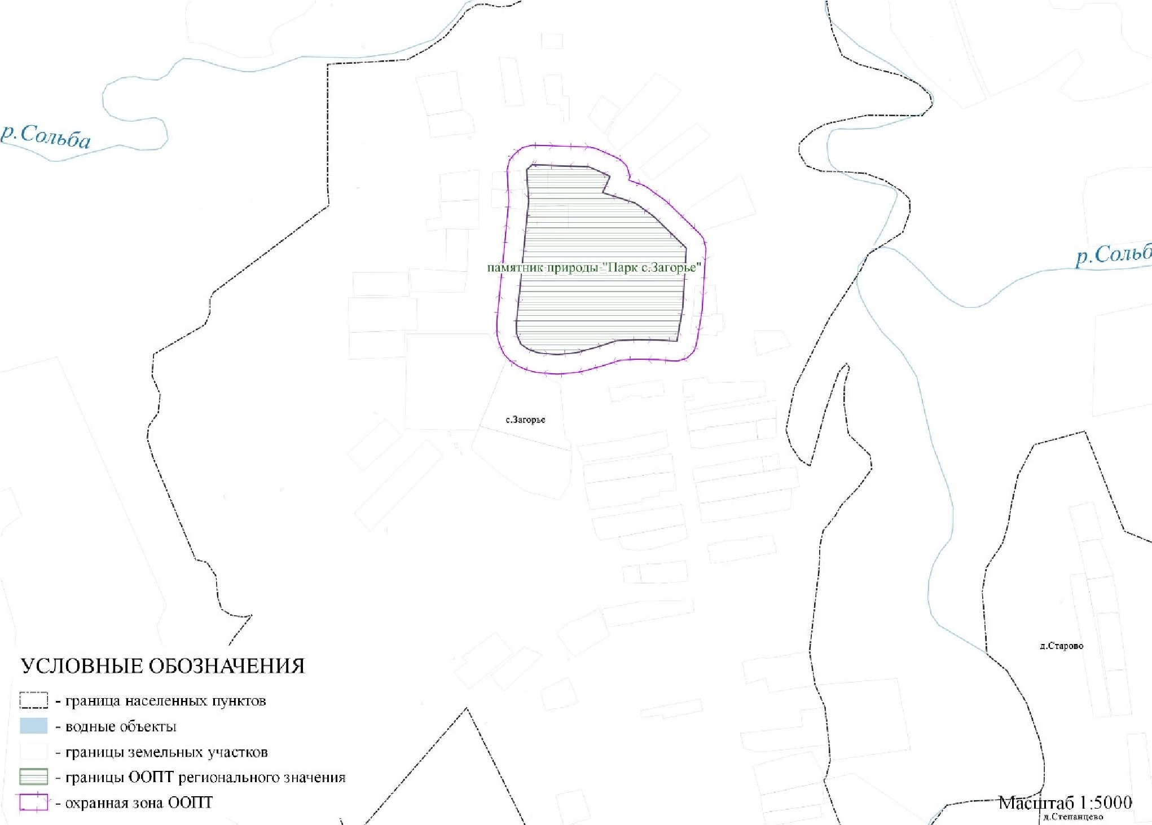
16 | Памятник природы  регионального значения  ландшафтного  профиля- «Парк и пруд в с.  Смоленском»  (реестровый номер в  ЕГРН 76:11-6.34) | 16,4034 | - Решение Ярославского областного Совета депутатов трудящихся от 25.07.1966 № 582 «Об охране природных ландшафтов, памятников садово-паркового искусства, имеющих оздоровительную, культурно-эстетическую, научно-познавательную и историко-мемориальную ценность».  - Постановление Правительства Ярославской области от 01.07.2010 № 460-п «Об утверждении Перечня особо охраняемых природных территорий Ярославской области и о признании утратившими силу отдельных постановлений  Администрации области и  Правительства области».  - Постановление  Правительства Ярославской области от 26.11.2013 № 1539-  п «О переименовании | 25  (реестровый номер в ЕГРН  76:11-6.915),  5,3659 га

государственных заказников и памятников природы, установлении охранных зон и внесении изменений в отдельные постановления Администрации области и Правительства области» (границы охранных зон памятников природы - пункт 46 постановления).
4. Постановление
Правительства Ярославской области от 02.11.2017 № 823-п «Об утверждении режима особой охраны территорий памятников природы регионального значения в Ярославской области».
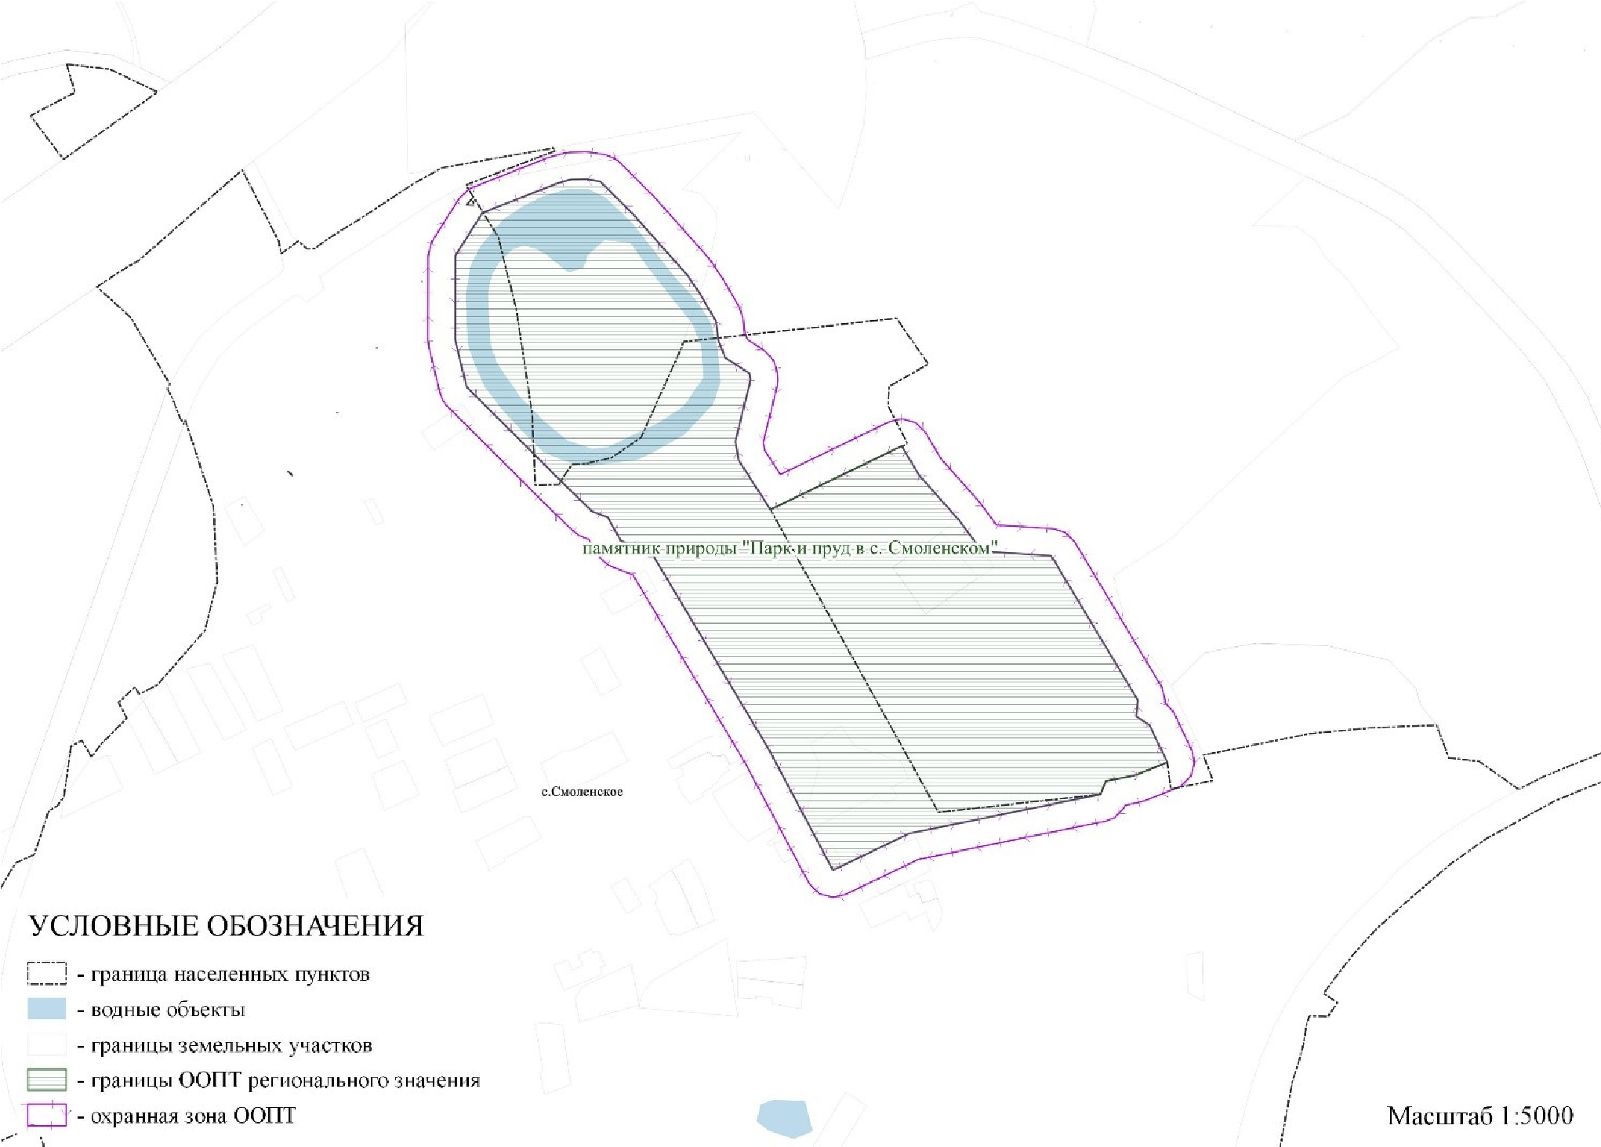
17 | Памятник природы  регионального значения ландшафтного профиля- «Дубрава деревень Чашницы, Ям» (реестровый | 173 | 1. Решение Ярославского областного Совета депутатов трудящихся от 25.07.1966 № 582 «Об охране природных ландшафтов, памятников садово-паркового искусства, имеющих оздоровительную, культурно-эстетическую, | 50  (реестровый номер в ЕГРН  76:11-6.918),  16,8074 га

 | номер в ЕГРН 76:11-  6.42) |  | научно-познавательную и историко-мемориальную ценность».  - Постановление Правительства Ярославской области от 01.07.2010 № 460-п «Об утверждении Перечня особо охраняемых природных территорий Ярославской области и о признании утратившими силу отдельных постановлений  Администрации области и Правительства области».  - Постановление Правительства Ярославской области от 26.11.2013 № 1539-  п «О переименовании государственных заказников и памятников природы, установлении охранных зон и внесении изменений в отдельные постановления Администрации области и Правительства области» (границы охранных зон памятников природы - пункт 46 постановления).  - Постановление Правительства Ярославской области от 02.11.2017 № 823-п «Об утверждении режима особой охраны территорий памятников природы регионального значения в Ярославской области».

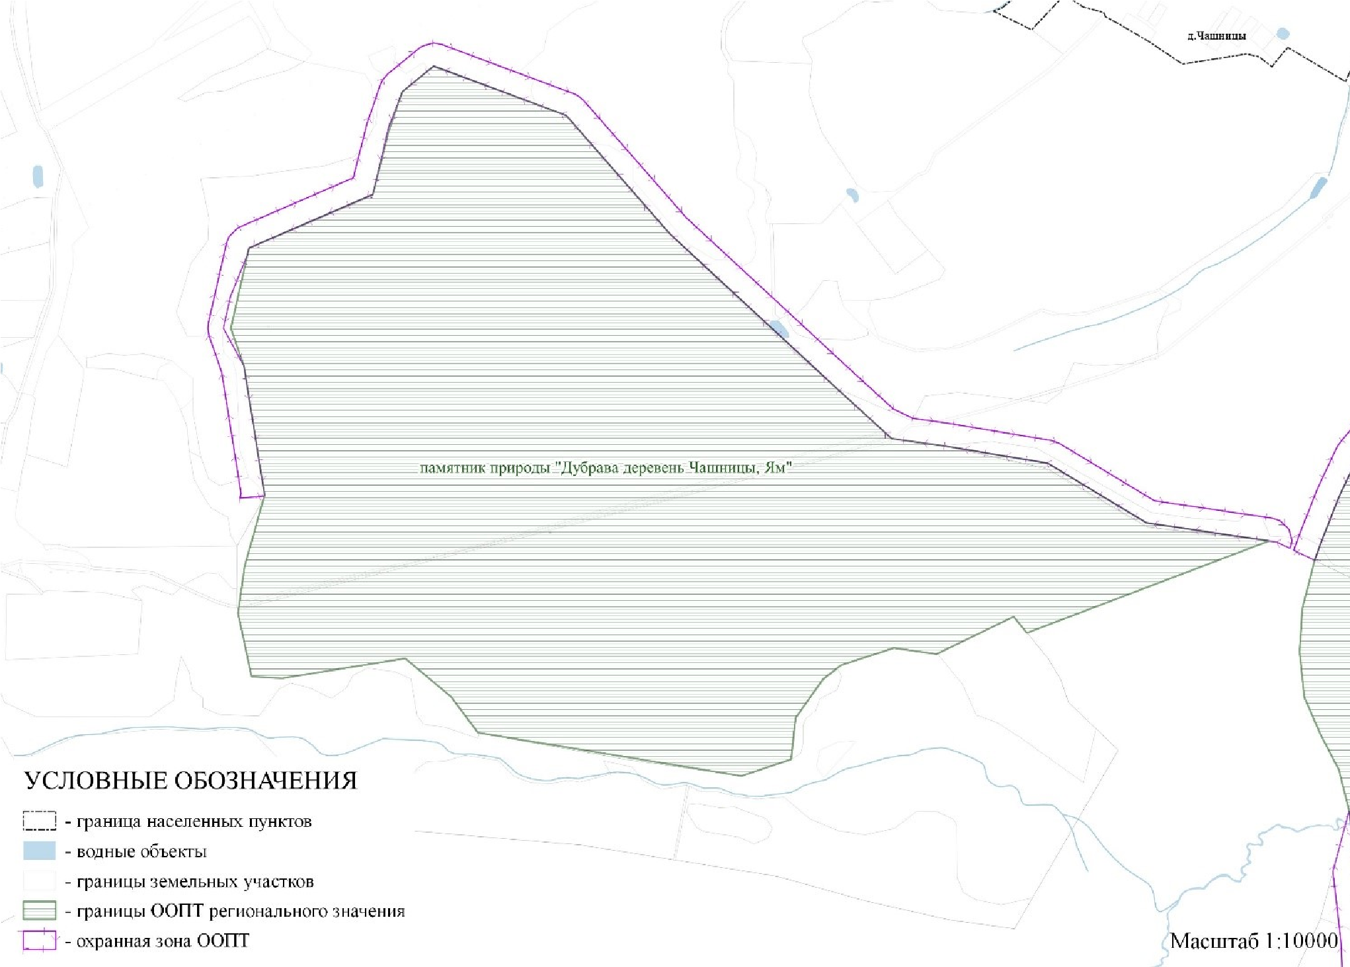
18 | Памятник природы  регионального значения ландшафтного профиля- «Парк дер. Соловеново»  (реестровый номер в  ЕГРН 76:11-6.582) | 7,001 | - Постановление Администрации Ярославской области от 21.01.2005 № 8 «Об особо охраняемых природных территориях Ярославской области».  - Постановление  Правительства Ярославской области от 01.07.2010 № 460-п «Об утверждении Перечня особо охраняемых природных территорий Ярославской области и о признании утратившими силу отдельных постановлений  Администрации области и  Правительства области».  - Постановление  Правительства Ярославской области от 26.11.2013 № 1539-  п «О переименовании государственных заказников и памятников природы, установлении охранных зон и внесении изменений в отдельные постановления | 25

Администрации области и Правительства области» (границы охранных зон памятников природы - пункт 46 постановления).
4. Постановление
Правительства Ярославской области от 02.11.2017 № 823-п «Об утверждении режима особой охраны территорий памятников природы регионального значения в Ярославской области».
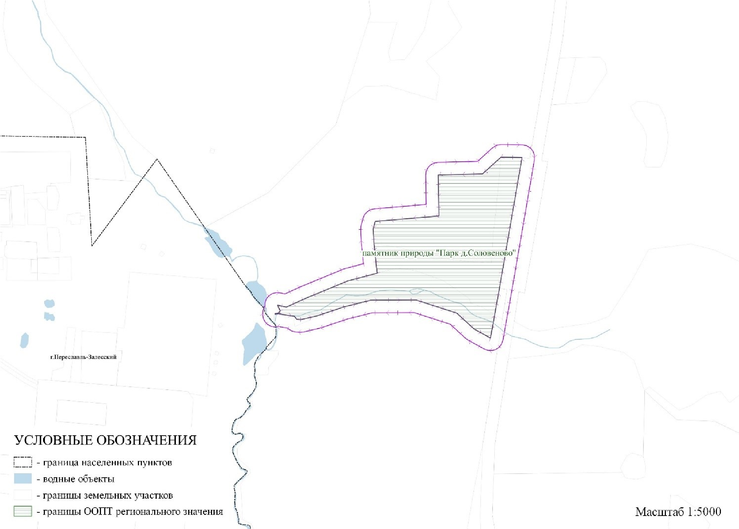
19 | Памятник природы  регионального значения ландшафтного профиля- «Парк с. Скоблева»  (реестровый номер в  ЕГРН 76:11-6.36) | 4,2269 | - Решение Ярославского областного Совета депутатов трудящихся от 25.07.1966 № 582 «Об охране природных ландшафтов, памятников садово-паркового искусства, имеющих оздоровительную, культурно-эстетическую, научно-познавательную и историко-мемориальную ценность».  - Постановление Правительства Ярославской | 25  (реестровый номер в ЕГРН  76:11-6.914),  3,1493 га

области от 01.07.2010 № 460-п «Об утверждении Перечня особо охраняемых природных территорий Ярославской области и о признании утратившими силу отдельных постановлений
Администрации области и
Правительства области».
- Постановление Правительства Ярославской области от 26.11.2013 № 1539-
п «О переименовании государственных заказников и памятников природы, установлении охранных зон и внесении изменений в отдельные постановления Администрации области и Правительства области» (границы охранных зон памятников природы - пункт 46 постановления).
- Постановление Правительства Ярославской области от 02.11.2017 № 823-п «Об утверждении режима особой охраны территорий памятников природы регионального значения в Ярославской области».

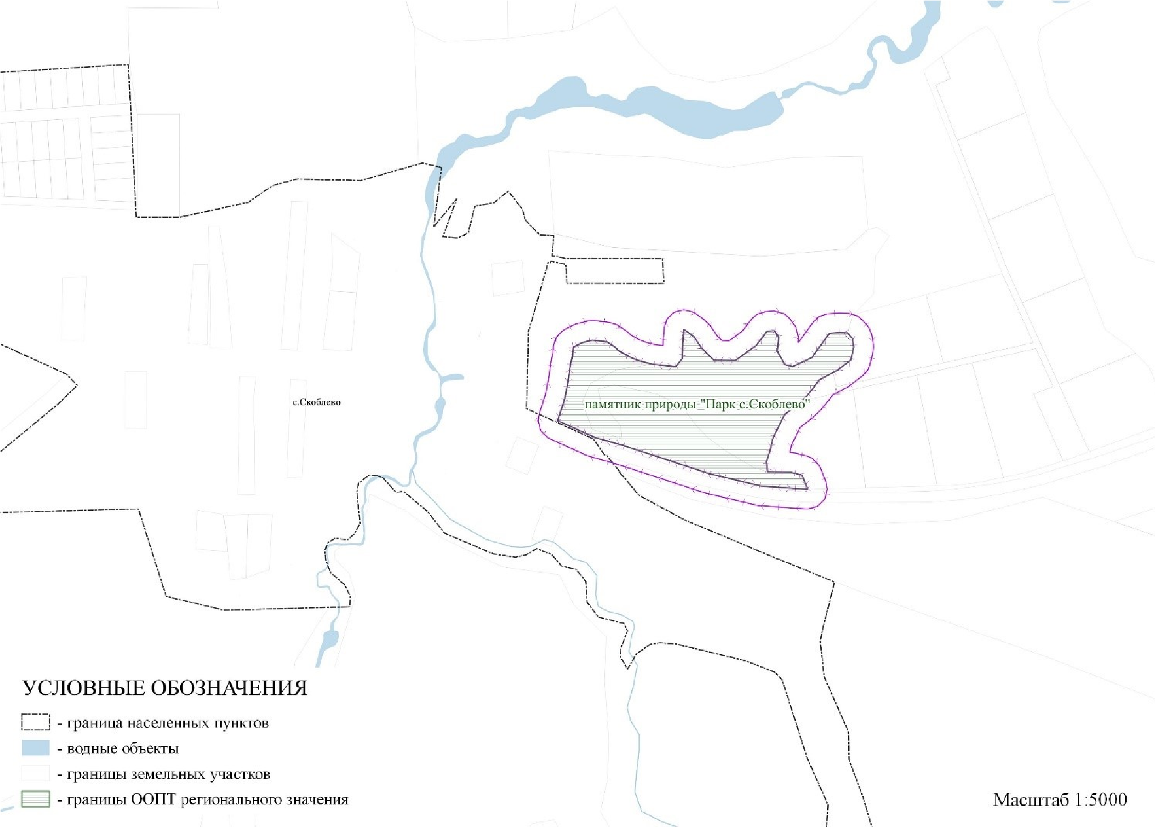
20 | Памятник природы регионального значения ландшафтного профиля- «Берёзовая  роща близ посёлка Мшарово»  (реестровый номер в  ЕГРН 76:11-6.38) | 35,6364 | - Постановление главы Первомайского  муниципального округа от  22.11.2002 № 519  - Постановление  Правительства Ярославской области от 01.07.2010 № 460-п «Об утверждении Перечня особо охраняемых природных территорий Ярославской области и о признании утратившими силу отдельных постановлений  Администрации области и  Правительства области».  - Постановление  Правительства Ярославской области от 26.11.2013 № 1539-  п «О переименовании государственных заказников и памятников природы, установлении охранных зон и внесении изменений в отдельные постановления Администрации области и  Правительства области» | 50  (реестровый номер в ЕГРН  76:11-6.916),  13,6567 га
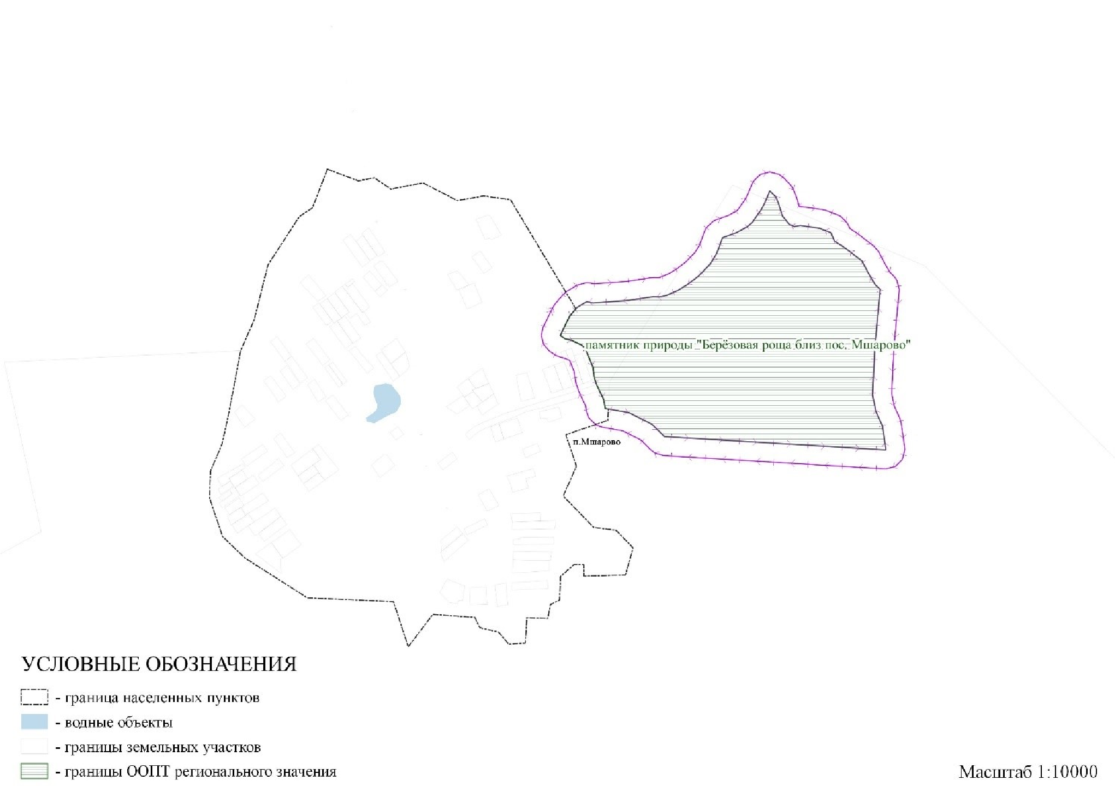
(
зон
охранных
границы
памятников природы
-

пункт
постановления).
46

4.

Постановление
Ярославской
Правительства
области от 02.11.2017 №

823
-
п
режима
утверждении
«Об
особой
охраны
территорий
природы
памятников
регионального
значения
в
Ярославской области».

ЧАСТЬ III. Градостроительные регламенты
Статья 31. Состав градостроительного регламента
В градостроительном регламенте в отношении земельных участков и объектов капитального строительства, расположенных в пределах соответствующей территориальной зоны, указываются:
- виды разрешенного использования земельных участков и объектов капитального строительства;
- предельные (минимальные и (или) максимальные) размеры земельных участков и предельные параметры разрешенного строительства, реконструкции объектов капитального строительства;
- ограничения использования земельных участков и объектов капитального строительства, устанавливаемые в соответствии с законодательством Российской Федерации;
- расчетные показатели минимально допустимого уровня обеспеченности территории объектами коммунальной, транспортной, социальной инфраструктур и расчетные показатели максимально допустимого уровня территориальной доступности указанных объектов для населения в случае, если в границах территориальной зоны, применительно к которой устанавливается градостроительный регламент, предусматривается осуществление деятельности по комплексному и устойчивому развитию территории.
Установление основных видов разрешенного использования земельных участков и объектов капитального строительства является обязательным применительно к каждой территориальной зоне, в отношении которой устанавливается градостроительный регламент.
Основные и вспомогательные виды разрешенного использования земельных участков и объектов капитального строительства выбираются правообладателями земельных участков и объектов капитального строительства (за исключением органов государственной власти, органов местного самоуправления, государственных и муниципальных учреждений, государственных и муниципальных унитарных предприятий) самостоятельно без дополнительных разрешений и согласования при условии соблюдения требований технических регламентов.
Вспомогательные виды разрешенного использования земельных участков и объектов капитального строительства допускаются только в качестве дополнительных по отношению к основным видам разрешенного использования и условно разрешенным видам использования земельных участков и объектов капитального строительства и осуществляются совместно с ними.
Изменение одного вида разрешенного использования земельных участков и объектов капитального строительства на другой вид использования осуществляется в соответствии с градостроительным регламентом при условии соблюдения требований технических регламентов в порядке, установленном настоящими Правилами.
Каждому земельному участку, объекту капитального строительства или его части (частям) может соответствовать только один вид основного или условно разрешенного использования.

Ж-1 – Зона застройки индивидуальными жилыми домами в границах города
Зона застройки индивидуальными жилыми домами Ж-1 установлена для обеспечения формирования жилых районов из отдельно стоящих индивидуальных жилых домов на территории города Переславля-Залесского.
Основные виды разрешенного использования
Наименование и код  (числовое обозначение) вида разрешенного  использования земельного  участка | Наименование вида разрешенного использования объекта капитального  строительства | Предельные размеры земельных участков  (кв.м) |  | Предельное количество надземных этажей /  предельная  высота (кол-во этажей/м) | Максимальный процент застройки в зависимости от  этажности (высоты) объекта  капитального строительства | Минимальные отступы от границ земельного  участка в целях  определения места допустимого
 |  | min | max |  |  | размещения  объекта (м)
Для индивидуального жилищного строительства  код 2.1 | Индивидуальный жилой дом | 400 | 1 500 | 3/10 | 40% | 3
Для индивидуального жилищного строительства  код 2.1 | Индивидуальный гараж, хозяйственная | 400 | 1 500
 | постройка |  |  | 1/4 | 20% | 1
Блокированная жилая  застройка код 2.3 | Дом блокированной застройки | 200 | 3 000 | 3/10 | 60% | 3
Блокированная жилая  застройка код 2.3 | Индивидуальный гараж, хозяйственная постройка | 200 | 3 000 | 1/4 | 20% | 1
Хранение автотранспорта код 2.7.1 | Гараж для хранения личного  автотранспорта | 20 | 50 | 1/4 | Не подлежит установлению
Коммунальное  обслуживание код 3.1 | Офисное здание организации,  оказывающее коммунальные услуги | 300 | 10 000 | 3/10 | 75% | 3
Коммунальное  обслуживание код 3.1 | Инженерные сети населенных пунктов | Не подлежит установлению

Социальное обслуживание код 3.2 | Службы социальной помощи; службы занятости населения; пункты питания малоимущих граждан; специализированные объекты жилого назначения; службы психологической и бесплатной юридической помощи | 500 | Не подлежит  установл ению | 3/12* | 60% | 3
Амбулаторнополиклиническое  обслуживание код 3.4.1 | Поликлиники; фельдшерские пункты; пункты здравоохранения; центры матери и ребенка; диагностические центры; молочные кухни; станции донорства крови; клинические лаборатории | 500 | 10 000 | 3/12* | 60% | 3
Культурное развитие код 3.6 | Здание музея; здание выставочного зала; здание библиотеки; здание архива; здание многоцелевого центра искусств; здание дома (дворца) культуры; здание дома декоративно-прикладного творчества; здание дома творчества; здание дома музыки; здание дома национального искусства | 500 | Не подлежит  установл ению | 3/12* | 60% | 3
Обеспечение деятельности в области гидрометеорологии и  смежных с ней областях код 3.9.1 | Гидрометеостанции, посты наблюдения за состоянием окружающей среды,  гидрологические посты | Не подлежит установлению
Стоянка транспортных  средств код 4.9.2 | Стоянки (парковки) легковых автомобилей и других мототранспортных средств, в том числе мотоциклов, мотороллеров, мотоколясок, мопедов, скутеров | 100 Не 0/0 0  подлежит  установл ению |  |  |  | 1
Обеспечение внутреннего правопорядка код 8.3 | Сооружение командного пункта или пункта управления (защищенного); сооружение объекта связи (УС, ПРЦ,  ПРДЦ) защищенного; здание цента | Не подлежит установлению * |  |  |  | 3
управления; здание системы
оповещения; сооружение убежища; сооружение противорадиационного укрытия; здание (сооружение)
санитарно-обмывочного пункта;
здание (сооружение) станции
обеззараживания техники; здание специализированного склада; здание станции обеззараживания одежды
Историко-культурная  деятельность код 9.3 | Сооружение памятника культуры;  историческое здание | Не подлежит установлению
Водные объекты код 11.0 |  | Не подлежит установлению
Земельные участки (территории) общего пользования код 12.0 | Автомобильные дороги в границах населенных пунктов; бульвары, площади, проезды, велодорожки и объекты велотранспортной инфраструктуры, площадки для отдыха населения | Не подлежит установлению
- - в зоне регулирования застройки «Зона малоэтажной застройки» высота объектов капитального строительства - не более 10 м.
Вспомогательные виды разрешенного использования
  - Связь код 6.8;
  - Ведение огородничества код 13.1; 3. Птицеводство код 1.10;
4. Звероводство 1.9.

Предельные (минимальные и (или) максимальные) размеры земельных участков и предельные параметры разрешенного строительства, реконструкции объектов капитального строительства применительно к вспомогательным видам разрешенного использования устанавливаются идентичными с соответствующими предельными (минимальными и (или) максимальными) размерами земельных участков и предельных параметров разрешенного строительства, реконструкции объектов капитального строительства, установленных для основных видов разрешенного использования и условно разрешенных видов использования, дополнительно к которым и совместно с которыми установлены вспомогательные виды разрешенного использования.

Условно разрешенные виды использования
Наименование и код  (числовое обозначение) вида разрешенного использования земельного участка | Наименование вида разрешенного использования объекта капитального  строительства | Предельные размеры земельных участков (кв.м) |  | Предельное количество надземных этажей /  предельная  высота (кол-во этажей/м) | Максимальный процент застройки в зависимости от  этажности (высоты) объекта  капитального строительства | Минимальные отступы от границ  земельного  участка в целях  определения места  допустимого размещения объекта (м)
 |  | min | max
Бытовое обслуживание код 3.3 | Здание комплекса бытового обслуживания; здание мастерской по стирке и ремонту одежды и обуви; здание ателье; здание парикмахерской; здание салона красоты; здание бани | 300 | Не подлежит установлению | 2/10 | 60% | 3
Религиозное использование код 3.7 | Религиозные и культовые объекты, монастыри |  |  | Не подлежит установлению *
Общественное управление код 3.8 | Здание органов местного самоуправления; здание налоговой инспекции; здание отдела записи актов гражданского состояния, дворец  бракосочетания; здание государственного фонда; здание многофункционального центра предоставления государственных и муниципальных услуг | 500 | 3 000 | 3/12* | 50% – 1(5)  40% – 2(12) | 3
Амбулаторное ветеринарное обслуживание код 3.10.1 | Здание ветеринарной аптеки; здание  ветеринарного лечебно-  профилактического учреждения; здание амбулатории ветеринарной станции; здание поликлиники ветеринарной; здание амбулатории | 500 | 1 500 | 2/10 | 50% – 1(5)  40% – 2(10) | 3
ветеринарной; здание диспансера
ветеринарного

Деловое управление код 4.1 | Административно-бытовое здание; административное здание; здание административно-делового  управления; здание административного корпуса со столовой и конференц-залом | 500 | 3 000 | 3/12* | 50% – 1(5)  40% – 2(10) | 3
Магазины  код 4.4 | Универмаг; магазин-склад; универсам; супермаркет; гастроном;  специализированный общетоварный склад; специализированный продуктовый магазин; специализированный непродуктовый магазин | 500 | 3 000 | 2/10 | 50% – 1(5)  40% – 2(10) | 3
Банковская и страховая  деятельность код 4.5 | Здание страховой организации; здание банка | 1 500 | 10 000 | 3/12* | 53% – 1(4)  42% – 2(8)  34% – 3(12) | 3
Общественное питание код 4.6 | Здание фабрики-кухни; здание столовой; здание кафе  самообслуживания; здание кафе | 500 | 10 000 | 2/10 | 50% – 1(5)  40% – 2(10) | 3
Гостиничное  обслуживание код 4.7 | Здание мотеля; здание гостиницы; здание хостеса | 1 000 | 10 000 | 2/10 | 60% – 1 (5)  50% – 2 (10) | 3
Объекты дорожного  сервиса код 4.9.1 | Здание (сооружение) пункта шиномонтажных работ; здание (сооружение) мойки автомобильного транспорта; Специализированный непродуктовый магазин; здание мотеля | 600 | 1 500 | 1/5 | 45% | 3
- - в зоне регулирования застройки «Зона малоэтажной застройки» высота объектов капитального строительства - не более 10 м.

Ж-1.1 – Зона застройки индивидуальными жилыми домами в границах сельских населенных пунктов
Зона застройки индивидуальными жилыми домами Ж-1.1 установлена для обеспечения формирования жилых районов из отдельно стоящих индивидуальных жилых домов на территории сельских населенных пунктов городского округа.
Основные виды разрешенного использования
Наименование и код  (числовое обозначение) вида разрешенного использования земельного участка | Наименование вида разрешенного использования объекта капитального  строительства |  | Предельные размеры земельных участков  (кв.м) |  | Предельное количество надземных этажей /  предельная  высота (кол-во этажей/м) | Максимальный процент застройки в зависимости от  этажности (высоты) объекта  капитального строительства | Минимальные отступы от границ  земельного  участка в целях  определения места  допустимого размещения объекта (м)
 |  |  | min | max
Для индивидуального жилищного строительства код 2.1 | Индивидуальный жилой дом |  | 400 | 3 000 | 3/10 | 40% | 3
Для индивидуального жилищного строительства код 2.1 | Индивидуальный | гараж, | 400 | 3 000
 | хозяйственная постройка |  |  |  | 1/4 | 20% | 1
Для ведения личного подсобного хозяйства  (приусадебный земельный участок) код 2.2 | Индивидуальный жилой дом |  | 700 | 3 000 | 3/10 | 40% | 3
 | Индивидуальный | гараж, | 700 | 3 000
 | хозяйственная постройка |  |  |  | 1/4 | 20% | 1
Блокированная жилая  застройка код 2.3 | Дом блокированной застройки |  |  |  | 3/10 | 60% | 3
 |  |  | 200 | 3 000

 | Индивидуальный гараж,  хозяйственная постройка |  |  | 1/4 | 20% | 1
Хранение автотранспорта код 2.7.1 | Гараж для хранения личного  автотранспорта | 20 | 50 | 1/4 | Не подлежит установлению
Коммунальное  обслуживание код 3.1 | Офисное здание организации, оказывающее коммунальные услуги | 300 | 10 000 | 3/10 | 75% | 3
Коммунальное  обслуживание код 3.1 | Инженерные сети населенных пунктов | Не подлежит установлению
Социальное обслуживание код 3.2 | Службы социальной помощи; службы занятости населения; пункты питания малоимущих граждан; специализированные объекты жилого назначения; службы психологической и бесплатной юридической помощи | 500 | Не подлежит установлению | 3/12 | 60% | 3
Амбулаторнополиклиническое  обслуживание код 3.4.1 | Поликлиники; фельдшерские пункты; пункты здравоохранения; центры матери и ребенка; диагностические центры; молочные кухни; станции донорства крови; клинические лаборатории | 500 | 10 000 | 3/12 | 60% | 3
Дошкольное, начальное и среднее общее  образование код 3.5.1 | Здание детского сада-яслей; здание детского сада; здание детского сада с бассейном; здание спортивной школы; здание театральной школы (студии); здание школы искусств, художественной школы; здание музыкальной школы; здание средней школы; сооружение школьного ботанического сада; здание школыинтерната; здание школы с бассейном; здание специализированной школы среднего образования; школьный стадион; | согласно СП  42.13330.  2016 «Градост роительс тво.  Планиро вка и  застройк  а  городски х и | 3/12 | Не подлежит установлению

 | здание школьного спортивного зала; здание начальной школы | сельских  поселени  й.  Актуализ ированна  я  редакция СНиП  2.07.0189*»
Культурное развитие код 3.6 | Здание музея; здание выставочного зала; здание библиотеки; здание архива; здание многоцелевого центра искусств; здание дома (дворца) культуры; здание дома декоративноприкладного творчества; здание дома творчества; здание дома музыки; здание дома национального искусства | 500 | Не подлежит установлению | 3/12 | 60% | 3
Обеспечение деятельности в области гидрометеорологии и смежных с ней областях код 3.9.1 | Гидрометеостанции, посты наблюдения за состоянием окружающей среды, гидрологические посты |  | Не подлежит установлению
Стоянка транспортных  средств код 4.9.2 | Стоянки (парковки) легковых автомобилей и других мототранспортных средств, в том числе мотоциклов, мотороллеров, мотоколясок, мопедов, скутеров | 100 | Не подлежит установлению | 0/0 | 0 | 1
Обеспечение внутреннего правопорядка код 8.3 | Сооружение командного пункта или пункта управления (защищенного); сооружение объекта связи (УС, ПРЦ, ПРДЦ) защищенного; здание цента управления; здание системы  оповещения; сооружение убежища; сооружение противорадиационного укрытия; здание (сооружение) санитарно-обмывочного пункта; здание (сооружение) станции  обеззараживания техники; |  | Не подлежит установлению |  |  | 3
 | здание специализированного склада; здание станции обеззараживания одежды
Историко-культурная  деятельность код 9.3 | Сооружение памятника культуры;  историческое здание | Не подлежит установлению
Водные объекты код 11.0 |  | Не подлежит установлению
Земельные участки (территории) общего  пользования  Код 12.0 | Автомобильные дороги в границах населенных пунктов; бульвары, площади, проезды, велодорожки и объекты велотранспортной инфраструктуры, площадки для отдыха населения | Не подлежит установлению

Вспомогательные виды разрешенного использования
- Связь код 6.8;
- Ведение огородничества код 13.1;
- Птицеводство код 1.10;
4. Звероводство 1.9.

Предельные (минимальные и (или) максимальные) размеры земельных участков и предельные параметры разрешенного строительства, реконструкции объектов капитального строительства применительно к вспомогательным видам разрешенного использования устанавливаются идентичными с соответствующими предельными (минимальными и (или) максимальными) размерами земельных участков и предельных параметров разрешенного строительства, реконструкции объектов капитального строительства, установленных для основных видов разрешенного использования и условно разрешенных видов использования, дополнительно к которым и совместно с которыми установлены вспомогательные виды разрешенного использования.

Условно разрешенные виды использования
Наименование и код  (числовое обозначение) вида разрешенного | Наименование вида разрешенного использования объекта капитального  строительства | Предельные размеры земельных участков (кв.м) | Предельное количество надземных | Максимальный процент застройки в зависимости от | Минимальные отступы от границ

использования земельного участка |  |  |  | этажей /  предельная  высота (кол-во этажей/м) | этажности (высоты) объекта  капитального строительства | земельного  участка в целях  определения места допустимого
 |  | min | max |  |  | размещения  объекта (м)
Бытовое обслуживание код 3.3 | Здание комплекса бытового обслуживания; здание мастерской по стирке и ремонту одежды и обуви; здание ателье; здание парикмахерской; здание салона красоты; здание бани | 300 | Не подлежит установлению | 2/10 | 60% | 3
Религиозное использование код 3.7 | Религиозные и культовые объекты, монастыри |  |  | Не подлежит установлению
Общественное управление код 3.8 | Здание органов местного самоуправления; здание налоговой инспекции; здание отдела записи актов гражданского состояния, дворец бракосочетания; здание государственного фонда; здание многофункционального центра предоставления государственных и муниципальных услуг | 500 | 3 000 | 3/12 | 50% – 1(5)  40% – 2(12) | 3
Амбулаторное ветеринарное обслуживание код 3.10.1 | Здание ветеринарной аптеки; здание  ветеринарного лечебно-  профилактического учреждения; здание амбулатории ветеринарной станции; здание поликлиники ветеринарной; здание амбулатории ветеринарной; здание диспансера  ветеринарного | 500 | 1 500 | 2/10 | 50% – 1(5)  40% – 2(10) | 3

Деловое управление код 4.1 | Административно-бытовое здание; административное здание; здание административно-делового  управления; здание административного корпуса со столовой и конференц-залом | 500 | 3 000 | 3/12 | 50% – 1(5)  40% – 2(10) | 3
Магазины  код 4.4 | Универмаг; магазин-склад;  универсам; супермаркет; гастроном;  специализированный общетоварный склад; специализированный продуктовый магазин; специализированный непродуктовый магазин | 500 | 3 000 | 2/10 | 50% – 1(5)  40%– 2(10) | 3
Банковская и страховая  деятельность код 4.5 | Здание страховой организации; здание банка | 1 500 | 10 000 | 3/12 | 53% – 1(4)  42% – 2(8)  34% – 3(12) | 3
Общественное питание код 4.6 | Здание фабрики-кухни; здание столовой; здание кафе  самообслуживания; здание кафе | 500 | 10 000 | 2/10 | 50% – 1(5)  40% – 2(10) | 3
Гостиничное  обслуживание код 4.7 | Здание мотеля; здание гостиницы; здание хостеса | 1 000 | 10 000 | 2/10 | 60% – 1 (5)  50% – 2 (10) | 3
Объекты дорожного  сервиса код 4.9.1 | Здание (сооружение) пункта шиномонтажных работ; здание (сооружение) мойки автомобильного транспорта; Специализированный непродуктовый магазин; здание мотеля | 600 | 1 500 | 1/5 | 45% | 3
Пищевая промышленность  код 6.4 | Производственные объекты; объекты инженерной инфраструктуры | Не подлежит установлению |  | Не подлежит установлению  /30 | 50% | 5

Ж-2 – Зона застройки малоэтажными жилыми домами
Зона застройки малоэтажными жилыми домами Ж-2 установлена для обеспечения условий формирования жилых районов из малоэтажных многоквартирных жилых домов.
Основные виды разрешенного использования
Наименование и код  (числовое обозначение) вида разрешенного использования земельного участка | Наименование вида разрешенного использования объекта капитального  строительства | Предельные размеры земельных участков  (кв.м) |  | Предельное количество надземных этажей /  предельная  высота (кол-во этажей/м) | Максимальный процент застройки в зависимости от  этажности (высоты) объекта  капитального строительства | Минимальные отступы от границ  земельного  участка в целях  определения места
 |  | min | max |  |  | допустимого размещения объекта (м)
Для индивидуального  жилищного строительства код 2.1 | Индивидуальный жилой дом | 400 | 1 500 | 3/10 | 40% | 3
Для индивидуального  жилищного строительства код 2.1 | Индивидуальный гараж, хозяйственная постройка | 400 | 1 500 | 1/4 | 20% | 1
Малоэтажная многоквартирная жилая  застройка код 2.1.1 | Малоэтажный многоквартирный жилой дом; малоэтажный многоквартирный жилой дом, в том числе со встроенными, пристроенными, втроеннопристроенными объектами  обслуживания | 2 000 | 10 000 | 1/4 | 40% | 1
Блокированная жилая  застройка код 2.3 | Дом блокированной застройки |  |  | 3/10 | 60% | 3
 |  | 200 | 3 000

 | Индивидуальный гараж,  хозяйственная постройка |  |  | 1/4 | 20% |  | 1
Хранение автотранспорта код 2.7.1 | Гараж для хранения личного  автотранспорта | 20 | 50 | 1/4 | Не подлежит установлению
Коммунальное  обслуживание код 3.1 | Офисное здание организации, оказывающее коммунальные услуги | 300 | 10 000 | 3/10 | 75% |  | 3
Коммунальное  обслуживание код 3.1 | Инженерные сети населенных пунктов |  |  | Не подлежит установлению
Социальное обслуживание код 3.2 | Службы социальной помощи; службы занятости населения; пункты питания малоимущих граждан; специализированные объекты жилого назначения; службы психологической и бесплатной юридической помощи | 500 | Не подлежит установлению | 3/12* | 60% |  | 3
Общежития  код 3.2.4 | Общежития | 2 000 | 10 000 | 4(20)* | 60% |  | 3
Амбулаторнополиклиническое  обслуживание код 3.4.1 | Поликлиники; фельдшерские пункты; пункты здравоохранения; центры матери и ребенка; диагностические центры; молочные кухни; станции донорства крови; клинические лаборатории | 500 | 10 000 | 3/12* | 60% |  | 3
Культурное развитие код 3.6 | Здание музея; здание выставочного зала; здание библиотеки; здание архива; здание многоцелевого центра искусств; здание дома (дворца) культуры; здание дома декоративноприкладного творчества; здание дома творчества; здание дома музыки; здание дома национального искусства | 500 | Не подлежит установлению | 3/12* | 60% |  | 3
Обеспечение  деятельности в области | Гидрометеостанции, посты наблюдения за состоянием
гидрометеорологии и смежных с ней областях код 3.9.1 | окружающей среды, гидрологические посты |  | Не подлежит установлению |  |  |  |  | 1
Стоянка транспортных  средств код 4.9.2 | Стоянки (парковки) легковых автомобилей и других мототранспортных средств, в том числе мотоциклов, мотороллеров, мотоколясок, мопедов, скутеров | 100 | Не подлежит установлению | 0/0 |  | 0 |  | 1
Обеспечение внутреннего правопорядка код 8.3 | Сооружение командного пункта или пункта управления (защищенного); сооружение объекта связи (УС, ПРЦ, ПРДЦ) защищенного; здание цента управления; здание системы  оповещения; сооружение убежища; сооружение противорадиационного укрытия; здание (сооружение) санитарно-обмывочного пункта; здание (сооружение) станции  обеззараживания техники; здание специализированного склада; здание станции обеззараживания одежды |  | Не подлежит установлению |  |  |  |  | 3
Историко-культурная  деятельность код 9.3 | Сооружение памятника культуры;  историческое здание |  | Не подлежит установлению
Водные объекты код 11.0 |  |  | Не подлежит установлению
Земельные участки (территории) общего пользования код 12.0 | Автомобильные дороги в границах населенных пунктов; бульвары, площади, проезды, велодорожки и объекты велотранспортной инфраструктуры, площадки для отдыха населения |  | Не подлежит установлению
- - в зоне регулирования застройки «Зона малоэтажной застройки» высота объектов капитального строительства - не более 10 м;

Вспомогательные виды разрешенного использования
  - Связь код 6.8;
  - Ведение огородничества код 13.1;
  - Птицеводство код 1.10;
4. Звероводство 1.9.

Предельные (минимальные и (или) максимальные) размеры земельных участков и предельные параметры разрешенного строительства, реконструкции объектов капитального строительства применительно к вспомогательным видам разрешенного использования устанавливаются идентичными с соответствующими предельными (минимальными и (или) максимальными) размерами земельных участков и предельных параметров разрешенного строительства, реконструкции объектов капитального строительства, установленных для основных видов разрешенного использования и условно разрешенных видов использования, дополнительно к которым и совместно с которыми установлены вспомогательные виды разрешенного использования.

Условно разрешенные виды использования

Наименование и код  (числовое обозначение) вида разрешенного использования земельного участка | Наименование вида разрешенного использования объекта капитального строительства | Предельные размеры земельных участков (кв.м) |  | Предельное количество  надземных этажей  / предельная высота (кол-во этажей/м) | Максимальный процент  застройки в  зависимости от этажности  (высоты) объекта капитального строительства | Минимальные отступы от границ  земельного  участка в целях  определения места  допустимого размещения объекта (м)
 |  | min | max
Бытовое обслуживание код 3.3 | Здание комплекса бытового обслуживания; здание мастерской по стирке и ремонту одежды и обуви; здание ателье; здание парикмахерской; здание  салона красоты; здание бани | 300 | Не подлежит установлению | 2/10 | 60% | 3

Религиозное использование код 3.7 | Религиозные и культовые  объекты, монастыри | Не подлежит установлению*
Общественное управление код 3.8 | Здание органов местного самоуправления; здание налоговой инспекции; здание отдела записи актов гражданского состояния, дворец бракосочетания; здание государственного фонда;  здание многофункционального центра предоставления государственных и  муниципальных услуг | 500 | 3 000 | 3/12* | 50% – 1(5)  40% – 2(12) | 3
Амбулаторное ветеринарное обслуживание код 3.10.1 | Здание ветеринарной аптеки; здание ветеринарного лечебнопрофилактического учреждения; здание амбулатории ветеринарной станции; здание поликлиники ветеринарной; здание амбулатории ветеринарной; здание диспансера ветеринарного | 500 | 1 500 | 2/10 | 50% – 1(5)  40% – 2(10) | 3
Деловое управление код 4.1 | Административно-бытовое здание; административное здание; здание административноделового управления; здание административного корпуса со столовой и конференц-залом | 500 | 3 000 | 3/12* | 50% – 1(5)  40% – 2(10) | 3
Магазины  код 4.4 | Универмаг; магазин-склад; универсам; супермаркет;  гастроном; специализированный  общетоварный склад;  специализированный  продуктовый магазин; | 500 | 3 000 | 2/10 | 50% – 1(5)  40% – 2(10) | 3
 | специализированный непродуктовый магазин
Банковская и страховая  деятельность код 4.5 | Здание страховой организации; здание банка | 1 500 | 10 000 | 3/12* | 53% – 1(4)  42% – 2(8)  34% – 3(12) | 3
Общественное питание код 4.6 | Здание фабрики-кухни; здание столовой; здание кафе  самообслуживания; здание кафе | 500 | 10 000 | 2/10 | 50% – 1(5)  40% – 2(10) | 3
Гостиничное  обслуживание код 4.7 | Здание мотеля; здание  гостиницы; здание хостеса | 1 000 | 10 000 | 2/10 | 60% – 1 (5)  50% – 2 (10) | 3
Объекты дорожного  сервиса код 4.9.1 | Здание (сооружение) пункта шиномонтажных работ; здание  (сооружение) мойки автомобильного транспорта; Специализированный непродуктовый магазин; здание мотеля | 600 | 1 500 | 1/5 | 45% | 3
- - в зоне регулирования застройки «Зона малоэтажной застройки» высота объектов капитального строительства - не более 10 м.

Ж-3– Зона застройки среднеэтажными жилыми домами
Зона застройки среднеэтажными жилыми домами Ж-3 установлена для обеспечения условий формирования жилых районов из среднеэтажных многоквартирных жилых домов.
Основные виды разрешенного использования
Наименование и код  (числовое обозначение) вида разрешенного использования земельного участка | Наименование вида разрешенного использования объекта капитального строительства | Предельные размеры земельных участков (кв.м) |  | Предельное количество  надземных этажей  / предельная высота (кол-во этажей/м) | Максимальный процент  застройки в  зависимости от этажности  (высоты) объекта | Минимальные отступы от границ  земельного  участка в целях определения
 |  | min | max

 |  |  |  |  | капитального строительства | места  допустимого размещения объекта (м)
Среднеэтажная жилая  застройка код 2.5 | Среднеэтажный  многоквартирный жилой дом; среднеэтажный многоквартирный жилой дом, в том числе со встроенными, пристроенными, встроеннопристроенными объектами обслуживания | 3 000 | 10 000 | 8/40 | 50% | 3
Хранение автотранспорта код 2.7.1 | Гараж для хранения личного автотранспорта | 20 | 50 | 1/4 | Не подлежит установлению
Коммунальное  обслуживание код 3.1 | Офисное здание организации, оказывающее коммунальные  услуги | 300 | 10 000 | 3/10 | 75% | 3
Коммунальное  обслуживание код 3.1 | Инженерные сети населенных пунктов | Не устанавливается
Социальное обслуживание код 3.2 | Службы социальной помощи; службы занятости населения; пункты питания малоимущих граждан; специализированные объекты жилого назначения; службы психологической и бесплатной юридической  помощи | 500 | Не подлежит установлению | 3/12 | 60% | 3
Общежития  код 3.2.4 | Общежития | 3 000 | 10 000 | 8/40 | 50% | 3

Амбулаторнополиклиническое  обслуживание код 3.4.1 | Поликлиники; фельдшерские пункты; пункты здравоохранения; центры матери и ребенка; диагностические центры; молочные кухни; станции донорства крови; клинические лаборатории | 500 | 10 000 | 3/12 | 60% | 3
Культурное развитие код 3.6 | Здание музея; здание выставочного зала; здание библиотеки; здание архива; здание многоцелевого центра искусств; здание дома (дворца) культуры; здание дома  декоративно-прикладного  творчества; здание дома творчества; здание дома музыки; здание дома национального  искусства | 500 | Не подлежит установлению | 3/12 | 60% | 3
Обеспечение деятельности в области гидрометеорологии и смежных с ней областях код 3.9.1 | Гидрометеостанции, посты наблюдения за состоянием окружающей среды,  гидрологические посты |  | Не подлежит установлению |  |  | 1
Стоянка транспортных  средств код 4.9.2 | Стоянки (парковки) легковых автомобилей и других мототранспортных средств, в том числе мотоциклов, мотороллеров, мотоколясок, мопедов, скутеров | 100 | Не подлежит установлению | 0/0 | 0 | 1
Обеспечение внутреннего правопорядка код 8.3 | Сооружение командного пункта или пункта управления  (защищенного); сооружение объекта связи (УС, ПРЦ, ПРДЦ) защищенного; здание цента управления; здание системы оповещения;  сооружение убежища; сооружение  противорадиационного укрытия; |  | Не подлежит установлению |  |  | 3
здание (сооружение) санитарнообмывочного пункта; здание (сооружение) станции обеззараживания техники;
здание специализированного склада; здание станции обеззараживания одежды
Историко-культурная  деятельность код 9.3 | Сооружение памятника  культуры; историческое здание | Не подлежит установлению
Водные объекты код 11.0 |  | Не подлежит установлению
Земельные участки (территории) общего  пользования  Код 12.0 | Автомобильные дороги в границах населенных пунктов; бульвары, площади, проезды, велодорожки и объекты  велотранспортной инфраструктуры, площадки для отдыха населения | Не подлежит установлению

Вспомогательные виды разрешенного использования
1. Связь код 6.8.

Предельные (минимальные и (или) максимальные) размеры земельных участков и предельные параметры разрешенного строительства, реконструкции объектов капитального строительства применительно к вспомогательным видам разрешенного использования устанавливаются идентичными с соответствующими предельными (минимальными и (или) максимальными) размерами земельных участков и предельных параметров разрешенного строительства, реконструкции объектов капитального строительства, установленных для основных видов разрешенного использования и условно разрешенных видов использования, дополнительно к которым и совместно с которыми установлены вспомогательные виды разрешенного использования.

Условно разрешенные виды использования

Наименование и код  (числовое обозначение) вида разрешенного использования земельного участка | Наименование вида разрешенного использования объекта капитального строительства | Предельные размеры земельных участков (кв.м) |  | Предельное количество надземных этажей /  предельная  высота (кол-во этажей/м) | Максимальный процент  застройки в  зависимости от этажности  (высоты) объекта капитального строительства | Минимальные отступы от границ  земельного  участка в целях  определения места  допустимого размещения объекта (м)
 |  | min | max
Блокированная жилая  застройка код 2.3 | Дом блокированной застройки | 200 | 3 000 | 3/10 | 60% | 3
Блокированная жилая  застройка код 2.3 | Индивидуальный гараж,  хозяйственная постройка | 200 | 3 000 | 1/4 | 20% | 1
Бытовое обслуживание код 3.3 | Здание комплекса бытового обслуживания; здание мастерской по стирке и ремонту одежды и обуви; здание ателье; здание парикмахерской; здание салона  красоты; здание бани | 300 | Не подлежит установлению | 2/10 | 60% | 3
Религиозное использование код 3.7 | Религиозные и культовые  объекты, монастыри | Не подлежит установлению
Общественное управление код 3.8 | Здание органов местного самоуправления; здание налоговой инспекции; здание отдела записи актов гражданского состояния, дворец  бракосочетания; здание государственного фонда;  здание многофункционального центра предоставления | 500 | 3 000 | 3/12 | 50% – 1(5)  40% – 2(12) | 3

государственных и
муниципальных услуг
Амбулаторное ветеринарное обслуживание код 3.10.1 | Здание ветеринарной аптеки; здание ветеринарного лечебнопрофилактического учреждения; здание амбулатории ветеринарной станции; здание поликлиники ветеринарной; здание амбулатории ветеринарной; здание диспансера ветеринарного | 500 | 1 500 | 2/10 | 50% – 1(5)  40% – 2(10) | 3
Деловое управление код 4.1 | Административно-бытовое здание; административное здание;  здание административноделового управления; здание административного корпуса со столовой и конференц-залом | 500 | 3 000 | 3/12 | 50% – 1(5)  40% – 2(10) | 3
Магазины  код 4.4 | Универмаг; магазин-склад; универсам; супермаркет;  гастроном; специализированный общетоварный склад; специализированный продуктовый магазин; специализированный непродуктовый магазин | 500 | 3 000 | 2/10 | 50% – 1(5)  40% – 2(10) | 3
Банковская и страховая  деятельность код 4.5 | Здание страховой организации; здание банка | 1 500 | 10 000 | 3/12 | 53% – 1(4)  42% – 2(8)  34% – 3(12) | 3
Общественное питание код 4.6 | Здание фабрики-кухни; здание столовой; здание кафе  самообслуживания; здание кафе | 500 | 10 000 | 2/10 | 50% – 1(5)  40% – 2(10) | 3
Гостиничное  обслуживание код 4.7 | Здание мотеля; здание гостиницы; здание хостеса | 1 000 | 10 000 | 2/10 | 60% – 1 (5)  50% – 2 (10) | 3
Объекты дорожного  сервиса код 4.9.1 | Здание (сооружение) пункта шиномонтажных работ; здание  (сооружение) мойки автомобильного транспорта; Специализированный  непродуктовый магазин; здание мотеля | 600 | 1 500 | 1/5 | 45% | 3

Ж-4 – Зона застройки многоэтажными жилыми домами
Зона застройки многоэтажными жилыми домами Ж-4 установлена для обеспечения условий формирования жилых районов из многоэтажных многоквартирных жилых домов.
Основные виды разрешенного использования
Наименование и код  (числовое обозначение) вида разрешенного использования земельного участка | Наименование вида разрешенного использования объекта капитального строительства | Предельные размеры земельных участков (кв.м) |  | Предельное количество  надземных этажей  / предельная высота (кол-во этажей/м) | Максимальный процент  застройки в  зависимости от этажности  (высоты) объекта капитального строительства | Минимальные отступы от границ  земельного  участка в целях  определения места  допустимого размещения объекта (м)
 |  | min | max
Многоэтажная жилая застройка (высотная  застройка) код 2.6 | Многоэтажный многоквартирный жилой дом; многоэтажный многоквартирный жилой дом, в том числе со встроенными, пристроенными, встроенно-пристроенными объектами обслуживания | 4 000 | 15 000 | 12/60 | 40% | 3

Хранение автотранспорта код 2.7.1 | Гаражи для хранения личного автотранспорта | 20 | 50 | 1/4 | Не подлежит установлению
Коммунальное  обслуживание код 3.1 | Офисное здание организации, оказывающее коммунальные  услуги | 300 | 10 000 | 3/10 | 75% | 3
Коммунальное  обслуживание код 3.1 | Инженерные сети населенных пунктов | Не подлежит установлению
Социальное обслуживание код 3.2 | Службы социальной помощи; службы занятости населения; пункты питания малоимущих граждан; специализированные объекты жилого назначения; службы психологической и бесплатной юридической  помощи | 500 | Не подлежит установлению | 3/12 | 60% | 3
Общежития  код 3.2.4 | Общежития | 4 000 | 15 000 | 12/60 | 40% | 3
Амбулаторнополиклиническое  обслуживание код 3.4.1 | Поликлиники; фельдшерские пункты; пункты здравоохранения; центры матери и ребенка; диагностические центры; молочные кухни; станции донорства крови; клинические лаборатории | 500 | 10 000 | 3/12 | 60% | 3

Культурное развитие код 3.6 | Здание музея; здание выставочного зала; здание библиотеки; здание архива; здание многоцелевого центра искусств; здание дома (дворца) культуры; здание дома  декоративно-прикладного  творчества; здание дома творчества; здание дома музыки; здание дома национального  искусства | 500 | Не подлежит установлению | 3/12 | 60% | 3
Обеспечение деятельности в области гидрометеорологии и смежных с ней областях код 3.9.1 | Гидрометеостанции, посты наблюдения за состоянием окружающей среды,  гидрологические посты |  | Не подлежит установлению |  |  | 1
Стоянка транспортных  средств код 4.9.2 | Стоянки (парковки) легковых автомобилей и других мототранспортных средств, в том числе мотоциклов, мотороллеров, мотоколясок, мопедов, скутеров | 100 | Не подлежит установлению | 0/0 | 0 | 1
Обеспечение внутреннего правопорядка код 8.3 | Сооружение командного пункта или пункта управления  (защищенного); сооружение объекта связи (УС, ПРЦ, ПРДЦ) защищенного; здание цента управления; здание системы оповещения;  сооружение убежища; сооружение противорадиационного укрытия; здание (сооружение) санитарнообмывочного пункта; здание (сооружение) станции обеззараживания техники;  здание специализированного склада; здание станции обеззараживания одежды |  | Не подлежит установлению |  |  | 3
Историко-культурная  деятельность код 9.3 | Сооружение памятника  культуры; историческое здание | Не подлежит установлению
Водные объекты код 11.0 |  | Не подлежит установлению
Земельные участки (территории) общего  пользования  Код 12.0 | Автомобильные дороги в границах населенных пунктов; бульвары, площади, проезды, велодорожки и объекты  велотранспортной инфраструктуры, площадки для отдыха населения | Не подлежит установлению

Вспомогательные виды разрешенного использования
1. Связь код 6.8.

Предельные (минимальные и (или) максимальные) размеры земельных участков и предельные параметры разрешенного строительства, реконструкции объектов капитального строительства применительно к вспомогательным видам разрешенного использования устанавливаются идентичными с соответствующими предельными (минимальными и (или) максимальными) размерами земельных участков и предельных параметров разрешенного строительства, реконструкции объектов капитального строительства, установленных для основных видов разрешенного использования и условно разрешенных видов использования, дополнительно к которым и совместно с которыми установлены вспомогательные виды разрешенного использования.

Условно разрешенные виды использования
Наименование и код  (числовое обозначение) вида разрешенного использования земельного участка | Наименование вида разрешенного использования объекта капитального строительства | Предельные размеры земельных участков (кв.м) |  | Предельное количество надземных этажей /  предельная  высота (кол-во этажей/м) | Максимальный процент  застройки в  зависимости от этажности  (высоты) объекта капитального строительства | Минимальные отступы от границ  земельного  участка в целях  определения места допустимого
 |  | min | max

размещения
объекта (м)
Бытовое обслуживание код 3.3 | Здание комплекса бытового обслуживания; здание мастерской по стирке и ремонту одежды и обуви; здание ателье; здание парикмахерской; здание салона  красоты; здание бани | 300 | Не подлежит установлению | 2/10 | 60% | 3
Религиозное использование код 3.7 | Религиозные и культовые объекты, монастыри | Не подлежит установлению
Общественное управление код 3.8 | Здание органов местного самоуправления; здание налоговой инспекции; здание отдела записи актов гражданского состояния, дворец бракосочетания; здание государственного фонда; здание многофункционального центра предоставления государственных и муниципальных услуг | 500 | 3 000 | 3/12 | 50% – 1(5)  40% – 2(12) | 3
Амбулаторное ветеринарное обслуживание код 3.10.1 | Здание ветеринарной аптеки; здание  ветеринарного лечебно-  профилактического учреждения; здание амбулатории ветеринарной станции; здание поликлиники ветеринарной; здание амбулатории ветеринарной; здание диспансера ветеринарного | 500 | 1 500 | 2/10 | 50% – 1(5)  40% – 2(10) | 3
Деловое управление код 4.1 | Административно-бытовое здание; административное здание; здание административно-делового  управления; здание административного корпуса со столовой и конференц-залом | 500 | 3 000 | 3/12 | 50% – 1(5)  40% – 2(10) | 3
Магазины  код 4.4 | Универмаг; магазин-склад; универсам; супермаркет; гастроном; специализированный  общетоварный склад; специализированный продуктовый магазин; специализированный  непродуктовый магазин | 500 | 3 000 | 2/10 | 50% – 1(5)  40% – 2(10) | 3
Банковская и страховая  деятельность код 4.5 | Здание страховой организации; здание банка | 1 500 | 10 000 | 3/12 | 53% – 1(4)  42% – 2(8)  34% – 3(12) | 3
Общественное питание код 4.6 | Здание фабрики-кухни; здание столовой; здание кафе  самообслуживания; здание кафе | 500 | 10 000 | 2/10 | 50% – 1(5)  40% – 2(10) | 3
Гостиничное  обслуживание код 4.7 | Здание мотеля; здание гостиницы; здание хостеса | 1 000 | 10 000 | 2/10 | 60% – 1 (5)  50% – 2 (10) | 3
Объекты дорожного  сервиса код 4.9.1 | Здание (сооружение) пункта шиномонтажных работ; здание  (сооружение) мойки автомобильного транспорта; Специализированный  непродуктовый магазин; здание мотеля | 600 | 1 500 | 1/5 | 45% | 3

ОД-1 – Многофункциональная общественно-деловая зона
Многофункциональная общественно-деловая зона ОД-1 установлена для обеспечения условий размещения объектов капитального строительства в целях извлечения прибыли на основании торговой, банковской и иной предпринимательской деятельности, а также общественного использования объектов капитального строительства.
Основные виды разрешенного использования

Наименование и код  (числовое обозначение) вида разрешенного использования земельного участка | Наименование вида разрешенного использования объекта капитального строительства | Предельные размеры земельных участков (кв.м) |  | Предельное количество  надземных этажей  / предельная высота (кол-во этажей/м) | Максимальный процент  застройки в  зависимости от этажности  (высоты) объекта капитального строительства | Минимальные отступы от границ  земельного  участка в целях  определения места  допустимого размещения объекта (м)
 |  | min | max
Коммунальное  обслуживание код 3.1 | Офисное здание организации, оказывающее коммунальные услуги | 300 | 10 000 | 3/10 | 75% | 3
Коммунальное  обслуживание код 3.1 | Инженерные сети населенных пунктов | Не устанавливается
Социальное обслуживание код 3.2 | Службы социальной помощи; службы занятости населения; пункты питания малоимущих граждан; специализированные объекты жилого назначения; службы психологической и бесплатной юридической помощи | 500 | Не подлежит установлению | 3/12* | 60% | 3
Бытовое обслуживание код 3.3 | Здание комплекса бытового обслуживания; здание мастерской по стирке и ремонту одежды и обуви; здание прачечной; здание химчистки; здание ателье; здание салона одежды; здание городской бани; здание банно-саунного  комплекса; здание бани-душевой; здание банно-оздоровительного комплекса; здание для проведения траурных обрядов, прощания и поминовения; здание общественной  уборной; здание салона красоты;  здание салона красоты со СПАзоной | 300 | Не подлежит установлению | 2/10 | 60% | 3

Амбулаторнополиклиническое  обслуживание код 3.4.1 | Поликлиники; фельдшерские пункты; пункты здравоохранения; центры матери и ребенка; диагностические центры; молочные кухни; станции донорства крови; клинические лаборатории | 500 | 10 000 | 3/12* | 60% | 3
Культурное развитие код 3.6 | Здание музея; здание выставочного зала; здание библиотеки; здание архива; здание многоцелевого центра искусств; здание дома (дворца) культуры; здание дома декоративно-прикладного творчества; здание дома творчества; здание дома музыки; здание дома национального искусства; здание клуба; здание театра; здание кинотеатра; здание музыкального  театра; здание концертного зала | 500 | Не подлежит установлению | 3/12* | 60% | 3
Общественное управление код 3.8 | Здание органов государственной власти Российской Федерации; здание органов региональной власти; здание органов местного самоуправления; здание  таможенных органов; здание налоговой инспекции;  здание отдела записи актов гражданского состояния, дворец  бракосочетания; здание государственного фонда;  здание многофункционального центра предоставления государственных и муниципальных услуг | 500 | Не подлежит установлению | 3/12* | 50% – 1(5)  40% – 2(12) | 3
Обеспечение научной  деятельности код 3.9 | Здание исследовательского (экспериментального) корпуса института; здание научноисследовательского института;  здание научного центра | 500 | 3 000 | 3/12* | 60% | 3

Ветеринарное обслуживание код 3.10 |  | Здание ветеринарной аптеки; здание  ветеринарного лечебно-  профилактического учреждения; здание амбулатории ветеринарной станции; здание ветеринарной лаборатории; здание поликлиники ветеринарной; здание амбулатории ветеринарной; здание диспансера ветеринарного | 500 | 3 500 | 2/10 | 50% – 1(5)  40% – 2(10) | 3
Деловое код 4.1 | управление | Административно-бытовое здание; административное здание; здание административно-делового  управления; здание административного корпуса со столовой и конференц-залом | 500 | 3 000 | 3/12* | 50% – 1(5)  40% – 2(10) | 3
Объекты торговли (торговые центры,  торговоразвлекательные центры (комплексы) код 4.2 |  | Торговые центры; торговоразвлекательные центры  (комплексы) | 4 000 | Не подлежит установлению * |  | 60% | 3
Рынки  код 4.3 |  | Здание рынка; сооружения предназначенные для организации постоянной или временной торговли, с учетом того, что каждое из торговых мест не располагает торговой площадью более 200 кв.м | 4 000 | Не подлежит установлению* |  | 50% | 3
Магазины код 4.4 |  | Универмаг; магазин-склад;  универсам; супермаркет; гастроном;  специализированный общетоварный склад; специализированный продуктовый магазин;  специализированный непродуктовый магазин | 500 | 3 000 | 2/10 | 50% – 1(5)  40% – 2(10) | 3

Банковская и страховая деятельность код 4.5 | Здание страховой организации; здание банка | 1 500 | 10 000 | 3/12* | 53% – 1(4)  42% – 2(8)  34% – 3(12) | 3
Общественное питание код 4.6 | Здание пивного бара (таверны); здание ресторана; здание фабрикикухни; здание столовой; здание кафе самообслуживания; здание кафе | 500 | 10 000 | 2/10 | 50% – 1(5)  40% – 2(10) | 3
Гостиничное  обслуживание код 4.7 | Здание мотеля; здание гостиницы; здание хостела | 1 000 | Не подлежит установлению | 3/12* | 60% – 1 (5)  50% – 2 (12) | 3
Развлекательные  мероприятия код 4.8.1 | Развлекательные комплексы; здания клубов | 1 000 | Не подлежит установлению | 3/12* | 60% | 3
Служебные гаражи код 4.9 | Многоэтажные наземные,  подземные, полуподземные гаражистоянки для хранения легкового автотранспорта | 400 | Не подлежит установлению | 3/12* | 50% | 3
Объекты дорожного  сервиса код 4.9.1 | Здание (сооружение) пункта шиномонтажных работ; здание (сооружение) мойки автомобильного транспорта; специализированный общетоварный склад; специализированный продуктовый магазин; специализированный непродуктовый магазин; здание мотеля | 600 | Не подлежит установлению | 1/5 | 45% | 3
Обеспечение занятий  спортом в помещениях код 5.1.2 | Здание крытого бассейна; здание зала спортивного крытого универсального; здание зала спортивного крытого  специализированного | 1 000 | Не подлежит установлению | 3/12* | 75% | 3
Обеспечение внутреннего правопорядка код 8.3 | Сооружение командного пункта или пункта управления (защищенного); сооружение объекта связи (УС, ПРЦ, ПРДЦ) защищенного; здание цента управления; здание системы оповещения; сооружение убежища; сооружение противорадиационного укрытия; здание (сооружение) санитарно-обмывочного пункта;  здание (сооружение) станции обеззараживания техники; здание специализированного склада; здание станции обеззараживания одежды | Не подлежит установлению |  |  |  | 3
Историко-культурная  деятельность код 9.3 | Сооружение памятника культуры;  историческое здание | Не подлежит установлению
Водные объекты код 11.0 | Не подлежит установлению
Земельные участки (территории) общего пользования код 12.0 | Автомобильные дороги в границах населенных пунктов; бульвары, площади, проезды, велодорожки и объекты велотранспортной инфраструктуры, площадки для  отдыха населения | Не подлежит установлению
* - в зоне регулирования застройки «Зона малоэтажной застройки» высота объектов капитального строительства - не более 10 м.

Вспомогательные виды разрешенного использования
1. Связь код 6.8.

Предельные (минимальные и (или) максимальные) размеры земельных участков и предельные параметры разрешенного строительства, реконструкции объектов капитального строительства применительно к вспомогательным видам разрешенного использования устанавливаются идентичными с соответствующими предельными (минимальными и (или) максимальными) размерами земельных участков и предельных параметров разрешенного строительства, реконструкции объектов капитального строительства, установленных для основных видов разрешенного использования и условно разрешенных видов использования, дополнительно к которым и совместно с которыми установлены вспомогательные виды разрешенного использования.

Условно разрешенные виды использования
Наименование и код  (числовое обозначение) вида разрешенного  использования земельного участка | Наименование вида разрешенного использования объекта капитального  строительства |  | Предельные размеры земельных участков (кв.м) |  | Предельное количество  надземных этажей / предельная высота  (кол-во этажей/м) | Максимальный процент  застройки в  зависимости от этажности  (высоты) объекта капитального строительства | Минимальные отступы от границ земельного  участка в целях  определения места  допустимого размещения объекта (м)
 |  |  | min | max
Для индивидуального жилищного строительства код 2.1 | Индивидуальный жилой дом |  | 400 | 1 500 | 3/10 | 40% | 3
Для индивидуального жилищного строительства код 2.1 | Индивидуальный | гараж, | 400 | 1 500
 | хозяйственная постройка |  |  |  | 1/4 | 20% | 1
Религиозное использование код 3.7 | Религиозные и культовые объекты, монастыри |  |  |  | Не подлежит установлению

ОД-2 –Зона размещения объектов социального и коммунально-бытового назначения
Зона размещения объектов социального и коммунально-бытового назначения ОД-2 установлена для обеспечения условий формирования территорий с широким спектром социальных и коммунально-бытовых функций, ориентированных на удовлетворение повседневных и периодических потребностей населения.
Основные виды разрешенного использования
Наименование и код  (числовое обозначение) вида разрешенного  использования земельного участка | Наименование вида разрешенного использования объекта капитального  строительства | Предельные размеры земельных участков (кв.м) |  | Предельное количество  надземных этажей  / предельная высота (кол-во этажей/м) | Максимальный процент  застройки в  зависимости от этажности  (высоты) объекта капитального строительства | Минимальные отступы от границ  земельного  участка в целях  определения места  допустимого размещения объекта (м)
 |  | min | max
Хранение автотранспорта код 2.7.1 | Гараж для хранения личного  автотранспорта | 20 | 50 | 1/4 | Не подлежит установлению
Коммунальное  обслуживание код 3.1 | Офисное здание организации, оказывающее коммунальные услуги | 300 | 10 000 | 3/10 | 75% | 3
Коммунальное  обслуживание код 3.1 | Инженерные сети населенных пунктов | Не подлежит установлению
Социальное обслуживание код 3.2 | Службы социальной помощи; службы занятости населения; пункты питания малоимущих граждан; специализированные объекты жилого назначения; службы психологической и бесплатной юридической помощи, здания детских домов | 500 | Не подлежит установлению | 3/12* | 60% | 3
Общежития  код 3.2.4 | Общежития | 1 500 | 20 000 | Не подлежит установлению* | 50% | 3

Бытовое обслуживание код 3.3 | Здание комплекса бытового обслуживания; здание мастерской по стирке и ремонту одежды и обуви; здание ателье; здание парикмахерской; здание салона красоты; здание бани | 300 | Не подлежит установлению | 2/10 | 60% | 3
Здравоохранение код 3.4 | Здание станции переливания крови; здание станции скорой медицинской помощи; здание амбулатории, в том числе врачебной; здание женской консультации; здание дома ребенка, в том числе специализированного; здание хосписа; здание дома (больницы) сестринского ухода; здание госпиталя; здание молочной кухни; здание медико-санитарной части; здание родильного дома; здание центра специализированных видов медицинской помощи; здание центра общей врачебной практики и семейной медицины; здание многопрофильного медицинского центра; здание центра вспомогательных репродуктивных технологий; здание центра медицинской реабилитации для инвалидов и детей-инвалидов с последствиями детского церебрального паралича; здание гериатрического центра; здание медико-хирургического центра; здание центра здоровья; здание центра лечебного и профилактического питания; здание медицинского центра; здание медико-генетического центра; здание центра медицинской | Н | е подлежит установлению* |  | 50% | 3

реабилитации; здание лечебнореабилитационного центра; здание детской клинической больницы; здание клинической больницы; здание психоневрологической больницы; здание инфекционной больницы; здание консультативно-
диагностического центра, в том числе
детского; здание клинико-
диагностического центра

Дошкольное, начальное и среднее общее образование  код 3.5.1 | Здание детского сада-яслей; здание детского сада; здание детского сада с бассейном; здание спортивной школы; здание театральной школы (студии); здание школы искусств, художественной школы; здание музыкальной школы; здание средней школы; сооружение школьного ботанического сада; здание школыинтерната; здание школы с бассейном; здание специализированной школы среднего образования; школьный стадион; здание школьного спортивного зала; здание начальной школы | согласно СП 42.13330.2016 «Градостроительство.  Планировка и застройка городских и сельских поселений.  Актуализированная редакция СНиП 2.07.01-89*» |  | Не подлежит установлению*
Среднее и высшее профессиональное образование код 3.5.2 | Здание профессионального училища; Здание учебно-производственного корпуса; здание учебного корпуса; здание учебно-лабораторного корпуса; здание института; здание колледжа | 1 000 | Не подлежит установлению* |  |  |  | 3
Культурное развитие код 3.6 | Здание музея; здание выставочного зала; здание библиотеки; здание архива; здание многоцелевого центра искусств; здание дома (дворца) культуры; здание дома декоративноприкладного творчества; здание дома | 500 | Не подлежит установлению | 3/12* | 60% |  | 3

 | творчества; здание дома музыки; здание дома национального искусства
Религиозное использование код 3.7 | Религиозные и культовые объекты, монастыри |  |  | Не подлежит установлению *
Общественное управление код 3.8 | Здание органов государственной власти Российской Федерации;  здание органов региональной власти; здание органов местного самоуправления; здание таможенных органов;  здание налоговой инспекции;  здание отдела записи актов гражданского состояния, дворец  бракосочетания; здание государственного фонда; здание многофункционального центра предоставления государственных и муниципальных услуг | 500 | 3 000 | 3/12* | 50% – 1(5)  40% – 2(12) | 3
Обеспечение научной  деятельности код 3.9 | Здание исследовательского (экспериментального) корпуса института; здание научно-  исследовательского института; здание научного центра | 500 | 3 000 | 3/12* | 60% | 3
Амбулаторное ветеринарное обслуживание код 3.10.1 | Здание ветеринарной аптеки; здание  ветеринарного лечебно-  профилактического учреждения; здание амбулатории ветеринарной станции; здание поликлиники ветеринарной; здание амбулатории ветеринарной; здание диспансера ветеринарного | 500 | 3 000 | 2/10 | 60% | 3

Приюты для животных код 3.10.2 | Здание приюта для домашних животных | 1000 | 10 000 | 2/10 | 60% | 5
Обеспечение занятий  спортом в помещениях код 5.1.2 | Здание крытого бассейна; здание зала спортивного крытого универсального; здание зала спортивного крытого специализированного | 500 | 10 000 | 3/20* | 75% – 1(10)  60% – 2(15)  50% – 3(20)  Для плоскостных сооружений – 75% | 3
Площадки для занятий спортом код 5.1.3 | Физкультурные площадки; беговые дорожки; поля для спортивной игры |  | Не подлежит установлению
Обеспечение внутреннего правопорядка код 8.3 | Сооружение командного пункта или пункта управления (защищенного); сооружение объекта связи (УС, ПРЦ, ПРДЦ) защищенного; здание цента управления; здание системы  оповещения; сооружение убежища; сооружение противорадиационного укрытия; здание (сооружение) санитарно-обмывочного пункта; здание (сооружение) станции  обеззараживания техники; здание специализированного склада; здание станции обеззараживания одежды |  | Не подлежит установлению |  |  | 3
Историко-культурная  деятельность код 9.3 | Сооружение памятника культуры;  историческое здание |  | Не подлежит установлению
Водные объекты код 11.0 |  | Не подлежит установлению
Земельные участки (территории) общего пользования код 12.0 | Автомобильные дороги в границах населенных пунктов; бульвары, площади, проезды, велодорожки и объекты велотранспортной инфраструктуры, площадки для отдыха населения | Не подлежит установлению
- - в зоне регулирования застройки «Зона малоэтажной застройки» высота объектов капитального строительства - не более 10 м. Вспомогательные виды разрешенного использования
1. Связь код 6.8.

Предельные (минимальные и (или) максимальные) размеры земельных участков и предельные параметры разрешенного строительства, реконструкции объектов капитального строительства применительно к вспомогательным видам разрешенного использования устанавливаются идентичными с соответствующими предельными (минимальными и (или) максимальными) размерами земельных участков и предельных параметров разрешенного строительства, реконструкции объектов капитального строительства, установленных для основных видов разрешенного использования и условно разрешенных видов использования, дополнительно к которым и совместно с которыми установлены вспомогательные виды разрешенного использования.

Условно разрешенные виды использования
Наименование и код  (числовое обозначение) вида разрешенного  использования земельного участка | Наименование вида разрешенного использования объекта капитального  строительства | Предельные размеры земельных участков (кв.м) |  | Предельное количество надземных этажей /  предельная  высота (кол-во этажей/м) | Максимальный процент застройки  в зависимости от этажности  (высоты) объекта капитального строительства | Минимальные отступы от границ  земельного  участка в целях  определения места  допустимого размещения объекта (м)
 |  | min | max

Малоэтажная многоквартирная жилая застройка код 2.1.1 | Малоэтажный многоквартирный жилой дом; малоэтажный многоквартирный жилой дом, в том числе со встроенными, пристроенными, втроеннопристроенными объектами  обслуживания |  | 2 000** | 10 000 | 4(20)* | 60% | 3
Среднеэтажная жилая  застройка код 2.5 | Среднеэтажный многоквартирный жилой дом; среднеэтажный многоквартирный жилой дом, в том числе со встроенными, пристроенными, встроеннопристроенными объектами  обслуживания |  | 3 000** | 10 000 | 8/40* | 50% | 3
Магазины код 4.4 |  | Универмаг; магазин-склад; универсам; супермаркет; гастроном; специализированный  общетоварный склад; специализированный продуктовый магазин; специализированный  непродуктовый магазин | 500 | 3 000 | 2/10 | 50% – 1(5)  40% – 2(10) | 3
Общественное питание код 4.6 | Здание пивного бара (таверны); здание ресторана; здание фабрикикухни; здание столовой; здание кафе самообслуживания; здание кафе |  | 500 | 10 000 | 2/10 | 50% – 1(5)  40% – 2(10) | 3
Гостиничное  обслуживание код 4.7 | Здание мотеля; здание гостиницы; здание хостела |  | 1 000 | 10 000 | 3/12* | 60% – 1 (5)  50% – 2 (12) | 3
Отдых (рекреация) код  5.0 | Парковые павильоны; объекты для содержания парков |  | 100 | Не подлежит установлению | 1/4 | 20% | 1
Природнопознавательный  туризм код 5.2 | Здание туристической базы;  сооружения ботанического сада |  | 100 | Не подлежит установлению | 1/4 | 20% | 1
- - в зоне регулирования застройки «Зона малоэтажной застройки» высота объектов капитального строительства - не более 10 м.

ОД-3 –Зона специализированной общественной застройки
Зона специализированной общественной застройки ОД-3 установлена для обеспечения условий формирования территорий с широким спектром социальных и коммунально-бытовых функций, ориентированных на удовлетворение повседневных и периодических потребностей населения, с учетом исторически сложившейся застройки.
Основные виды разрешенного использования
Наименование и код  (числовое обозначение) вида разрешенного  использования земельного участка | Наименование вида разрешенного использования объекта капитального строительства | Предельные размеры земельных участков (кв.м) |  | Предельное количество  надземных этажей  / предельная высота (кол-во этажей/м) | Максимальный процент  застройки в  зависимости от этажности  (высоты) объекта капитального строительства | Минимальные отступы от границ  земельного  участка в целях  определения места  допустимого размещения объекта (м)
 |  | min | max
Хранение автотранспорта код 2.7.1 | Гараж для хранения личного  автотранспорта | 20 | 50 | 1/4 | Не подлежит установлению

Общественное использование объектов капитального строительства код 3.0 | Офисное здание организации, оказывающее коммунальные услуги Инженерные сети населенных пунктов; Службы социальной помощи; службы занятости населения; пункты питания малоимущих граждан; специализированные объекты жилого назначения; службы психологической и бесплатной юридической помощи;  Здание комплекса бытового обслуживания; здание мастерской по стирке и ремонту одежды и обуви; здание ателье; здание парикмахерской; здание салона красоты; здание бани; Здание станции переливания крови; здание станции скорой медицинской помощи; здание амбулатории, в том числе врачебной; здание женской консультации; здание дома ребенка, в том числе специализированного; здание хосписа; здание дома (больницы) сестринского ухода; здание госпиталя; здание молочной кухни; здание медико-санитарной части; здание родильного дома; здание центра специализированных видов медицинской помощи; здание центра общей врачебной практики и семейной медицины; здание многопрофильного медицинского центра; здание центра вспомогательных репродуктивных технологий; здание центра медицинской реабилитации для инвалидов и детей-инвалидов с последствиями детского | Не подлежит установлению | Не подлежит установлению * | Не подлежит установлению | 1

церебрального паралича; здание гериатрического центра; здание медико-хирургического центра; здание центра здоровья; здание центра лечебного и профилактического питания; здание медицинского центра; здание медико-генетического центра; здание центра медицинской реабилитации; здание лечебнореабилитационного центра; здание детской клинической больницы; здание клинической больницы; здание психоневрологической
больницы;
здание инфекционной больницы; здание консультативно-
диагностического центра, в том числе детского; здание клиникодиагностического центра; Здание детского сада-яслей; здание детского сада; здание детского сада с бассейном; здание спортивной школы; здание театральной школы (студии); здание школы искусств, художественной школы; здание музыкальной школы; здание средней школы; сооружение школьного ботанического сада; здание школы-
интерната; здание школы с бассейном; здание специализированной школы среднего образования; школьный стадион; здание школьного
спортивного зала;
здание начальной школы; Здание профессионального училища; Здание учебно-производственного корпуса; здание учебного корпуса; здание

учебно-лабораторного корпуса; здание института; Здание музея; здание выставочного зала; здание библиотеки; здание архива; здание многоцелевого центра искусств; здание дома (дворца) культуры; здание дома декоративно-
прикладного творчества; здание дома творчества; здание дома музыки; здание дома национального искусства; Религиозные и культовые объекты, монастыри; Здание органов государственной власти Российской Федерации; здание органов региональной власти; здание органов местного самоуправления; здание таможенных органов; здание
налоговой инспекции;
здание отдела записи актов гражданского состояния, дворец бракосочетания; здание
государственного фонда; здание многофункционального центра предоставления государственных и муниципальных услуг; Здание исследовательского (экспериментального) корпуса института; здание научноисследовательского института; здание научного центра; Здание ветеринарной аптеки; здание ветеринарного лечебно-
профилактического учреждения; здание амбулатории ветеринарной станции; здание поликлиники ветеринарной; здание амбулатории ветеринарной; здание диспансера ветеринарного; Здание приюта для домашних животных; общежития

Здравоохранение код 3.4 | Здание станции переливания крови; здание станции скорой медицинской помощи; здание амбулатории, в том числе врачебной; здание женской консультации; здание дома ребенка, в том числе специализированного; здание хосписа; здание дома (больницы) сестринского ухода; здание госпиталя; здание молочной кухни; здание медико-санитарной части; здание родильного дома; здание центра специализированных видов медицинской помощи; здание центра общей врачебной практики и семейной медицины; здание многопрофильного медицинского центра; здание центра вспомогательных репродуктивных технологий; здание центра медицинской реабилитации для инвалидов и детей-инвалидов с последствиями детского церебрального паралича; здание гериатрического центра; здание медико-хирургического центра; здание центра здоровья; здание центра лечебного и профилактического питания; здание медицинского центра; здание медико-генетического центра; здание центра медицинской реабилитации; здание лечебнореабилитационного центра; здание детской клинической больницы; здание клинической больницы; здание психоневрологической  больницы;  здание инфекционной больницы; здание консультативно- | Не подлежит установлению* | 50% | 3

 | диагностического центра, в том числе детского; здание клиникодиагностического центра
Образование и  просвещение код 3.5 | Здание детского сада-яслей; здание детского сада; здание детского сада с бассейном; здание спортивной школы; здание театральной школы (студии); здание школы искусств, художественной школы; здание музыкальной школы; здание средней школы; сооружение школьного ботанического сада; здание школыинтерната; здание школы с бассейном; здание специализированной школы среднего образования; школьный стадион; здание школьного спортивного зала; здание начальной школы | согласно СП 42.13330.2016 «Градостроительство.  Планировка и застройка Не подлежит установлению* городских и сельских  поселений. Актуализированная редакция СНиП 2.07.01-89*»
Образование и  просвещение код 3.5 | Здание профессионального училища; Здание учебно-производственного корпуса; здание учебного корпуса; здание учебно-лабораторного  корпуса; здание института | Не подлежит установлению* |  |  |  |  | 3
Культурное развитие код 3.6 | Здание музея; здание выставочного зала; здание библиотеки; здание архива; здание многоцелевого центра искусств; здание дома (дворца) культуры; здание дома декоративноприкладного творчества; здание дома творчества; здание дома музыки; здание дома национального искусства | 1 000 Не подлежит 3/20* 40%  установлению |  |  |  |  | 3
Религиозное использование код 3.7 | Религиозные и культовые объекты, монастыри | Не подлежит установлению
Общественное питание код 4.6 | Здание ресторана; здание фабрикикухни; здание столовой; здание кафе самообслуживания; здание кафе | Не подлежит установлению |  | 2/10 | 50% – 1(5)  40% – 2(10) | 3
Гостиничное  обслуживание код 4.7 | Здание мотеля; здание гостиницы; здание хостела | Не подлежит установлению |  | 3/12* | 60% – 1 (5)  50% – 2 (12) | 3
Отдых (рекреация) код  5.0 | Парковые павильоны; объекты для содержания парков; площадки для занятий спортом | 100 | Не подлежит установлению | 1/4 | 20% | 1
Природнопознавательный  туризм код 5.2 | Здание туристической базы;  сооружения ботанического сада | 100 | Не подлежит установлению | 1/4 | 20% | 1
Историко-культурная  деятельность код 9.3 | Сооружение памятника культуры;  историческое здание | Не подлежит установлению
Водные объекты код 11.0 | Не подлежит установлению
Земельные участки (территории) общего пользования код 12.0 | Автомобильные дороги в границах населенных пунктов; бульвары, площади, проезды, велодорожки и объекты велотранспортной инфраструктуры, площадки для  отдыха населения | Не подлежит установлению
* - в зоне регулирования застройки «Зона малоэтажной застройки» высота объектов капитального строительства - не более 10 м.
Вспомогательные виды разрешенного использования
- Коммунальное обслуживание код 3.1;
- Связь код 6.8;
- Обеспечение внутреннего правопорядка код 8.3.

Предельные (минимальные и (или) максимальные) размеры земельных участков и предельные параметры разрешенного строительства, реконструкции объектов капитального строительства применительно к вспомогательным видам разрешенного использования устанавливаются идентичными с соответствующими предельными (минимальными и (или) максимальными) размерами земельных участков и предельных параметров разрешенного строительства, реконструкции объектов капитального строительства, установленных для основных видов разрешенного использования и условно разрешенных видов использования, дополнительно к которым и совместно с которыми установлены вспомогательные виды разрешенного использования.

Условно разрешенные виды использования
Не подлежит установлению.

О-1 – Зона объектов отдыха и туризма
Зона объектов отдыха и туризма О-1 установлена для размещения природных, исторических, социально-культурных объектов, включающие объекты туристского показа, а также иных объектов, способные удовлетворить духовные и иные потребности туристов, содействовать поддержанию их жизнедеятельности, восстановлению и развитию их физических сил, а также для размещения объектов санаторно-курортного лечения в профилактических, лечебных и реабилитационных целях.
Основные виды разрешенного использования
Наименование и код  (числовое обозначение) вида разрешенного  использования земельного участка | Наименование вида разрешенного использования объекта капитального строительства | Предельные размеры земельных участков (кв.м) |  | Предельное количество  надземных этажей  / предельная высота (кол-во этажей/м) | Максимальный процент  застройки в  зависимости от этажности  (высоты) объекта  капитального строительства | Минимальные отступы от границ земельного  участка в целях  определения места  допустимого размещения объекта (м)
 |  | min | max

Коммунальное  обслуживание код 3.1 | Офисное здание организации, оказывающее коммунальные услуги | 300 | 10 000 | 3/10 |  | 75% | 3
Коммунальное  обслуживание код 3.1 | Инженерные сети населенных пунктов |  | Не устанавливается
Культурное развитие код 3.6 | Здание музея; здание выставочного зала; здание библиотеки; здание архива; здание многоцелевого центра искусств; здание дома (дворца) культуры; здание дома декоративно-прикладного  творчества; здание дома творчества; здание дома музыки; здание дома национального  искусства | 1 000 | Не подлежит установлению | 3/20* |  | 40% | 3
Обеспечение  деятельности в  области гидрометеорологии и смежных с ней  областях код 3.9.1 | Гидрометеостанции, посты наблюдения за состоянием окружающей среды,  гидрологические посты |  | Не подлежит установлению |  |  |  | 1
Гостиничное  обслуживание код 4.7 | Здание мотеля; здание гостиницы; здание хостела | 1 000 | 10 000 | 3/12* |  | 60% – 1 (5)  50% – 2 (12) | 3
Развлекательные  мероприятия код 4.8.1 | Развлекательные комплексы; здания клубов | 1 000 | 10 000 | 3/12* |  | 60% | 3
Общественное питание код 4.6 | Здание пивного бара (таверны); здание ресторана; здание фабрикикухни; здание столовой; здание кафе самообслуживания; здание кафе | 500 | 10 000 | 2/10 |  | 50% – 1(5)  40% – 2(10) | 3

Спорт код 5.1 | Здание (сооружение) для занятия спортом | 500 | 10 000 | 3/20* | 75% – 1(10)  60% – 2(15)  50% – 3(20)  Для плоскостных  сооружений – 75% | 3
Природнопознавательный туризм код 5.2 | Здание туристической базы; сооружения ботанического сада | 100 | Не подлежит установлению | 1/4 | 20% | Не подлежит установлению
Туристическое  обслуживание код 5.2.1 | Здания пансионата; кемпинги; здание семейного лагеря; здание спортивного лагеря; здание дома отдыха, не оказывающих услуги по лечению; здание детского лагеря | 10 000 | Не подлежит установлению* |  | 40% | Не подлежит установлению
Охота и рыбалка код 5.3 | Здание охотничьей базы; здание рыболовно-охотничьей базы; здание рыболовной базы; сооружения, необходимые для восстановления и поддержания поголовья зверей или количества рыбы | 10 000 | Не подлежит установлению | 2/10 | 40% | 3
Связь код 6.8 | Объекты капитального строительства, обеспечивающие радиовещание, телевидение, связь внегородского значения |  | Не подлежит установлению
Санаторная деятельность код 9.2.1 | Здание санатория; здание санатория-профилактория; здание санаторного оздоровительного лагеря круглогодичного действия; Здание курортной поликлиники; здание санатория для детей | 1 000 | Не подлежит установлению* |  | 50% | 3
Историко-культурная  деятельность код 9.3 | Сооружение памятника культуры;  историческое здание |  | Не подлежит установлению
Водные объекты код 11.0 |  | Не подлежит установлению
Земельные участки (территории) общего  пользования  Код 12.0 | Автомобильные дороги в границах населенных пунктов; бульвары, площади, проезды, велодорожки и объекты велотранспортной инфраструктуры, площадки для отдыха населения | Не подлежит установлению
- - в зоне регулирования застройки «Зона малоэтажной застройки» высота объектов капитального строительства - не более 10 м.
Вспомогательные виды разрешенного использования
1. Обеспечение внутреннего правопорядка код 8.3.

Предельные (минимальные и (или) максимальные) размеры земельных участков и предельные параметры разрешенного строительства, реконструкции объектов капитального строительства применительно к вспомогательным видам разрешенного использования устанавливаются идентичными с соответствующими предельными (минимальными и (или) максимальными) размерами земельных участков и предельных параметров разрешенного строительства, реконструкции объектов капитального строительства, установленных для основных видов разрешенного использования и условно разрешенных видов использования, дополнительно к которым и совместно с которыми установлены вспомогательные виды разрешенного использования.

Условно разрешенные виды использования
Наименование и код  (числовое обозначение) вида разрешенного  использования земельного участка | Наименование вида разрешенного использования объекта капитального строительства | Предельные размеры земельных участков (кв.м) |  | Предельное количество  надземных этажей / предельная высота  (кол-во этажей/м) |  | Максимальный процент  застройки в  зависимости от этажности  (высоты) объекта капитального строительства | Минимальные отступы от границ  земельного  участка в целях  определения места  допустимого размещения объекта (м)
 |  | min | max
Передвижное жилье код 2.4 | Сооружения пригодные к использованию в качестве жилья с возможностью подключения к  инженерным сетям | 500 | 20 000 | 2/10 |  | 40% |  | 3
Дошкольное, начальное и среднее  общее образование  3.5.1 | Здание спортивной школы; здание театральной школы (студии); здание школы искусств, художественной школы; здание музыкальной школы | согласно СП 42.13330.2016 «Градостроительство.  Планировка и застройка городских и сельских поселений.  Актуализированная редакция СНиП 2.07.01-89*» |  |  | Не подлежит установлению*
Деловое управление код 4.1 | Административно-бытовое здание; административное здание; здание административно-делового  управления; здание административного корпуса со столовой и конференц-залом | 500 | 3 000 | 3/12 |  | 50% – 1(5)  40% – 2(10) |  | 3
Магазины код 4.4 | Универмаг; магазин-склад; универсам; супермаркет; гастроном; специализированный общетоварный склад; специализированный продуктовый магазин; специализированный не  продуктовый магазин | 500 | 3 000 | 2/10 |  | 50% – 1(5)  40% – 2(10) |  | 3
Служебные гаражи код 4.9 | Многоэтажные наземные,  подземные, полуподземные гаражистоянки для хранения легкового автотранспорта | 400 | Не подлежит установлению | 3/12* |  | 50% |  | 3
- - в зоне регулирования застройки «Зона малоэтажной застройки» высота объектов капитального строительства - не более 10 м.

П-1 – Производственная зона
Производственная зона П-1 установлена для размещения производственных объектов с различными нормативами воздействия на окружающую среду, а также для размещения объектов управленческой деятельности производственных объектов, складских объектов, объектов оптовой торговли, а также для установления санитарно-защитных зон таких объектов в соответствии с требованиями технических регламентов.
Основные виды разрешенного использования
Наименование и код  (числовое обозначение) вида разрешенного использования земельного участка | Наименование вида разрешенного использования объекта капитального строительства | Предельные размеры земельных участков (кв.м) |  | Предельное количество  надземных этажей / предельная высота  (кол-во этажей/м) | Максимальный процент  застройки в  зависимости от этажности  (высоты) объекта капитального строительства | Минимальные отступы от границ  земельного  участка в целях  определения места  допустимого размещения объекта (м)
 |  | min | max
Коммунальное  обслуживание код 3.1 | Офисное здание организации, оказывающее коммунальные услуги | 300 | 10 000 | 3/10 | 75% | 3
Коммунальное  обслуживание код 3.1 | Инженерные сети населенных пунктов | Не подлежит установлению
Бытовое обслуживание код 3.3 | Здание комплекса бытового обслуживания; здание мастерской по стирке и ремонту одежды и обуви; здание ателье; здание парикмахерской; здание салона  красоты; здание бани | 300 Не подлежит 2/10  установлению |  |  | 60% | 3
Медицинские организации особого назначения код 3.4.3 | Здание патолого-анатомического бюро; здание организации,  производящей судебно-  медицинскую экспертизу | Не подлежит установлению* |  |  | 50% | 3
Обеспечение  деятельности в области | Гидрометеостанции, посты наблюдения за состоянием | Не подлежит установлению*

гидрометеорологии и смежных с ней областях код 3.9.1 | окружающей среды,  гидрологические посты |  |  |  |  | 1
Проведений научных исследований код 3.9.2 | Здание научного центра; здание научно-исследовательского  института; здание  исследовательского  (экспериментального) корпуса института | 1 000 | 10 000 | 5/20* | 50% – 1(5)  40% – 3(15)  30% – 5(20) | 5
Объекты дорожного  сервиса код 4.9.1 | Здание (сооружение) пункта шиномонтажных работ; здание  (сооружение) мойки автомобильного транспорта; Объекты технического обслуживания автомобилей специализированный не  продуктовый магазин; | 1 000 | 10 000 | 2/10 | 40% – 1(10)  30% – 2(10) | 5
Производственная деятельность код 6.0 | Объекты капитального строительства в целях добычи полезных ископаемых, их переработки, изготовления вещей  промышленным способом | Не подлежит установлению |  | Не подлежит установлению /30* | 60% | 5
Недропользования код 6.1 | Производственные объекты; объекты инженерной  инфраструктуры | Не подлежит установлению |  | Не подлежит установлению /30* | 60% | 5

Тяжелая промышленность  код 6.2 | Производственные объекты инфраструктуры | объекты; инженерной | Не подлежит установлению | Не подлежит установлению /30* | 45% | 5
Автомобилестроительная промышленность  код 6.2.1 | Производственные объекты инфраструктуры | объекты; инженерной | Не подлежит установлению | Не подлежит установлению /30* | 55% | 5
Легкая промышленность код 6.3 | Производственные объекты инфраструктуры | объекты; инженерной | Не подлежит установлению | Не подлежит установлению /30* | 65% | 5
Фармацевтическая  промышленность  код 6.3.1 | Производственные объекты инфраструктуры | объекты; инженерной | Не подлежит установлению | Не подлежит установлению /30* | 50% | 5
Пищевая промышленность  код 6.4 | Производственные объекты инфраструктуры | объекты; инженерной | Не подлежит установлению | Не подлежит установлению /30* | 50% | 5
Нефтехимическая  промышленность  код 6.5 | Производственные объекты инфраструктуры | объекты; инженерной | Не подлежит установлению | Не подлежит установлению /30* | 50% | 5
Строительная  промышленность  код 6.6 | Производственные объекты инфраструктуры | объекты; инженерной | Не подлежит установлению | Не подлежит установлению /30* | 50% | 5

Энергетика код 6.7 | Объекты гидроэнергетики,  электростанции,  теплоэлектростанции, ТЭЦ, гидротехнические сооружения; Объекты электросетевого хозяйства внегородского значения | Не подлежит установлению | Не подлежит установлению /30* | 50% | 5
Связь код 6.8 | Объекты капитального строительства, обеспечивающие радиовещание, телевидение, связь внегородского значения | Не подлежит установлению *
Целлюлозно-бумажная  промышленность код 6.11 | Производственные объекты; объекты инженерной  инфраструктуры | Не подлежит Не подлежит 65% 5  установлению установлению /30*
Обслуживание перевозок пассажиров код 7.2.2 | Пассажирские автобусные станции с объектами обслуживания пассажиров, пересадочные пассажирские станции, объекты транспортной инфраструктуры | Не подлежит установлению *
Историко-культурная  деятельность код 9.3 | Сооружение памятника культуры;  историческое здание | Не подлежит установлению *
Водные объекты код 11.0 | Не подлежит установлению *
Специальное пользование водными объектами код 11.2 | Объекты водосбросные  (водоспускные и водовыпускные), водозаборные и водоводы | Не подлежит установлению *
Гидротехнические сооружения код 11.3 | Гидротехнические сооружения | Не подлежит установлению * |  | 60% | 5
Земельные участки (территории) общего пользования код 12.0 | Автомобильные дороги в границах населенных пунктов; бульвары, площади, проезды, велодорожки и объекты велотранспортной инфраструктуры, площадки для отдыха населения | Не подлежит установлению *
Специальная деятельность код 12.2 | Мусоросортировочные и мусороперегрузочные станции; пункты сбора мусора для вторичной переработки | Не подлежит установлению * |  | 60% | 5
- - в зоне регулирования застройки «Зона малоэтажной застройки» высота объектов капитального строительства - не более 10 м.
Вспомогательные виды разрешенного использования
1. Обеспечение внутреннего правопорядка код 8.3.

Предельные (минимальные и (или) максимальные) размеры земельных участков и предельные параметры разрешенного строительства, реконструкции объектов капитального строительства применительно к вспомогательным видам разрешенного использования устанавливаются идентичными с соответствующими предельными (минимальными и (или) максимальными) размерами земельных участков и предельных параметров разрешенного строительства, реконструкции объектов капитального строительства, установленных для основных видов разрешенного использования и условно разрешенных видов использования, дополнительно к которым и совместно с которыми установлены вспомогательные виды разрешенного использования
Условно разрешенные виды использования
Наименование и код  (числовое обозначение) вида разрешенного использования земельного участка |  | Наименование вида разрешенного использования объекта капитального строительства | Предельные размеры земельных участков (кв.м) |  | Предельное количество  надземных этажей / предельная высота  (кол-во этажей/м) | Максимальный процент  застройки в  зависимости от этажности  (высоты) объекта капитального строительства | Минимальные отступы от границ  земельного  участка в целях  определения места  допустимого размещения объекта (м)
 |  |  | min | max
Обеспечение деятельности код 3.9 | научной | Здание исследовательского (экспериментального) корпуса института; здание научноисследовательского института; здание научного центра | 1 000 | 10 000 | 5/20* | 50% – 1(5)  40% – 3(15)  30% – 5(20) | 5
Склад код 6.9 |  | Здание (сооружение) склада | 2 000 | 50 000 | 2/30* | 65% | 5
- - в зоне регулирования застройки «Зона малоэтажной застройки» высота объектов капитального строительства - не более 10 м.

П-2 – Коммунально-складская зона
Коммунально-складская зона П-2 установлена для размещения объектов коммунальной инфраструктуры, размещения складских объектов, объектов жилищно-коммунального хозяйства, объектов транспорта, объектов оптовой торговли, объектов инженерной инфраструктуры, в том числе сооружений и коммуникаций, а также для установления санитарно-защитных зон таких объектов в соответствии с требованиями технических регламентов.
Основные виды разрешенного использования
Наименование и код  (числовое обозначение) вида разрешенного использования земельного участка | Наименование вида разрешенного использования объекта капитального строительства | Предельные размеры земельных участков (кв.м) |  | Предельное количество  надземных этажей  / предельная высота (кол-во этажей/м) | Максимальный процент  застройки в  зависимости от этажности  (высоты) объекта  капитального строительства | Минимальные отступы от границ  земельного  участка в целях  определения места  допустимого размещения объекта (м)
 |  | min | max
Хранение автотранспорта код 2.7.1 | Гараж для хранения личного автотранспорта; блок гаражей | 20 | 50 | 1/4 | Не подлежит установлению

Коммунальное  обслуживание код 3.1 | Офисное здание организации, оказывающее коммунальные услуги | 300 | 10 000 | 3/10 | 75% | 3
Коммунальное  обслуживание код 3.1 | Инженерные сети населенных пунктов |  | Не подлежит установлению
Бытовое обслуживание код 3.3 | Здание комплекса бытового обслуживания; здание мастерской по стирке и ремонту одежды и обуви; здание ателье; здание парикмахерской; здание салона  красоты; здание бани | 300 | Не подлежит установлению | 2/10 | 60% | 3
Обеспечение деятельности в области гидрометеорологии и смежных с ней областях код 3.9.1 | Гидрометеостанции, посты наблюдения за состоянием окружающей среды,  гидрологические посты |  | Не подлежит установлению |  |  | 1
Деловое управление код 4.1 | Административно-бытовое здание; административное здание; здание административно-делового  управления; здание административного корпуса со столовой и конференц-залом | 500 | 3 000 | 3/12* | 50% – 1(5)  40% – 2(10) | 3
Служебные гаражи код 4.9 | Многоэтажные наземные, подземные, полуподземные гаражи-стоянки для хранения  легкового автотранспорта | 400 | Не подлежит установлению | 3/12* | 50% | 3
Объекты дорожного  сервиса код 4.9.1 | Здание (сооружение) пункта шиномонтажных работ; здание  (сооружение) мойки автомобильного транспорта; Объекты технического обслуживания автомобилей специализированный не  продуктовый магазин; | 600 | 1 500 | 1/5 | 45% | 3

Энергетика код 6.7 |  | Объекты гидроэнергетики,  электростанции,  теплоэлектростанции, ТЭЦ, гидротехнические сооружения | Не подлежит установлению |  | Не подлежит установлению /30* |  | 50% | 5
Связь код 6.8 |  | Объекты капитального строительства, обеспечивающие радиовещание, телевидение, связь внегородского значения |  |  | Не подлежит установлению
Склад код 6.9 |  | Здание (сооружение) склада | 2 000 | 50 000 | 2/30* |  | 65% | 5
Складские площадки код 6.9.1 |  | Площадки на открытом воздухе для временного хранения, распределения и перевалка грузов  (за исключением хранения  стратегических запасов) | 200 | 10 000 | Не подлежит установлению |  | 60% | 3
Научно- производственная деятельность 6.12 |  | Технологические парки, промышленные парки,  агропромышленные парки, бизнесинкубаторы | 2 000 | 50 000 | 2/30* |  | 65% | 5
Обслуживание перевозок пассажиров код 7.2.2 |  | Пассажирские автобусные станции с объектами обслуживания пассажиров, пересадочные пассажирские станции, объекты транспортной инфраструктуры |  |  | Не подлежит установлению
Стоянки транспорта общего пользования  код 7.2.3 |  | Автобусные парки | 200 |  | Не подлежит установлению
Трубопроводный  транспорт  7.5 |  | Трубопроводы | 100 | 1 000 000 | Не подлежит установлению |  | 40% | 1
Специальное пользование водными объектами код 11.2 |  | Объекты водосбросные  (водоспускные и водовыпускные), водозаборные и водоводы |  |  | Не устанавливается
Гидротехнические сооружения код 11.3 |  | Гидротехнические сооружения | Не подлежит установлению |  |  |  | 60% | 5
Земельные (территории) пользования  Код 12.0 | участки общего | Автомобильные дороги в границах населенных пунктов; бульвары, площади, проезды, велодорожки и объекты велотранспортной инфраструктуры, площадки для отдыха населения | Не подлежит устано |  |  | влению
Специальная деятельность код 12.2 |  | Мусоросортировочные и мусороперегрузочные станции; пункты сбора мусора для  вторичной переработки | Не подлежит установлению |  |  | 60% |  | 5
* - в зоне регулирования застройки «Зона малоэтажной застройки» высота объектов капитального строительства - не более 10 м.
Вспомогательные виды разрешенного использования
1. Обеспечение внутреннего правопорядка код 8.3.

Предельные (минимальные и (или) максимальные) размеры земельных участков и предельные параметры разрешенного строительства, реконструкции объектов капитального строительства применительно к вспомогательным видам разрешенного использования устанавливаются идентичными с соответствующими предельными (минимальными и (или) максимальными) размерами земельных участков и предельных параметров разрешенного строительства, реконструкции объектов капитального строительства, установленных для основных видов разрешенного использования и условно разрешенных видов использования, дополнительно к которым и совместно с которыми установлены вспомогательные виды разрешенного использования.

Условно разрешенные виды использования
Наименование и код  (числовое обозначение) вида разрешенного использования земельного участка | Наименование вида разрешенного использования объекта капитального строительства | Предельные размеры земельных участков (кв.м) |  | Предельное количество  надземных этажей  / предельная высота (кол-во этажей/м) | Максимальный процент  застройки в  зависимости от этажности  (высоты) объекта | Минимальные отступы от границ  земельного  участка в целях определения
 |  | min | max |  | капитального строительства | места  допустимого размещения объекта (м)
Приюты для животных код 3.10.2 | Здание приюта для домашних животных | 500 | 1 500 | 2/10 | 50% – 1(5)  40% – 2(10) | 3
Магазины  код 4.4 | Универмаг; магазин-склад; универсам; супермаркет;  гастроном; специализированный  общетоварный склад; специализированный продуктовый магазин; специализированный не продуктовый магазин | 1 000 | 3 000 | 2/10 | 60% – 1(5)  50% – 2(10) | 3

Р-1 – Зона парков
Зона парков Р-1 установлена для обеспечения условий сохранения и использования земельных участков озеленения в целях проведения досуга населением, а также для создания экологически чистой окружающей среды в интересах здоровья населения, сохранения и воспроизводства зеленых насаждений, обеспечение их рационального использования. Зона включает в себя территории, занятые скверами, бульварами, прудами, озерами, объектами, связанными с обслуживанием данной зоны, а также для размещения объектов досуга и развлечений граждан.
Основные виды разрешенного использования
Наименование и код  (числовое обозначение) вида разрешенного использования земельного участка | Вид разрешенного использования объекта капитального строительства | Предельные размеры земельных участков (кв.м) |  | Предельное количество  надземных этажей  / предельная высота (кол-во этажей/м) | Максимальный процент  застройки в  зависимости от этажности  (высоты) объекта  капитального строительства | Минимальные отступы от границ  земельного  участка в целях  определения места  допустимого размещения объекта (м)
 |  | min | max

Парки культуры и  отдыха код 3.6.2 | Парковая дорога; площадки спортивные; хозяйственные сооружения |  | Не подлежит установлению * |  |  |  | 7% | Не подлежит установлению
Обеспечение деятельности в области гидрометеорологии и смежных с ней областях код 3.9.1 | Гидрометеостанции, посты наблюдения за состоянием окружающей среды,  гидрологические посты |  | Не подлежит установлению |  |  |  |  | 1
Развлекательные  мероприятия код 4.8.1 | Развлекательные комплексы; аттракционы стационарного типа | 300 | Не подлежит установлению |  |  |  | 7% | 1
Отдых (рекреация) код  5.0 | Парковые павильоны | 100 | Не подлежит установлению |  | 1/4 |  | 20% | Не подлежит установлению
Площадки для занятий  спортом код 5.1.3 | Площадка для занятий спортом и физкультурой на открытом воздухе |  | Не подлежит устано |  |  | влению
Оборудованные площадки для занятия  спортом код 5.1.4 | Сооружения для занятий спортом и физкультурой на открытом воздухе |  | Не подлежит устано |  |  | влению
Природно-  познавательный туризм код 5.2 | Сооружения ботанического сада; хозяйственные сооружения | 100 | Не подлежит установлению | 1/4 |  | 20% |  | Не подлежит установлению
Деятельность по особой охране и изучению  природы код 9.0 | Государственные природные заповедники, национальные и природные парки, памятники природы, дендрологические парки, ботанические сады, оранжереи |  | Не подлежит устано |  |  | влению
Историко-культурная  деятельность код 9.3 | Сооружение памятника культуры; историческое здание |  | Не подлежит устано |  |  | влению
Водные объекты код 11.0 |  |  | Не подлежит установлению
Благоустройство территории код 12.0.2 | Элементы благоустройства (малые архитектурные формы);  общественный туалет | Не подлежит установлению
* - в зоне регулирования застройки «Зона малоэтажной застройки» высота объектов капитального строительства - не более 10 м.
Вспомогательные виды разрешенного использования
- Коммунальное обслуживание код 3.1;
- Связь код 6.8;
- Обеспечение внутреннего правопорядка код 8.3.

Предельные (минимальные и (или) максимальные) размеры земельных участков и предельные параметры разрешенного строительства, реконструкции объектов капитального строительства применительно к вспомогательным видам разрешенного использования устанавливаются идентичными с соответствующими предельными (минимальными и (или) максимальными) размерами земельных участков и предельных параметров разрешенного строительства, реконструкции объектов капитального строительства, установленных для основных видов разрешенного использования и условно разрешенных видов использования, дополнительно к которым и совместно с которыми установлены вспомогательные виды разрешенного использования.
Условно разрешенные виды использования
Не подлежит установлению.

Р-2 – Зона рекреационно-ландшафтных территорий
Зона рекреационно-ландшафтных территорий Р-2 установлена для сохранения отдельных естественных качеств окружающей природной среды, сохранения и изучения объектов культурного наследия народов Российской Федерации. Зона включает в себя территории, занятые городскими лесами, иными территориями с естественными древесной и кустарниковой растительностью, не являющимися землями лесного фонда.
Основные виды разрешенного использования
Наименование и код  (числовое обозначение) вида разрешенного | Наименование вида разрешенного использования объекта капитального строительства | Предельные размеры земельных участков (кв.м) |  | Предельное количество надземных этажей |  | Максимальный процент застройки в | Минимальные отступы от границ
использования земельного участка |  | min | max | / предельная высота (кол-во этажей/м) |  | зависимости от этажности  (высоты) объекта  капитального строительства | земельного  участка в целях  определения места  допустимого размещения объекта (м)
Деятельность по особой охране и изучению  природы код 9.0 | Государственные природные заповедники, национальные и природные парки, памятники природы, дендрологические парки, ботанические сады, оранжереи | Не подлежит установлению
Водные объекты код 11.0 |  | Не подлежит установлению
Общее пользование водными объектами  код 11.1 |  | Не подлежит установлению
Специальное пользование водными объектами код 11.2 | Объекты водосбросные  (водоспускные и водовыпускные), водозаборные и водоводы | Не подлежит установлению
Гидротехнические сооружения код 11.3 | Гидротехнические сооружения | Не подлежит установлению |  |  | 60% |  | 5
Земельные участки (территории) общего пользования код 12.0 | Автомобильные дороги в границах населенных пунктов; бульвары, площади, проезды, велодорожки и объекты велотранспортной инфраструктуры, площадки для отдыха населения | Не подлежит установлению
Вспомогательные виды разрешенного использования
- Коммунальное обслуживание код 3.1;
- Связь код 6.8;
- Обеспечение внутреннего правопорядка код 8.3.
Предельные (минимальные и (или) максимальные) размеры земельных участков и предельные параметры разрешенного строительства, реконструкции объектов капитального строительства применительно к вспомогательным видам разрешенного использования устанавливаются идентичными с соответствующими предельными (минимальными и (или) максимальными) размерами земельных участков и предельных параметров разрешенного строительства, реконструкции объектов капитального строительства, установленных для основных видов разрешенного использования и условно разрешенных видов использования, дополнительно к которым и совместно с которыми установлены вспомогательные виды разрешенного использования.

Условно разрешенные виды использования
Не подлежит установлению.

Р-3 – Туристско-рекреационная зона
Туристско-рекреационная зона Р-3 установлена для обеспечения устойчивого развития в сфере рекреации и туризма.
Основные виды разрешенного использования
Наименование и код  (числовое обозначение) вида разрешенного использования земельного участка | Наименование вида разрешенного использования объекта капитального строительства | Предельные размеры земельных участков (кв.м) |  | Предельное количество  надземных этажей  / предельная высота (кол-во этажей/м) | Максимальный процент  застройки в  зависимости от этажности  (высоты) объекта  капитального строительства | Минимальные отступы от границ  земельного  участка в целях  определения места  допустимого размещения объекта (м)
 |  | min | max
Спорт код 5.1 | Здание (сооружение) для занятия спортом | 500 | 10 000 | 3/20* | 75% – 1(10)  60% – 2(15)  50% – 3(20)  Для плоскостных  сооружений – 75% | 3

Природно-  познавательный туризм код 5.2 | Здание туристической базы; сооружения ботанического сада | 100 | Не подлежит установлению | 1/4 |  | 20% | 1
Туристическое обслуживание код 5.2.1 | Здания пансионата; кемпинги; здание семейного лагеря; здание спортивного лагеря; здание дома отдыха, не оказывающих услуги по лечению; здание детского лагеря | 10 000 | Не подлежит установлению* |  |  | 40% | Не подлежит установлению
Охота и рыбалка код 5.3 | Здание охотничьей базы; здание рыболовно-охотничьей базы; здание рыболовной базы; сооружения, необходимые для восстановления и поддержания поголовья зверей или количества рыбы | 10 000 | Не подлежит установлению | 2/10 |  | 40% | 3
Причалы для  маломерных судов  код 5.4 | Сооружения, предназначенные для причаливания, хранения и обслуживания яхт, катеров, лодок и других маломерных судов |  | Не подлежит установлению*
Поля для гольфа или конных прогулок  код 5.5 | Площадки для игры в гольф; площадки для конных прогулок; хозяйственные сооружения; конноспортивные манежи, не предусматривающих устройство трибун |  | Не подлежит установлению*
Деятельность по особой охране и изучению  природы код 9.0 | Государственные природные заповедники, национальные и природные парки, памятники природы, дендрологические парки, ботанические сады, оранжереи |  | Не подлежит установлению
Водные объекты код 11.0 |  | Не | подлежит установлению
Общее пользование водными объектами  код 11.1 |  | Не | подлежит установлению
Специальное пользование водными объектами код 11.2 | Объекты водосбросные  (водоспускные и водовыпускные), водозаборные и водоводы | Не подлежит установлению
Гидротехнические сооружения код 11.3 | Гидротехнические сооружения | Не подлежит установлению |  |  | 60% |  | 5
Земельные участки (территории) общего пользования код 12.0 | Автомобильные дороги в границах населенных пунктов; бульвары, площади, проезды, велодорожки и объекты велотранспортной инфраструктуры, площадки для отдыха населения | Не подлежит установлению
* - в зоне регулирования застройки «Зона малоэтажной застройки» высота объектов капитального строительства - не более 10 м.
Вспомогательные виды разрешенного использования
- Коммунальное обслуживание код 3.1;
- Связь код 6.8;
- Обеспечение внутреннего правопорядка код 8.3.
Предельные (минимальные и (или) максимальные) размеры земельных участков и предельные параметры разрешенного строительства, реконструкции объектов капитального строительства применительно к вспомогательным видам разрешенного использования устанавливаются идентичными с соответствующими предельными (минимальными и (или) максимальными) размерами земельных участков и предельных параметров разрешенного строительства, реконструкции объектов капитального строительства, установленных для основных видов разрешенного использования и условно разрешенных видов использования, дополнительно к которым и совместно с которыми установлены вспомогательные виды разрешенного использования.

Условно разрешенные виды использования
Не подлежит установлению.

Р-4 – природно-рекреационная зона
Природно-рекреационная зона Р-4 установлена для сохранения отдельных естественных качеств окружающей природной среды, сохранения и изучения объектов культурного наследия народов Российской Федерации.
Основные виды разрешенного использования
Наименование и код  (числовое обозначение) вида разрешенного использования земельного участка | Наименование вида разрешенного использования объекта капитального строительства | Предельные размеры земельных участков (кв.м) |  | Предельное количество  надземных этажей  / предельная высота (кол-во этажей/м) | Максимальный процент  застройки в  зависимости от этажности  (высоты) объекта  капитального строительства | Минимальные отступы от границ  земельного  участка в целях  определения места  допустимого размещения объекта (м)
 |  | min | max
Природно-  познавательный туризм код 5.2 | Здание туристической базы; сооружения ботанического сада | Не подлежит установлению |  | 1/4 | 20% | 1

Вспомогательные виды разрешенного использования
- Коммунальное обслуживание код 3.1;
- Связь код 6.8;
- Обеспечение внутреннего правопорядка код 8.3.
Предельные (минимальные и (или) максимальные) размеры земельных участков и предельные параметры разрешенного строительства, реконструкции объектов капитального строительства применительно к вспомогательным видам разрешенного использования устанавливаются идентичными с соответствующими предельными (минимальными и (или) максимальными) размерами земельных участков и предельных параметров разрешенного строительства, реконструкции объектов капитального строительства, установленных для основных видов разрешенного использования и условно разрешенных видов использования, дополнительно к которым и совместно с которыми установлены вспомогательные виды разрешенного использования.

Условно разрешенные виды использования
Не подлежит установлению.

С-1 – Зона мест погребения
Зона мест погребения С-1 установлена для обеспечения условий использования участков, предназначенных для специализированного назначения – размещения и функционирования мест погребения (кладбищ, крематориев, иных мест захоронения).
Основные виды разрешенного использования
Наименование и код  (числовое обозначение) вида разрешенного использования земельного участка | Наименование вида разрешенного использования объекта капитального строительства |  | Предельные размеры земельных участков (кв.м) |  | Предельное количество  надземных этажей  / предельная высота (кол-во этажей/м) | Максимальный процент  застройки в  зависимости от этажности  (высоты) объекта капитального строительства | Минимальные отступы от границ  земельного  участка в целях  определения места  допустимого размещения объекта (м)
 |  |  | min | max
Бытовое обслуживание код 3.3 | Бюро похоронного обслуживания, бюро-магазины похоронного обслуживания |  | 300 | Не подлежит установлению | 2/10 | 60% | 3
Обеспечение деятельности в области | Гидрометеостанции, посты наблюдения за состоянием |  | Не подлежит установлению |  |  |  | 1
гидрометеорологии и смежных с ней областях код 3.9.1 | окружающей гидрологические посты | среды,
Ритуальная деятельность код 12.1 | Здание крематория; колумбария; кладбища | здание | 200 | Не подлежит установлению |  |  | 3

Вспомогательные виды разрешенного использования
Не подлежит установлению.
Условно разрешенные виды использования
Наименование и код  (числовое обозначение) вида разрешенного использования земельного участка | Наименование вида разрешенного использования объекта капитального строительства | Предельные размеры земельных участков (кв.м) |  | Предельное количество  надземных этажей / предельная высота  (кол-во этажей/м) | Макс. % застройки в  зависимости от этажности  (высоты) объекта капитального строительства | Минимальные отступы от границ  земельного  участка в целях  определения места  допустимого размещения объекта (м)
 |  | min | max
Религиозное использование код 3.7 | Религиозные и культовые объекты, монастыри |  |  | Не подлежит установлению

С-2 – Зона иного специализированного назначения
Зона иного специального назначения С-2 установлена для обеспечения условий использования земельных участков, предназначенных для специализированного назначения – размещения объектов капитального строительства, необходимых для подготовки и поддержания в боевой готовности Вооруженных Сил Российской Федерации, других войск, воинских формирований и органов управлений ими.
Основные виды разрешенного использования
Наименование и код  (числовое обозначение) вида разрешенного использования земельного участка | Наименование вида разрешенного использования объекта капитального строительства | Предельные размеры земельных участков (кв.м) |  | Предельное количество  надземных этажей  / предельная высота (кол-во этажей/м) | Максимальный процент  застройки в  зависимости от этажности  (высоты) объекта  капитального строительства | Минимальные отступы от границ  земельного  участка в целях  определения места  допустимого размещения объекта (м)
 |  | min | max
Обеспечение деятельности в области гидрометеорологии и смежных с ней областях код 3.9.1 | Гидрометеостанции, посты наблюдения за состоянием окружающей среды,  гидрологические посты | Не подлежит установлению |  |  |  | 1
Обеспечение обороны и  безопасности код 8.0 | Здание воинской части; здание военных организаций, учреждений; здания ведомственных образовательных учреждений; здания ведомственных  образовательных учреждений | Не подлежит установлению |  |  |  | 3
Обеспечение  вооруженных сил  код 8.1 | Объекты специализированного назначения, испытательные полигоны; специализированные базы, складские объекты, хранилища | Не подлежит установлению |  |  |  | 3
Запас код 12.3 |  | Не подлежит установлению

Вспомогательные виды разрешенного использования
- Коммунальное обслуживание код 3.1;
- Связь код 6.8;
- Обеспечение внутреннего правопорядка код 8.3.
Предельные (минимальные и (или) максимальные) размеры земельных участков и предельные параметры разрешенного строительства, реконструкции объектов капитального строительства применительно к вспомогательным видам разрешенного использования устанавливаются идентичными с соответствующими предельными (минимальными и (или) максимальными) размерами земельных участков и предельных параметров разрешенного строительства, реконструкции объектов капитального строительства, установленных для основных видов разрешенного использования и условно разрешенных видов использования, дополнительно к которым и совместно с которыми установлены вспомогательные виды разрешенного использования.

Условно разрешенные виды использования
Не подлежит установлению.

СХ-1 – Зона сельскохозяйственных угодий
Зона сельскохозяйственных угодий СХ-1 установлена для закрепления территорий сельскохозяйственных угодий, поскольку данный вид назначения земель в составе земель сельскохозяйственного назначения имеет приоритет в использовании и подлежит особой охране. Назначение территории:
- пашни,
- сенокосы,
- пастбища, – залежи,
- земли, занятые многолетними насаждениями (садами, виноградниками и другими).
В соответствии с частью 6 статьи 36 Градостроительного кодекса Российской Федерации градостроительный регламент на сельскохозяйственные угодья в составе земель сельскохозяйственного назначения не устанавливается.

СХ-2 – Зона сельскохозяйственного производства
Зона сельскохозяйственного производства СХ-2 установлена для ведения сельскохозяйственного производства, обеспечения деятельности фермерских хозяйств, создания защитных лесных насаждений, научно-исследовательских, учебных и иных связанных с сельскохозяйственным производством целей, а также для целей аквакультуры (рыбоводства), в том числе, для размещения объектов капитального строительства, необходимых для сельскохозяйственного производства.

Основные виды разрешенного использования
Наименование и код  (числовое обозначение) вида разрешенного использования земельного участка |  | Наименование вида разрешенного использования объекта капитального строительства | Предельные размеры земельных участков (кв.м) |  | Предельное количество  надземных этажей / предельная высота  (кол-во этажей/м) | Максимальный процент  застройки в  зависимости от этажности  (высоты) объекта  капитального строительства | Минимальные отступы от границ  земельного  участка в целях  определения места  допустимого размещения объекта (м)
 |  |  | min | max
Растениеводство код 1.1 |  | Хозяйственные постройки | 10 000 | Не подлежит установлению | 1/5 | 30% | 1
Выращивание зерновых и иных  сельскохозяйственных  культур  код 1.2 |  | Хозяйственные постройки | 10 000 | Не подлежит установлению | 1/5 | 30% | 1
Овощеводство код 1.3 |  | Хозяйственные постройки | 10 000 | Не подлежит установлению | 1/10 | 30% | 1
Выращивание тонизирующих, лекарственных, цветочных культур код 1.4 |  | Хозяйственные постройки | 10 000 | Не подлежит установлению | 1/10 | 30% | 1
Садоводство код 1.5 |  | Хозяйственные постройки | 10 000 | Не подлежит установлению | 1/5 | 30% | 1
Выращивание льна  конопли  код 1.6 | и | Хозяйственные постройки | 10 000 | Не подлежит установлению | 1/10 | 30% | 1

Животноводство код 1.7 | Здания, сооружения, используемые для содержания и разведения сельскохозяйственных животных, производства, хранения и  первичной переработки | 7 000 | Не подлежит установлению | 1/10 | 30% | 3
Скотоводство код 1.8 | Здания, сооружения, используемые для содержания и разведения сельскохозяйственных животных | 7 000 | Не подлежит установлению | 1/10 | 30% | 3
Звероводство код 1.9 | Здания, сооружения, используемые для содержания и разведения животных, производства, хранения и первичной переработки  продукции | 10 000 | Не подлежит установлению | 1/10 | 30% | 3
Птицеводство код 1.10 | Здания, сооружения, используемые для содержания и разведения животных, производства, хранения и первичной переработки  продукции птицеводства | 10 000 | Не подлежит установлению | 1/10 | 30% | 3
Свиноводство код 1.11 | Здания, сооружения, используемые для содержания и разведения животных, производства, хранения и первичной переработки  продукции | 10 000 | Не подлежит установлению | 1/10 | 30% | 3
Пчеловодство код 1.12 | Ульи, иные объекты и оборудования, необходимые для пчеловодства и разведениях иных полезных насекомых; сооружения, используемые для хранения и первичной переработки продукции пчеловодства | 10 000 | Не подлежит установлению | 1/10 | 30% | 3
Рыбоводство код 1.13 | Здания, сооружения, оборудования, необходимые для осуществления рыбоводства  (аквакультуры) | 10 000 | Не подлежит установлению | 1/10 | 30% | 3

Научное обеспечение сельского хозяйства  код 1.14 | Питомники, оранжереи, сооружения, используемые для содержания и разведения животных | 10 000 | Не подлежит установлению | 2/10 | 30% | 3
Хранение и переработка сельскохозяйственной продукции  1.15 | Предприятия по первичной переработке, расфасовке  сельскохозяйственной продукции | 10 000 | Не подлежит установлению | 1/10 | 30% | 3
Ведение личного подсобного хозяйства на полевых участках код 1.16 | Хозяйственные постройки | 10 000 | Не подлежит установлению | 1/5 | 30% | 1
Питомники код 1.17 | Питомники, оранжереи садово-  паркового хозяйства;  сельскохозяйственные питомники | 10 000 | 1 000 000 | 2/10 | 30% | 3
Обеспечение сельскохозяйственного производства код 1.18 | Здание предприятия по техническому обслуживанию сельхозпроизводства (ремонт, складирование) | 10 000 | 1 000 000 | 2/10 | 30% | 3
Сенокошение код 1.19 | Не подлежит установлению | 10 000 | 1 000 000 | 0/0 | 0% | Не подлежит установлению
Выпас  сельскохозяйственных  животных код 1.20 | Не подлежит установлению | 10 000 | 1 000 000 | 0/0 | 0% | Не подлежит установлению
Коммунальное  обслуживание код 3.1 | Офисные здания организаций, оказывающих коммунальные услуги | 300 | 10 000 | 3/10 | 75% | 3
Коммунальное  обслуживание код 3.1 | Инженерные сети населенных пунктов |  | Не подлежит установлению
Обеспечение деятельности в области гидрометеорологии и смежных с ней областях код 3.9.1 | Гидрометеостанции, посты наблюдения за состоянием окружающей среды,  гидрологические посты |  | Не подлежит установлению |  |  | 1
Связь код 6.8 | Объекты капитального строительства, обеспечивающие радиовещание, телевидение, связь внегородского значения |  | Не подлежит установлению
Трубопроводный  транспорт  7.5 | Трубопроводы | 100 | 1000000 | Не подлежит установлению | 40% |  | 1
Водные объекты код 11.0 |  | Н | е подлежит установлению

Вспомогательные виды разрешенного использования
- Коммунальное обслуживание код 3.1;
- Обеспечение внутреннего правопорядка код 8.3.
Предельные (минимальные и (или) максимальные) размеры земельных участков и предельные параметры разрешенного строительства, реконструкции объектов капитального строительства применительно к вспомогательным видам разрешенного использования устанавливаются идентичными с соответствующими предельными (минимальными и (или) максимальными) размерами земельных участков и предельных параметров разрешенного строительства, реконструкции объектов капитального строительства, установленных для основных видов разрешенного использования и условно разрешенных видов использования, дополнительно к которым и совместно с которыми установлены вспомогательные виды разрешенного использования.

Условно разрешенные виды использования
Наименование и код  (числовое обозначение) вида разрешенного использования земельного участка | Вид разрешенного использования объекта капитального строительства | Предельные размеры земельных участков (кв.м) |  | Предельное количество  надземных этажей / предельная высота  (кол-во этажей/м) | Максимальный процент  застройки в  зависимости от этажности  (высоты) объекта капитального строительства | Минимальные отступы от границ  земельного  участка в целях  определения места  допустимого размещения объекта (м)
 |  | min | max
Обеспечение научной деятельности код 3.9 | Здание исследовательского (экспериментального) корпуса института; здание научноисследовательского института; здание научного центра | 1 000 | 10 000 | 5/20 | 50% – 1(5)  40% – 3(15)  30% – 5(20) | 5
Охота и рыбалка код 5.3 | Здание охотничьей базы; здание рыболовно-охотничьей базы; здание рыболовной базы; сооружения, необходимые для восстановления и поддержания поголовья зверей или количества рыбы | 10 000 | Не подлежит установлению | 2/10 | 40% | 3

СХ-3 – Зона сельскохозяйственного использования в границах населенного пункта
Зона сельскохозяйственного использования в границах населенного пункта СХ-3 установлена для возможности размещения объектов сельскохозяйственного назначения и ведения гражданами садоводства и огородничества в границах населенного пункта
Основные виды разрешенного использования
Наименование и код  (числовое обозначение) вида разрешенного использования земельного участка | Наименование вида разрешенного использования объекта капитального строительства | Предельные размеры земельных участков (кв.м) |  | Предельное количество  надземных этажей / предельная высота  (кол-во этажей/м) |  | Максимальный процент  застройки в  зависимости от этажности  (высоты) объекта  капитального строительства |  | Минимальные отступы от границ  земельного  участка в целях  определения места  допустимого размещения объекта (м)
 |  | min | max
Коммунальное  обслуживание код 3.1 | Офисные здания организаций, оказывающих коммунальные услуги | 300 | 10 000 | 3/10 |  | 75% |  | 3
Коммунальное  обслуживание код 3.1 | Инженерные сети населенных пунктов |  |  | Не подлежит установлению
Обеспечение деятельности в области гидрометеорологии и смежных с ней областях код 3.9.1 | Гидрометеостанции, посты наблюдения за состоянием окружающей среды,  гидрологические посты | Не подлежит установлению |  |  |  |  | 1
Водные объекты код 11.0 |  | Не подлежит установлению
Специальное пользование водными объектами код 11.2 | Объекты водосбросные (водоспускные и водовыпускные), водозаборные и водоводы | Не подлежит установлению
Гидротехнические сооружения код 11.3 | Гидротехнические сооружения | Не подлежит установлению |  |  | 60% |  | 5
Земельные участки (территории) общего пользования код 12.0 | Автомобильные дороги в границах населенных пунктов; бульвары, площади, проезды, велодорожки и объекты  велотранспортной инфраструктуры, площадки для отдыха населения | Не подлежит установлению
Ведение огородничества код 13.1 | Не подлежит установлению | Не подлежит установлению |  | 0/0 |  | 0% | Не подлежит установлению

Вспомогательные виды разрешенного использования
- Связь код 6.8;
- Обеспечение внутреннего правопорядка код 8.3;
- Птицеводство код 1.10;
4. Звероводство 1.9.
Предельные (минимальные и (или) максимальные) размеры земельных участков и предельные параметры разрешенного строительства, реконструкции объектов капитального строительства применительно к вспомогательным видам разрешенного использования устанавливаются идентичными с соответствующими предельными (минимальными и (или) максимальными) размерами земельных участков и предельных параметров разрешенного строительства, реконструкции объектов капитального строительства, установленных для основных видов разрешенного использования и условно разрешенных видов использования, дополнительно к которым и совместно с которыми установлены вспомогательные виды разрешенного использования.

Условно разрешенные виды использования
Наименование и код  (числовое обозначение) вида разрешенного использования земельного участка |  | Предельные размеры земельных участков (кв.м) |  | Предельное количество  надземных этажей / предельная высота  (кол-во этажей/м) | Максимальный процент  застройки в  зависимости от этажности  (высоты) объекта капитального строительства | Минимальные отступы от границ  земельного  участка в целях  определения места  допустимого размещения объекта (м)
 |  | min | max
Для ведения личного подсобного хозяйства  (приусадебный земельный участок) код 2.2 | Индивидуальный жилой дом | 700 | 3 000 | 3/10 | 40% | 3
 | Индивидуальный гараж,  хозяйственная постройка | 700 | 3 000 | 1/4 | 20% | 1

СХ-4 – Зона, предназначенная для ведения садоводства
Зона, предназначенная для ведения садоводства СХ-4, установлена для обеспечения возможности размещения объектов сельскохозяйственного назначения и для ведения гражданами садоводства.
Градостроительный регламент территориальной зоны должен применяться в части, не противоречащей утвержденным режимам зон охраны объектов культурного наследия.
Основные виды разрешенного использования
Наименование и код  (числовое обозначение) вида разрешенного | Наименование вида разрешенного использования | Предельные размеры земельных участков (кв.м) | Предельное количество  надземных этажей / | Максимальный процент застройки в | Минимальные отступы от границ

использования земельного участка | объекта капитального строительства | min |  | max | предельная высота (кол-во этажей/м) | зависимости от этажности  (высоты) объекта  капитального строительства | земельного  участка в целях  определения места  допустимого размещения объекта (м)
Коммунальное  обслуживание код 3.1 | Офисное здание организации, оказывающее коммунальные услуги | 300 |  | 10 000 | 3/10 | 75% | 3
Коммунальное  обслуживание код 3.1 | Инженерные сети населенных пунктов |  | Не подлежит установлению
Обеспечение деятельности в области гидрометеорологии и смежных с ней областях код 3.9.1 | Гидрометеостанции, посты наблюдения за состоянием окружающей среды,  гидрологические посты |  | Не подлежит установлению |  |  |  | 1
Водные объекты код 11.0 |  |  | Не подлежит установлению
Земельные участки (территории) общего пользования код 12.0 | Автомобильные дороги в границах населенных пунктов; бульвары, площади, проезды, велодорожки и объекты  велотранспортной инфраструктуры, площадки для отдыха населения |  | Не подлежит установлению
Земельные участки  общего назначения код 13.0 |  |  | Не подлежит установлению
Ведение огородничества код 13.1 | Не подлежит установлению | 200 |  | 399 | 0/0 | 0% | Не подлежит установлению
Ведение садоводства код 13.2 | Садовый дом; индивидуальный жилой дом |  |  |  | 3/10 | 40% | 3
 | Индивидуальный гараж,  хозяйственная постройка | 400 |  | 3 000 | 1/4 | 20% | 1

Вспомогательные виды разрешенного использования
- Звероводство 1.9;
- Птицеводство 1.10;
- Связь код 6.8;
- Обеспечение внутреннего правопорядка код 8.3.
Предельные (минимальные и (или) максимальные) размеры земельных участков и предельные параметры разрешенного строительства, реконструкции объектов капитального строительства применительно к вспомогательным видам разрешенного использования устанавливаются идентичными с соответствующими предельными (минимальными и (или) максимальными) размерами земельных участков и предельных параметров разрешенного строительства, реконструкции объектов капитального строительства, установленных для основных видов разрешенного использования и условно разрешенных видов использования, дополнительно к которым и совместно с которыми установлены вспомогательные виды разрешенного использования.

Условно разрешенные виды использования
Наименование и код  (числовое обозначение) вида разрешенного использования земельного участка | Вид разрешенного использования объекта капитального строительства | Предельные размеры земельных участков (кв.м) |  | Предельное количество  надземных этажей  / предельная высота (кол-во этажей/м) | Максимальный процент  застройки в  зависимости от этажности  (высоты) объекта капитального строительства | Минимальные отступы от границ  земельного  участка в целях  определения места  допустимого размещения объекта (м)
 |  | min | max

Бытовое обслуживание код 3.3 | Здание комплекса бытового обслуживания; здание мастерской по стирке и ремонту одежды и обуви; здание ателье; здание парикмахерской; здание  салона красоты; здание бани | 300 | Не подлежит установлению | 2/10 | 60% | 3
Объекты культурно-  досуговой деятельности код 3.6.1 | здание музея; здание выставочных залов, художественных галереи; здание дома культуры; здание  библиотеки | 500 | Не подлежит установлению | 3/12 | 60% | 3
Религиозное использование код 3.7 | Религиозные и культовые  объекты, монастыри |  | Не подлежит установлению
Магазины  код 4.4 | Универмаг; магазин-склад; универсам; супермаркет;  гастроном; специализированный  общетоварный склад;  специализированный  продуктовый магазин; специализированный не  продуктовый магазин | 500 | 3 000 | 2/10 | 50% – 1(5)  40% – 2(10) | 3
Объекты дорожного  сервиса код 4.9.1 | Здание (сооружение) пункта шиномонтажных работ; здание  (сооружение) мойки автомобильного транспорта; Специализированный не  продуктовый магазин; | 600 | 1 500 | 1/5 | 45% | 3
Спорт код 5.1 | Здание (сооружение) для занятия спортом | 500 | 10 000 | 3/20 | 75% – 1(10)  60% – 2(15)  50% – 3(20)  Для плоскостных сооружений – 75% | 3

ИТ-1 – Зона инженерной и транспортной инфраструктур
Зона инженерной и транспортной инфраструктур ИТ-1 установлена для размещения объектов инженерной и транспортной инфраструктур, в том числе различного рода путей сообщения и сооружений, используемых для перевозки людей или грузов либо передачи веществ, а также для установления санитарно-защитных зон таких объектов в соответствии с требованиями технических регламентов.
Основные виды разрешенного использования
Наименование и код  (числовое обозначение) вида разрешенного использования земельного участка | Наименование вида разрешенного использования объекта капитального строительства | Предельные размеры земельных участков (кв.м) |  | Предельное количество  надземных этажей / предельная высота  (кол-во этажей/м) | Максимальный процент  застройки в  зависимости от этажности  (высоты) объекта  капитального строительства | Минимальные отступы от границ  земельного  участка в целях  определения места  допустимого размещения объекта (м)
 |  | min | max
Хранение автотранспорта код 2.7.1 | Гараж для хранения личного автотранспорта; блок гаражей | 20 | 50 | 1/4 | Не подлежит установлению
Коммунальное  обслуживание код 3.1 | Офисное здание организации, оказывающее коммунальные услуги | 300 | 10 000 | 3/10 | 75% | 3
Коммунальное  обслуживание код 3.1 | Инженерные сети населенных пунктов |  |  | Не подлежит установлению

Служебные гаражи код 4.9 | Многоэтажные наземные, подземные, полуподземные гаражи-стоянки для хранения легкового автотранспорта | 400 | Не подлежит установлению | 3/12* | 50% | 3
Объекты дорожного  сервиса код 4.9.1 | Здание (сооружение) пункта шиномонтажных работ; здание  (сооружение) мойки автомобильного транспорта; специализированный не продуктовый магазин; здание мотеля | 600 | 10 000 | 1/5 | 45% | 3
Стоянка транспортных средств код 4.9.2 | Стоянки (парковки) легковых автомобилей и других мототранспортных средств, в том числе мотоциклов, мотороллеров, мотоколясок, мопедов, скутеров | 100 | Не подлежит установлению | 0/0 | 0 | 1
Энергетика код 6.7 | Объекты гидроэнергетики, электростанции,  теплоэлектростанции, ТЭЦ, гидротехнические сооружения; Объекты электросетевого хозяйства внегородского  значения | Не подлежит установлению |  | Не подлежит установлению /30* | 50% | 5
Связь код 6.8 | Объекты капитального строительства, обеспечивающие радиовещание, телевидение, связь внегородского значения |  |  | Не подлежит установл | ению
Железнодорожные пути код 7.1.1 | Железнодорожные пути |  |  | Не подлежит установл | ению

Обслуживание железнодорожных  перевозок код 7.1.2 | Грузовые и контейнерные площадки железнодорожного транспорта, сортировочные станции, парки подвижного состава, логистические комплексы; объекты  инфраструктуры  железнодорожного транспорта | 300 | Не подлежит установлению * |  |  |  | 60% |  | 3
Размещение автомобильных дорог код 7.2.1 | Автомобильные дороги вне населенных пунктов; автомобильные дороги в  границах населенных пунктов |  | Не подлежит установлению
Обслуживание перевозок код 7.2.2 | Пассажирские автобусные станции с объектами обслуживания пассажиров,  пересадочные | 300 | Не подлежит установлению * |  |  |  | 60% |  | 3
Стоянки транспорта общего пользования код  7.2.3 |  |  | Не подлежит установлению
Водный транспорт  7.3 | Надводные линейные объекты и сооружения |  | Не подлежит установлению
Воздушный транспорт  7.4 | Аэродромы, вертолетные площадки (вертодромы); объекты, предназначенные для технического обслуживания и ремонта воздушных судов |  | Не подлежит установлению
Трубопроводный  транспорт  7.5 | Трубопроводы | 100 | 1 000 000 | Не подлежит установлению |  |  | 40% |  | 1
Обеспечение внутреннего правопорядка код 8.3 | Сооружение командного пункта или пункта управления  (защищенного);  сооружение объекта связи (УС, ПРЦ, ПРДЦ) защищенного; здание цента управления; здание системы оповещения;  сооружение убежища; сооружение противорадиационного укрытия; здание (сооружение) санитарно-обмывочного  пункта;  здание (сооружение) станции обеззараживания техники;  здание специализированного склада;  здание станции  обеззараживания одежды | Не устанавливается |  | Не подлежит установлению * |  |  |  | 3
Специальное пользование водными объектами код 11.2 |  | Не подлежит установлению
Гидротехнические сооружения код 11.3 | Гидротехнические сооружения | Не подлежит установлению |  |  | 60% |  |  | 5
Улично-дорожная сеть код 12.0.1 | Автомобильные дороги, пешеходные тротуары в границах населенных пунктов, пешеходные переходы, бульвары, площади, проезды, велодорожки и объекты  велотранспортеой инфраструктуры | Не подлежит установлению
- - в зоне регулирования застройки «Зона малоэтажной застройки» высота объектов капитального строительства - не более 10 м.

Вспомогательные виды разрешенного использования
Не подлежит установлению.

Условно разрешенные виды использования
Наименование и код  (числовое обозначение) вида разрешенного использования земельного участка | Наименование вида разрешенного использования объекта капитального строительства | Предельные размеры земельных участков (кв.м) |  | Предельное количество  надземных этажей  / предельная высота (кол-во этажей/м) | Максимальный процент  застройки в  зависимости от этажности  (высоты) объекта капитального строительства | Минимальные отступы от границ  земельного  участка в целях  определения места  допустимого размещения объекта (м)
 |  | min | max
Деловое управление код 4.1 | Административно-бытовое здание; административное здание; здание  административно-делового  управления; здание административного корпуса со столовой и конференц-залом | 500 | 3 000 | 3/12* | 50% – 1(5)  40% – 2(10) | 3
Магазины  код 4.4 | Универмаг; магазин-склад; универсам; супермаркет;  гастроном; специализированный  общетоварный склад;  специализированный  продуктовый магазин; специализированный не  продуктовый магазин | 500 | 3 000 | 2/10 | 50% – 1(5)  40% – 2(10) | 3
Общественное питание код 4.6 | Здание фабрики-кухни; здание столовой; здание кафе самообслуживания; здание кафе | 500 | 10 000 | 2/10 | 50% – 1(5)  40% – 2(10) | 3
Склад код 6.9 | Здание (сооружение) склада | 2 000 | 50 000 | 2/30* | 65% | 5
- - в зоне регулирования застройки «Зона малоэтажной застройки» высота объектов капитального строительства - не более 10 м.

КРТ – Комплексное развитие территории
Зона КРТ - комплексное развитие территории установлена в целях обеспечения наиболее эффективного использования территории, осуществления деятельности по подготовке и утверждению документации по планировке территории для размещения объектов капитального строительства жилого, общественно-делового и иного назначения и необходимых для функционирования таких объектов и обеспечения жизнедеятельности граждан объектов коммунальной, транспортной, социальной инфраструктур.
Градостроительный регламент территориальной зоны должен применяться в части, не противоречащей утвержденным режимам зон охраны объектов культурного наследия.
Процент застройки земельного участка, предельно допустимая этажность, минимальные отступы от границ земельных участков, предельные (минимальные и (или) максимальные) размеры земельных участков – определяется документацией по планировке территории.
Документация по планировке территории выполняется в соответствии с местными нормативами градостроительного проектирования городского округа город Переславль-Залесский Ярославской области, утвержденными решением Переславль-Залесской городской Думы от 24.09.2020 № 76, СП 42.133330.2016 «СНиП 2.07.01-89* Градостроительство. Планировка и застройка городских и сельских поселений».

 | Виды разрешенного использования
Тип | ВРИ
Основные | 2.1 Для индивидуального жилищного строительства  2.1.1 Малоэтажная многоквартирная жилая застройка  2.2 Для ведения личного подсобного хозяйства (приусадебный земельный участок)  2.3 Блокированная жилая застройка  2.7.1 Хранение автотранспорта  2.5 Среднеэтажная жилая застройка  2.6 Многоэтажная жилая застройка (высотная застройка)  3.1 Коммунальное обслуживание  3.2 Социальное обслуживание
3.2.4 Общежития
3.4.1 Амбулаторно-поликлиническое обслуживание
3.5.1 Дошкольное, начальное и среднее общее образование
3.6 Культурное развитие
4.4 Магазины
6.8 Связь
7.2 Автомобильный транспорт
8.3 Обеспечение внутреннего правопорядка
9.3 Историко-культурная деятельность
12.0 Земельные участки (территории) общего пользования
12.0.1 Улично-дорожная сеть
12.0.2 Благоустройство территории
Вспомогательные | 8.3 Обеспечение внутреннего правопорядка  13.1 Ведение огородничества
Условно-разрешенные | 3.3. Бытовое обслуживание  3.7 Религиозное использование  3.8 Общественное управление  4.1 Деловое управление  4.2 Объекты торговли (торговые центры, торгово-развлекательные центры (комплекты)  4.5 Банковская и страховая деятельность  4.6 Общественное питание  5.1 Спорт

